PENERAPAN MODEL PEMBELAJARAN VALUE CLARIFICATION TECHNIQUE MELALUI MEDIA AUDIO VISUAL UNTUK MENINGKATKAN KEMAMPUAN BERPIKIR KRITIS PESERTA DIDIK (Studi Quasi Eksperimen Pada Mata Pelajaran PPKn Kelas VIII B di SMP Ciledug Al-Musaddadiyah Garut)
SKRIPSI
Untuk memenuhi salah satu syarat ujian guna memperoleh Gelar Sarjana
Pendidikan pada Program Studi Pendidikan Pancasila dan Kewarganegaraan
Fakultas Pendidikan Ilmu Sosial Bahasa dan Sastra
Institut Pendidikan Indonesia

Oleh :
TIA RAHMAWATI
NIM.20616026



PROGRAM STUDI PENDIDIKAN PANCASILA DAN KEWARGANEGARAAN
FAKULTAS PENDIDIKAN ILMU SOSIAL BAHASA DAN SASTRA
INSTITUT PENDIDIKAN INDONESIA GARUT
2024

LEMBAR PENGESAHAN

PENERAPAN MODEL PEMBELAJARAN VALUE CLARIFICATION TECHNIQUE MELALUI MEDIA AUDIO VISUAL UNTUK MENINGKATKAN KEMAMPUAN BERPIKIR KRITIS PESERTA DIDIK (Studi Quasi Eksperimen Pada Mata Pelajaran PPKn Kelas VIII B di SMP Ciledug Al-Musaddadiyah Garut)
Disusun oleh :
Tia Rahmawati
NIM 20616026

Disetujui dan Disahkan oleh,
Pembimbing Utama,
Dr. Ade Suherman, M.Pd
NIDN. 0404068008
Pembimbing Pendamping,
Odang Hermanto, M.Pd
NIDN. 0412026801
Diketahui oleh,
Ketua Program Studi,
Pendidikan Pancasila dan Kewarganegaraan
Dr. Ade Suherman, M.Pd
NIDN. 0404068008

LEMBAR PENGUJIAN SKRIPSI

PENERAPAN MODEL PEMBELAJARAN VALUE CLARIFICATION TECHNIQUE MELALUI MEDIA AUDIO VISUAL UNTUK MENINGKATKAN KEMAMPUAN BERPIKIR KRITIS PESERTA DIDIK (Studi Quasi Eksperimen Pada Mata Pelajaran PPKn Kelas VIII B di SMP Ciledug Al-Musaddadiyah Garut)

Disusun oleh :
Tia Rahmawati
NIM.20616026

Skripsi ini telah diujikan pada tanggal 31 Mei 2024

Ketua Penguji, | Anggota Penguji, |  | Anggota Penguji,
Ana Maulana, M.Pd  NIDN. 0407076701 | Dr. Ade Suherman, M.Pd  NIDN. 0404068008 |  | Prima Melati, S.Pd.,MH  NIDN. 0401058803

Diketahui oleh,
Dekan
Fakultas Pendidikan Ilmu Sosial Bahasa dan Sastra
Dr. Lina Siti Nurwahidah, M.Pd
NIP.19680271993032001

PERNYATAAN KEASLIAN KARYA TULIS

Saya yang bertanda tangan di bawah ini :
Nama : Tia Rahmawati
NIM : 20616026
Program Studi : Pendidikan Pancasila dan Kewarganegaraan
Fakultas : Pendidikan Ilmu Sosial Bahasa dan Sastra
Tahun Akademik : 2023/2024
Judul Skripsi : Penerapan Model Pembelajaran Value Clarification Technique Melalui Media Audio Visual Untuk Meningkatkan Kemampuan Berpikir Kritis Peserta Didik (Studi Quasi Eksperimen Pada Mata Pelajaran PPKn Kelas VIII B di SMP Ciledug Al-Musaddadiyah Garut).

Skripsi ini benar-benar karya saya sendiri dan saya tidak melakukan plagiarisme atau pengutipan dengan cara yang tidak sesuai dan yang berlaku dalam tradisi keilmuan.
Atas pernyataan ini, saya siap menerima tindakan / sanksi yang diajukan kepada saya apabila ditemukan adanya pelanggaran atas etika akademik dalam karya ini atau ada klaim terhadap keaslian karya saya ini.

Yang membuat pernyataan,
Tia Rahmawati
NIM.20616026

TIA RAHMAWATI (20616026) PENERAPAN MODEL PEMBELAJARAN VALUE CLARIFICATION TECHNIQUE MELALUI MEDIA AUDIO VISUAL UNTUK MENINGKATKAN KEMAMPUAN BERPIKIR KRITIS PESERTA DIDIK (Studi Quasi Eksperimen Pada Mata Pelajaran PPKn Kelas VIII B di SMP Ciledug Al-Musaddadiyah Garut)

ABSTRAK
Penelitian ini dilatarbelakangi oleh permasalahan yang menunjukkan bahwa kemampuan berpikir kritis peserta didik masih cukup rendah, peserta didik yang terkadang malu atau takut salah untuk mengutarakan hasil berpikirnya serta kebimbangan peserta didik terkait cara mengembangkan kemampuan berpikir kritis dalam pembelajaran PPKn. Tujuan penelitian ini untuk mengetahui peningkatan kemampuan berpikir kritis peserta didik kelas VIII B dengan penerapan model pembelajaran value clarification technique melalui media audio visual pada mata pelajaran PPKn. Metode penelitian yang digunakan adalah metode penelitian quasi eksperimen, dan desain nonequivalent Control Group design dengan menggunakan kelas kontrol dan kelas eksperimen. Subjek penelitian ini adalah 45 orang siswa, sedangkan untuk objek penelitiannya adalah model pembelajaran value clarification technique melalui audio visual untuk meningkatkan kemampuan berpikir kritis peserta didik. Adapun teknis pengumpulan data yang digunakan dalam penelitian ini adalah dengan menggunakan tes yaitu pretest sebelum diberikan tindakan dan posttest setelah adanya tindakan. Berdasarkan hasil penelitian dan analisis data nilai rata-rata peserta didik kelas eksperimen sebelum adanya tindakan diperoleh hasil 60 yang kurang dari KKM, tapi setelah diberikan tindakan dengan menerapkan model pembelajaran value clarification technique melalui media audio visual nilai rata-rata peserta didik mengalami peningkatan menjadi 85,3704 dengan kenaikan sebesar 43,83%. Sedangkan nilai rata-rata kelas kontrol yang menggunakan model pembelajaran konvensional hanya mengalami peningkatan sebesar 18,53%. Kemudian diperkuat dan dipertajam oleh uji hipotesis menggunakan uji t dengan nilai sig 2 tailed sebesar 0,001 dan 0,003 maka Ha diterima dan Ho ditolak, dan uji n-gain dengan nilai rata-rata n-gain pada kelas eksperimen sebesar 0,624118166 maka terdapat peningkatan skor pada kelas eksperimen setelah diberi perlakuan pada kategori sedang dan signifikan, namun pada kelas kontrol nilai rata-ratanya hanya sebesar 0,30143 yang berarti peningkatan skor tidak signifikan. Dengan demikian penerapan model pembelajaran value clarification technique melalui audio visual dapat meningkatkan kemampuan berpikir kritis peserta didik kelas VIII B pada mata pelajaran PPKn di SMP Ciledug Al-Musaddadiyah Garut.

Kata Kunci : Model pembelajaran value clarification technique, Media audio visual, Kemampuan berpikir kritis

TIA RAHMAWATI (20616026) APPLICATION OF VALUE CLARIFICATION TECHNIQUE LEARNING MODEL THROUGH AUDIO VISUAL MEDIA TO IMPROVE STUDENTS' CRITICAL THINKING SKILLS (Quasi Experimental Study on Civics Class VIII B at SMP Ciledug Al-Musaddadiyah Garut)

ABSTRACT
This research is motivated by problems that show that the critical thinking skills of students are still quite low, students who are sometimes embarrassed or afraid of being wrong to express the results of their thinking and students' doubts regarding how to develop critical thinking skills in Civics learning. The purpose of this study was to determine the improvement of critical thinking skills of VIII B class students by applying the value clarification technique learning model through audio visual media in Civics subjects. The research method used is quasi-experimental research method, and nonequivalent Control Group design using control class and experimental class. The subjects of this study were 45 students, while the object of research was the value clarification technique learning model through audio visual to improve students' critical thinking skills. The data collection technique used in this study is to use a test, namely a pretest before being given action and a posttest after action. Based on the results of research and data analysis, the average value of experimental class students before the action obtained a result of 60 which was less than the KKM, but after being given action by applying the value clarification technique learning model through audio-visual media, the average value of students increased to 85.3704 with an increase of 43.83%. While the average value of the control class using the conventional learning model only increased by 18.53%. Then strengthened and sharpened by hypothesis testing using the t test with a 2 tailed sig value of 0.001 and 0.003 then Ha is accepted and Ho is rejected, and the n-gain test with an average n-gain value in the experimental class of 0.624118166 then there is an increase in scores in the experimental class after being treated in the moderate and significant category, but in the control class the average value is only 0.30143 which means that the score increase is not significant. Thus the application of the value clarification technique learning model through audio visual can improve the critical thinking skills of class VIII B students in Civics subjects at Ciledug Al-Musaddadiyah Garut Junior High School.

Keywords: Value clarification technique learning model, Audio visual media, Critical thinking skills.

KATA PENGANTAR

Dengan mengucap puji syukur penulis panjatkan kepada Allah SWT, karena berkat rahmat dan ridha-Nya penulis dapat menyelesaikan skripsi yang berjudul “Penerapan Model Pembelajaran Value Clarification Technique Melalui Media Audio Visual Untuk Meningkatkan Kemampuan Berpikir Kritis Peserta Didik (Studi Quasi Eksperimen Pada Mata Pelajaran PPKn Kelas VIII B di SMP Ciledug Al-Musaddadiyah Garut)”.
Skripsi ini disusun sebagai salah satu syarat untuk menempuh gelar sarjana pada program Strata 1 (S1) pada Program Studi Pendidikan Pancasila dan Kewarganegaraan, Fakultas Pendidikan Ilmu Sosial Bahasa dan Sastra, Institut Pendidikan Indonesia Garut.
Penulis menyadari bahwa dalam skripsi ini masih terdapat banyak kekurangan, maka dari itu peneliti mengharapkan kritik dan saran yang membangun dari pembaca untuk penyempurnaan penulisan hasil penelitian mendatang.
Kemudian penulis memahami tanpa do’a, dukungan, bimbingan, dan motivasi dari berbagai pihak akan sulit untuk menyelesaikan skripsi ini. Oleh karena itu, peneliti ucapkan terima kasih banyak, rasa hormat sebesar-besarnya, juga penghargaan setinggi-tingginya kepada :
- Prof. Dr., Dr., Nizar Alam Hamdani, S.E., M.M., M.T., M. Si, M. Kom. selaku Rektor Institut Pendidikan Indonesia Garut.
- Dr. Lina Siti Nurwahidah, M.Pd selaku Dekan Fakultas Pendidikan Ilmu Sosial Bahasa dan Sastra.
- Dr. Ade Suherman, M.Pd selaku Ketua Program Studi Pendidikan Pancasila dan Kewarganegaraan
- Dr. Ade Suherman, M.Pd sebagai wali dosen
- Dr. Ade Suherman, M.Pd sebagai dosen pembimbing utama yang telah memberikan arahan, bimbingan dan memberikan masukan yang sangat bermanfaat sehingga penulisan skripsi ini bisa berjalan dengan baik.
- Odang Hermanto, M.Pd selaku pembimbing Pendamping, yang senantiasa memberikan bimbingan, kritik, dan saran yang membangun sehingga skripsi ini dapat terselesaikan dengan baik.
- Sukinah, S.Pd selaku kepala sekolah dari SMP Ciledug Al-Musaddadiyah Garut yang telah mengizinkan untuk melaksankan penelitian sehingga penulis dapat menyelesaikan skripsi ini.
- Tiara Kurnia Sobarni, S.Pd selaku guru Pendidikan Pancasila dan Kewarganegaraan yang sangat berkontribusi dan mendukung dalam kelancaran penelitian.
- Para peserta didik kelas VIII di SMP Ciledug Al-Musaddadiyah Garut yang telah berkontribusi dalam penelitian ini.
- Keluarga Besar Pondok Pesantren An-nur Cilawu terkhusus Asatidz & Asatidzah yang telah menjadi orang tua ke dua bagi peneliti dan senantiasa mendo’akan, membimbing, dan mendidik akan kebaikan.
- Kepada saudara dan saudari penulis yaitu Syahid Durahman, Lala Nurlaila, Ghina Fatimah Nursyamsiah, serta Udin Saprudin yang selalu mendo’akan, memberikan kasih sayang, memberi berbagai dukungan yang luar biasa, dan memotivasi peneliti sedari kecil.
- Keluarga besar peneliti yang berada di Garut, terkhusus Nenek I’ah, dan Kakek Nandang Syarifudin karena senantiasa mendo’akan, dan memberikan berbagai dukungan yang luar biasa sehingga penulis dapat menyelesaikan skripsi ini dengan tepat waktu.
- Kepada pemilik hati Bagas Setyana Rahayu yang penulis sayangi dan cintai dengan tulus, karena senantiasa membersamai dalam suka maupun duka, mendo’akan, mensuport, memberikan ketenangan, dan menjadi tempat untuk berbagi keluh kesah, sehingga penulis dapat menuntaskan skripsi ini.
- Kepada Saudari sekaligus sahabat penulis sedari kecil yaitu Widni Nisah karena selalu membersamai, menguatkan, dan membantu dalam suka maupun duka.
- Kepada sahabat seperjuangan Neng Putri Ratuliu Permatasari, Riska Juwita, Novi Lisna, dan Alia Nursafitri yang selalu memberikan warna dalam kehidupan agar semangat menyelesaikan skripsi ini.
- Segenap teman-teman HIMADIKPOLKUM Periode 2020-2022, PMII, BEM Kabinet Nusantara yang telah memberikan pengalaman organisasi yang sangat berkesan.
- Kepada teman-teman seperjuangan saat berada di Pondok Pesantren yaitu Al-Faruq terimakasih atas segala do'a dan suportnya.
- Teman-teman seperjuangan angkatan 2020 Program Studi PPKn yang telah membersamai selama perkuliahan.
Semoga Allah SWT memberikan kasih sayang serta keberkahan yang berlimpah kepada kita semua terutama pihak-pihak yang terlibat dan berkontribusi dalam penyusunan skripsi ini. Penulis berharap semoga skripsi ini berguna dan bermanfaat bagi kita semua. Akhir kata, semoga Allah SWT berkenan menerima amal bhakti yang diabdikan oleh kita semua. Aamiin.

MOTTO
“Kawula Mung Saderma Mobah Mosik Kersaning Hyang Sukmo
(Lakukan Yang Kita Bisa Setelahnya Serahkan Kepada Tuhan)”
(Pepatah Jawa)

PERSEMBAHAN

Dengan mengucapkan rasa syukur kepada Allah SWT, sungguh sebuah perjuangan cukup panjang dan tidak mudah, yang telah dilalui untuk mendapatkan gelar sarjana. Penulis persembahkan karya ini untuk kedua orang tua dengan penuh cinta dan ketulusan yaitu Ibunda Adah Hindasah dan Ayahanda Bandi, mereka bagaikan malaikat tanpa sayap yang senantiasa menjadi cahaya kehidupan, tak ada hentinya mendo’akan disetiap sujud, selalu ada dalam suka maupun duka, setia mendampingi saat lemah tak berdaya, mendidik dengan sangat baik, memotivasi dengan eloknya, memberikan dukungan dengan gagah berani, dan selalu menjadi penyemangat peneliti hingga mampu menyelesaikan studinya.

DAFTAR ISI

LEMBAR PENGESAHAN
LEMBAR PENGUJIAN SKRIPSI
PERNYATAAN KEASLIAN KARYA TULIS
ABSTRAK i
ABSTRACT ii
KATA PENGANTAR iii
MOTTO vi
PERSEMBAHAN vii
DAFTAR ISI viii
DAFTAR TABEL xii
DAFTAR GAMBAR xiv
DAFTAR LAMPIRAN xv
BAB I PENDAHULUAN 1
1.1 Latar Belakang Masalah 1
1.2 Identifikasi dan Rumusan Masalah 6
1.2.1 Identifikasi masalah 6
1.2.2 Rumusan Masalah 7
1.3 Tujuan Penelitian 7
1.4 Manfaat Penelitian 8
1.4.1 Manfaat Teoritis 8
1.4.2 Manfaat Praktis 8
BAB II KAJIAN PUSTAKA, KERANGKA PEMIKIRAN, DAN HIPOTESIS 10
2.1 Kajian Pustaka 10
2.1.1 Hakikat Model Pembelajaran 10
2.1.2 Hakikat Model Pembelajaran Value Clarification Technique 17
2.1.3 Hakikat Media Audio Visual 24
2.1.4 Hakikat Kemampuan Berpikir Kritis 28
2.1.5 Pendidikan Pancasila dan Kewarganegaraan 31
2.1.6 Model Pembelajaran Value Clarification Technique Melalui Media Audio Visual Untuk Meningkatkan Kemampuan Berpikir Kritis Peserta Didik Pada Mata Pelajaran PPKn. 35
2.1.7 Penelitian Terdahulu Yang Relevan 38
2.2 Kerangka Pemikiran 40
2.3 Hipotesis Penelitian 42
BAB III METODE PENELITIAN 44
3.1 Metode Penelitian Yang Digunakan 44
3.2 Definisi dan Operasionalisasi Variabel 45
3.2.1 Definisi Variabel 45
3.2.2 Operasionalisasi Variabel 45
3.3 Populasi dan Sampel Penelitian (Sumber Data Primer) 48
3.3.1 Populasi 48
3.3.2 Sampel 48
3.4 Sumber dan Teknik Pengumpulan Data 49
3.4.1 Sumber Data 49
3.4.2 Teknik Pengumpulan Data 49
3.5 Teknik Analisis Data 50
3.5.1 Uji normalitas 50
3.5.2 Uji Homogenitas 51
3.5.3 Uji T (T-test) 52
3.5.4 Uji N-gain 52
3.6 Instrumen dan Uji Instrumen 53
3.6.1 Uji Validitas 53
3.6.2 Uji Reliabilitas 56
3.6.3 Daya pembeda 57
3.6.4 Tingkat Kesukaran 59
3.7 Tempat dan Waktu Penelitian 62
3.7.1 Tempat Penelitian 62
3.7.2 Waktu Penelitian 62
BAB IV HASIL PENELITIAN DAN PEMBAHASAN 63
4.1 Hasil Penelitian 63
4.1.1 Gambaran Umum Objek Penelitian 63
4.1.2 Karakteristik Responden 68
4.1.3 Deskripsi Variabel Yang Diteliti 69
4.1.4 Penerapan Model Pembelajaran Value Clarification Technique Melalui Media Audio Visual Untuk Meningkatkan Kemampuan Berpikir Kritis Peserta Didik Kelas VIII B Pada Mata Pelajaran PPKn di SMP Ciledug Al-Musaddadiyah Garut 69
4.1.5 Peningkatan Kemampuan Berpikir Kritis Peserta Didik Kelas VIII B Sebelum dan Sesudah Diterapkannya Model Pembelajaran Value Clarification Technique Melalui Media Audio Visual Pada Mata Pelajaran PPKn di SMP Ciledug Al-Musaddadiyah Garut. 73
4.1.5.1 Uji Prasyarat 77
4.1.5.1.1 Uji Normalitas 77
4.1.5.1.2 Uji Homogenitas 79
4.1.5.2 Uji Hipotesis 80
4.1.5.2.1 Uji T (T-Test) 80
4.1.5.2.2 Uji N-Gain 83
4.1.6 Hambatan Penerapan Model Pembelajaran Value Clarification Technique Melalui Media Audio Visual Pada Mata Pelajaran PPKn 89
4.2 Pembahasan 91
4.2.1 Penerapan Model Pembelajaran Value Clarification Technique Melalui Media Audio Visual Untuk Meningkatkan Kemampuan Berpikir Kritis Peserta Didik Kelas VIII B Pada Mata Pelajaran PPKn di SMP Ciledug Al-Musaddadiyah Garut 91
4.2.2 Peningkatan Kemampuan Berpikir Kritis Peserta Didik Kelas VIII B Sebelum dan Sesudah Penerapan Model Pembelajaran Value Clarification Technique Melalui Media Audio Visual Pada Mata Pelajaran PPKn di SMP Ciledug Al-Musaddadiyah Garut 93
4.2.3 Hambatan-Hambatan Dalam Penerapan Model Pembelajaran Value Clarification Technique Melalui Media Audio Visual Pada Mata Pelajaran PPKn 95
4.3 Temuan Utama 95
4.4 Keterbatasan 96
BAB V SIMPULAN DAN SARAN 97
5.1 Simpulan 97
5.2 Saran 98
DAFTAR PUSTAKA 100
LAMPIRAN-LAMPIRAN 104

DAFTAR TABEL

Tabel 1.1 Kemampuan Berpikir Kritis Berdasarkan Nilai UTS Kelas VIII Mata Pelajaran PPKn 5
Tabel 2.1 Penelitian Terdahulu yang Relevan 38
Tabel 3.1 Kelompok Eksperimen dan Kelompok Kontrol 44
Tabel 3.2 Operasional Variabel 46
Tabel 3.3 Populasi 48
Tabel 3.4 Sampel 49
Tabel 3.5 Interpretasi Gain Ternormalisasikan 53
Tabel 3.6 Tabel Hasil Uji Validitas 54
Tabel 3.7 Tabel Klarifikasi koefisien Reliabilitas 56
Tabel 3.8 Hasil Uji Reliabilitas 57
Tabel 3.9 Hasil Uji Daya Pembeda 58
Tabel 3.10 Hasil Uji Tingkat Kesukaran 60
Tabel 4.1 Profil Sekolah 64
Tabel 4.2 Data Sarana Dan Prasarana 66
Tabel 4.3 Data Peserta Didik 67
Tabel 4.4 Data Tenaga Pendidik 67
Tabel 4.5 Karakteristik Berdasarkan Jenis Kelamin 68
Tabel 4.6 Karakteristik Responden Berdasarkan Pendidikan 68
Tabel 4.7 Nilai Pretest dan Posttest Kelas Eksperimen 74
Tabel 4.8 Hasil Nilai Pretest dan Posttest Kelas Kontrol 76
Tabel 4.9 Uji Normalitas Hasil Pre-test dan Post-test 78
Tabel 4.10 Uji Homogenitas Kelas Eksperimen 79
Tabel 4.11 Uji Homogenitas Kelas Kontrol 79
Tabel 4.12 Uji T (Independent Sample Tes) Kelas Eksperimen dan Kelas Kontrol 82
Tabel 4.13 Klasifikasi N-Gain 83
Tabel 4.14 Uji N-Gain Kelas Eksperimen 83
Tabel 4.15 Uji N-Gain Kelas Kontrol 85
Tabel 4.16 Hasil Peningkatan Kemampuan Berpikir Kritis Kelas Eksperimen 87
Tabel 4.17 Hasil Peningkatan Kemampuan Berpikir Kritis Kelas Kontrol 87

DAFTAR GAMBAR

Gambar 2.1 Kerangka Pemikiran Penelitian 42
Gambar 4.1 Peserta didik sedang mengerjakan pretest 70
Gambar 4.2 Media audio visual (Video yang discreenshot mengenai materi jati diri bangsa dan budaya nasional) 70
Gambar 4.3 Media audio visual (Suasana dugem yang bertolak belakang dengan budaya nasional) 71
Gambar 4.4 Media audio visual (Animasi kumpul kebo yang bertolak belakang dengan budaya nasional) 71
Gambar 4.5 Media audio visual (Animasi mabuk-mabukan yang bertolak belakang dengan budaya nasional) 71
Gambar 4.6 Media audio visual (Cara berpakaian yang bertolak belakang dengan budaya nasional) 72
Gambar 4.7 Peserta didik sedang menganggapi serta melakukan sesi tanya jawab secara langsung 72
Gambar 4.8 Peserta didik sedang mengerjakan posttest 73

DAFTAR LAMPIRAN

Lampiran 1. Matrika Penelitian 104
Lampiran 2. Surat Keterangan Telah Melaksanakan Penelitian 107
Lampiran 3. Rencana Pelaksanaan Pembelajaran (RPP) 108
Lampiran 4. Media Audio Visual 112
Lampiran 5. Instrumen Penelitia (Soal Tes) 113
Lampiran 6. Hasil Wawancara 122
Lampiran 7. Dokumentasi 123
Lampiran 8. Kartu Bimbingan Skripsi 125
Lampiran 9. Riwayat Hidup Penulis....................................................................125

- PENDAHULUAN

  - Latar Belakang Masalah
Pendidikan menduduki peranan sangat penting dalam upaya mencerdaskan kehidupan bangsa sebagaimana yang diamanatkan dalam Undang-Undang Dasar 1945. Pendidikan merupakan proses yang berkelanjutan dan tak pernah berakhir (never ending process), sehingga dapat menghasilkan kualitas yang berkesinambungan, yang ditujukan pada perwujudan sosok manusia masa depan, dan berakar pada nilai-nilai budaya bangsa serta Pancasila (Mutimmah et al., 2022). Berdasarkan Undang-Undang No. 20 Tahun 2003 Pasal 1 ayat (1) tentang Sistem Pendidikan Nasional menyatakan bahwa:
Pendidikan adalah usaha sadar dan terencana untuk mewujudkan suasana belajar dan proses pembelajaran agar peserta didik secara aktif mengembangkan potensi dirinya untuk memiliki kekuatan spiritual keagamaan, pengendalian diri, kepribadian, kecerdasan, akhlak mulia, serta keterampilan yang diperlukan dirinya, masyarakat, bangsa, dan negara.

Kemajuan suatu bangsa ditentukan oleh kualitas sumber daya manusianya. Dengan memiliki sumber daya manusia yang berkualitas, maka suatu bangsa akan mampu menghadapi berbagai rintangan yang muncul di era globalisasi. Dunia pendidikan pun dituntut untuk memberikan kontribusi penuh demi terciptanya kualitas bangsa. Menurut catatan Human Development Report tahun 2020 versi UNDP peringkat HDI (Human Development Index) atau kualitas sumber daya manusia Indonesia berada di urutan 107 (Syafitri et al., 2021). Maka dari itu pendidikan sangatlah fundamental dalam meningkatkan potensi peserta didik agar nantinya menjadi bekal pada masa yang akan datang. Berbagai usaha telah dilakukan oleh pemerintah untuk meningkatkan sumber daya manusia dalam ranah pendidikan diantaranya, pemberian beasiswa bagi masyarakat berprestasi dan kurang mampu, mengadakan tutorial dan pelatihan bagi guru-guru untuk meningkatkan kompetensinya, dan memperbaiki sarana prasarana sebagai penunjang pembelajaran karena infrastruktur yang semakin baik akan menghasilkan pembelajaran yang baik.
Pembelajaran yang baik bukan dilihat dari seberapa lama kita belajar dan seberapa banyak ilmu yang kita dapat dapat. Memang belajar itu sepanjang hayat namun esensi dari slogan itu adalah kebermanfaatan yang didapat dari proses belajar tadi. Selain daripada itu anak ibarat kertas putih yang kosong, ketika anak tersebut belajar maka kertas tersebut menjadi penuh coretan bermakna. Coretan-coretan tersebut memberikan manfaat baik bagi dirinya sendiri maupun bagi orang lain. Dari contoh usaha pemerintah di atas,
Perihal yang paling disorot adalah peningkatan kemampuan dan kompetensi guru. Dengan demikian guru memiliki kewajiban untuk lebih kreatif dalam menciptakan suasana belajar yang dapat meningkatkan keingintahuan, dan motivasi belajar peserta didik sehingga guru tidak hanya memberikan materi, tetapi juga sebagai motivator dengan mendorong peserta didik tertarik akan materi pelajaran.
Salah satu mata pelajaran yang penting dan dibutuhkan untuk kehidupan yaitu Pendidikan Pancasila dan Kewarganegaraan (PPKn) karena merupakan salah satu bidang kajian dalam konteks pendidikan nasional yang memiliki peran strategis dalam penanaman nilai-nilai bagi pembentukan karakter di tengah heterogenitas, yang nantinya akan berkorelasi terhadap kemampuan berpikir kritis peserta didik. Tujuan pembelajaran PPKn adalah untuk membantu dan melatih peserta didik, agar mampu memiliki misi membina nilai, moral, dan norma secara utuh bulat juga berkesinambungan. Sehingga membentuk watak warga negara yang baik, yaitu tahu akan hak dan kewajibannya, serta cerdas dalam inteletualitas.
Pada hakikatnya seseorang berpikir dipengaruhi oleh nilai-nilai yang diyakini dan dimiliknya karena dapat mempengaruhi bagaimana seseorang menafsirkan informasi, membuat keputusan, dan bertindak dalam berbagai situasi. Oleh karena itu, kesadaran akan nilai-nilai yang diyakini dan kesediaan untuk mempertimbangkan perspektif lain dapat membantu seseorang memahami dan mengembangkan cara berpikirnya. Nilai-nilai tersebut akan menjadi standar berpikir seseorang. Menurut Kamus Besar Bahasa Indonesia (KBBI) Nilai dapat diartikan sebagai sifat-sifat atau suatu hal yang penting atau berguna bagi kemanusiaan. Nilai-nilai membentuk koordinasi yang berupa system nilai. Sistem nilai sebagai pendorong seseorang berpikir dan bertindak. Kritis atau tidaknya seseorang tergantung menggunakan nilai-nilai yang sudah diyakini dan dimilikinya. Sedangkan berpikir kritis yang kuat apabila seseorang mampu memeriksa, dan memperbaiki pemahamannya terhadap nilai yang diyakininya sebelum dipertahankan. Maka dari itu perlu pengelolaan kelas yang baik, penyampaian materi ajar yang tepat, dan penggunaan model pembelajaran yang sesuai dengan materi pembelajaran.
Value Clarification Technique (VCT) termasuk pembelajaran interaktif yang mengarahkan siswa berpikir secara kritis (Prestasi et al., 2021). Sedangkan menurut (Fetra Bonita Sari, Risda Amini, 2020) Value Clarification Technique merupakan suatu model pembelajaran yang dapat membantu peserta didik untuk mengetahui dan menentukan suatu nilai yang dirasa sesuai dengan permasalahan yang terjadi dan dilakukan melalui proses menganalisis nilai yang sudah tertanam pada diri peserta didik menerapkan model pembelajaran ini bisa menggunakan media video, gambar maupun power point agar nantinya peserta didik lebih tertarik, kemudian lebih mudah dalam menemukan, menentukan, menganalisis, serta membantu peserta didik untuk memecahkan dan mengambil keputusan mengenai nilai-nilai berdasarkan pemahaman yang dimilikinya sehingga ending dalam model pembelajaran Value Clarification Technique (VCT) akan meningkatkan kemampuan berpikir kritis peserta didik.
Media audio visual adalah suatu alat yang mengandung pesan dalam bentuk auditif dan visualitatif (dapat didengar dan dilihat) dan dapat merangsang pikiran, perasaan, perhatian, dan kemampuan peserta didik untuk belajar (Pratiwi & Mawardi, 2022). Media audio visual seperti video merupakan media perantara atau penggunaan materi dan penyerapannya melalui pandangan dan pendengaran sehingga membantu peserta didik memperoleh pengetahuan, keterampilan atau sikap yang berbasis lingkungan sekitar akan memudahkan peserta didik alam menyerap materi, memecahkan masalah, termotivasi dalam pembelajaran yang akan membawa peserta didik ke dunia nyata dan konkret sehingga mendorong adanya aktivitas diri (Pratiwi & Mawardi, 2022). Jadi penggunaan media audio visual memiliki keuntungan berupa bahan ajar yang dapat diterima untuk meminimalisir kecenderungan rasa bosan,jenuh, akibat pembelajaran yang monoton, maka dengan media audio visual dapat mengubah suasana pembelajaran menjadi lebih menyenangkan dan memberikan pengalaman belajar yang tidak mungkin dapat dipelajari secara langsung.
Namun, fakta yang terjadi saat ini masih banyak yang menggunakan model pembelajaran konvensional, kurangnya penerapan strategi atau model pembelajaran yang dapat membuat peserta didik menjadi lebih aktif, kemudian terjadinya kebimbangan peserta didik terkait cara mengembangkan kemampuan berpikir kritis dalam pembelajaran PPKn serta malu untuk mengutarakan hasil berpikir pada peserta didik, terutama yang terjadi di kelas VIII B SMP Ciledug Al-Musaddadiyah Garut.
Berdasarkan uraian di atas serta penemuan di lokasi penelitian, penulis berkesimpulan bahwa diperlukannya penelitian lebih lanjut mengenai penerapan model pembelajaran pada mata pelajaran PPKn dalam guna meningkatkan kemampuan berpikir kritis peserta didik. Penulis berharap hasil dari penelitian ini dapat digunakan sebagai referensi dan masukan kepada pembacanya khususnya para pendidik dan peneliti lainnya, atas pemikiran tersebut, penulis ingin melakukan penelitian yang akan dijabarkan dalam sebuah skripsi yang berjudul “Penerapan Model Pembelajaran Value Clarification Technique Melalui Audio Visual Untuk Meningkatkan Kemampuan Berpikir Kritis Peserta Didik”.
Adapun analisis data hasil dari kemampuan berpikir kritis bisa dilihat dari nilai UTS mata pelajaran PPKn yang diraih oleh peserta didik kelas VIII yang disajikan dalam tabel berikut:
          - Kemampuan Berpikir Kritis Berdasarkan Nilai UTS Kelas VIII Mata Pelajaran PPKn
No. | Kriteria | Nilai Peserta Didik | Keterangan
No. | Kriteria | Banyaknya | Keterangan
1 | Melampaui KKM | 11 | Tuntas
2 | Sama dengan KKM | 14 | Tuntas
3 | Di bawah KKM | 20 | Tidak Tuntas
Jumlah |  | 45
Sumber : Guru PPKn SMP Ciledug Al-Musaddadiyah Garut (2024)
Sebagai upaya untuk menyikapi permasalahan pembelajaran PPKn yang terjadi di sekolah sebagaimana yang terjadi di SMP Ciledug Al-Musaddadiyah Garut maka salah satu model pembelajaran yang dapat dilaksanakan yakni dengan melaksanakan model value clarification technique dalam kegiatan pembelajarannya. Dengan alasan bahwa konsep pembelajaran ini dapat menemukan, menentukan, menganalisis, serta membantu peserta didik untuk memecahkan dan mengambil keputusan mengenai nilai-nilai berdasarkan pemahaman yang dimilikinya yang pada akhirnya dapat meningkatkan kemampuan berpikir kritis peserta didik. Disamping itu, dipilihnya model value clarification technique ini juga didasarkan pada beberapa pertimbangan seperti dengan memerhatikan karakteristik materi yang akan diajarkan, kondisi murid, suasana pembelajaran, ketersediaan sumber belajar, dan fasilitas pembelajaran yang tersedia.
Alasan lain yang mendasari dipilihnya model pembelajaran value clarification technique ini juga, didasarkan pada beberapa hasil penelitian yang telah dilakukan oleh para peneliti terdahulu diantaranya yaitu Penelitian yang dilakukan oleh Yanti Erlina (2021) Jurnal yang berjudul “Peningkatan Hasil Belajar Siswa Kelas IX 4 SMP Negeri 14 Kota Dumai Melalui Penerapan Value Clarification Technique dalam Pembelajaran dan penelitian yang dilakukan oleh Milotul Muhammad, Reinita, Yanti Fitria (2020) Jurnal berjudul “Pendekatan Value Clarification Tehnique Dalam Pendidikan Karakter di Sekolah Dasar”, dan Penelitian yang dilakukan oleh Dewa Ayu Ratih Purnama Sari (2020) Jurnal berjudul ”Model Pembelajaran Value Clarification Technique Berbantuan Media Microsoft Powerpoint Untuk Meningkatkan Hasi Belajar PKn”.
Dilihat dari hasil penelitian di atas maka dari itu, penerapan model pembelajaran value clarification technique dirasa cocok untuk mengatasi permasalahan yang terjadi di kelas VIII B SMP Al-Musaddadiyah Garut terutama pada mata pelajaran PPKn. Yang dimana penerapan model pembelajaran value clarification technique dapat memudahkan peserta didik dalam menemukan, menentukan, menganalisis, serta membantu untuk memecahkan dan mengambil keputusan mengenai nilai-nilai berdasarkan pemahaman yang dimilikinya sehingga ending dalam model pembelajaran Value Clarification Technique (VCT) melalui media audio visual akan meningkatkan kemampuan berpikir kritis peserta didik.
Berdasarkan penjelasan di atas peneliti tertarik untuk melakukan penelitian tentang “Penerapan Model Pembelajaran Value Clarification Technique Melalui Media Audio Visual Untuk Meningkatkan Kemampuan Berpikir Kritis Peserta Didik”

  - Identifikasi dan Rumusan Masalah
    - Identifikasi masalah
Identifikasi masalah merupakan proses merumuskan permasalahan-permasalahan yang akan diteliti. Tujuan dari identifikasi masalah adalah agar penelitian yang akan dilakukan menjadi terarah dan tidak terlalu luas, serta untuk memudahkan dalam proses selanjutnyadan memudahkan penulis dalam proses penelitian. Berdasarkan latar belakang yang diuraikan diatas, maka terdapat beberapa masalah yang diidentifikasi sebagai berikut:
- Model pembelajaran yang dilakukan masih konvensional.
- Peserta didik terkadang malu atau takut salah untuk mengutarakan hasil berpikirnya.
- Kebimbangan peserta didik terkait cara meningkatkan kemampuan berpikir kritis dalam pembelajaran PPKn.
    - Rumusan Masalah
Berdasarkan latar belakang yang telah diuraikan di atas, peneliti merumuskan masalah sebagai berikut :
- Bagaimana penerapan model pembelajaran value clarification technique melalui media audio visual untuk meningkatkan kemampuan berpikir kritis peserta didik kelas VIII B pada mata pelajaran PPKn di SMP Ciledug Al-Musaddadiyah Garut ?
- Apakah ada peningkatan kemampuan berpikir kritis peserta didik kelas VIII B sebelum dan sesudah diterapkannya model pembelajaran value clarification technique melalui media audio visual pada mata pelajaran PPKn di SMP Ciledug Al-Musaddadiyah Garut?
- Apa saja hambatan dalam penerapan model pembelajaran value clarification technique melalui media audio visual pada mata pelajaran PPKn?

  - Tujuan Penelitian
- Mengetahui penerapan model pembelajaran value clarification technique melalui media audio visual untuk meningkatkan kemampuan berpikir kritis peserta didik kelas VIII B pada mata pelajaran PPKn di SMP Ciledug Al-Musaddadiyah Garut
- Mengetahui peningkatan kemampuan berpikir kritis peserta didik kelas VIII B sebelum dan sesudah diterapkannya model value clarification technique melalui media audio visual pada mata pelajaran PPKn di SMP Ciledug Al-Musaddadiyah Garut
- Mengetahui hambatan-hambatan dalam penerapan model pembelajaran value clarification technique melalui media audio visual pada mata pelajaran PPKn.
  - Manfaat Penelitian
    - Manfaat Teoritis
Model pembelajaran value clarification technique melalui media audio visual diharapkan dapat meningkatkan mutu pendidikan, menambah pengetahuan agar meningkatkan kemampuan berpikir kritis, yang endingnya dapat menjadi pendukung teori untuk penelitian-penelitian, serta bermanfaat bagi dunia pendidikan khususnya dalam lingkup PPKn.
    - Manfaat Praktis
- Bagi Siswa
Penerapan Model Pembelajaran Value Clarification Tehnique melalui media audio visual dapat membantu peserta didik menemukan, menentukan, menganalisis, memecahkan dan mengambil keputusan mengenai nilai-nilai berdasarkan pemahaman yang dimilikinya internalnya sehingga dapat berkorelasi dalam pemikiran meningkatkan kemampuan berpikir kritis peserta didik.
- Bagi Guru
Penerapan Model Value Clarification Technique melalui media audio visual dapat memudahkan bagi guru untuk menyampaikan makna/ pesan nilai dan moral sehingga akan berpengauh pada sikap maupun kemampuan berpikir kritis peserta didik. Selain dari pada itu memberikan pengalaman kepada guru dalam menerapkan model pembelajaran inovatif dalam pembelajaran PPKn, serta mengembangkan keterampilan guru.
- Bagi Sekolah
Penerapan Model Value Clarification Technique melalui media audio visual dapat meningkatkan kemampuan berpikir kritis peserta didik yang pastinya akan berpengaruh pada mutu sekolah menjadi semakin baik.
- Bagi Peneliti
Dapat menambah pengalaman dalam melaksanakan penelitian dan menambah pengetahuan mengenai penerapan model pembelajaran Value Clarification Technique melalui media audio visual.

- KAJIAN PUSTAKA, KERANGKA PEMIKIRAN, DAN HIPOTESIS

  - Kajian Pustaka
    - Hakikat Model Pembelajaran
- Pengertian Model Pembelajaran
Menurut (Santosa et al., 2020) Model pembelajaran pada dasarnya merupakan bentuk pembelajaran yang tergambar dari awal sampai akhir yang disajikan secara khas oleh guru. Dengan kata lain, model pembelajaran merupakan bungkus atau bingkai dari penerapan suatu pendekatan, metode, dan teknik pembelajaran. Berkenaan dengan model pembelajaran, terdapat 4 (empat) kelompok model pembelajaran, yaitu:
- Model interaksi sosial.
- Model pengolahan informasi.
- Model personal-humanistik.
- Model modifikasi tingkah laku.
Model pembelajaran adalah kerangka konseptual yang melukiskan prosedur yang sistematis dalam mengorganisasikan pengalaman belajar untuk mencapai tujuan belajar tertentu, dan berfungsi sebagai pedoman bagi para perancang pembelajaran dan para pengajar dalam merencanakan aktivitas belajar mengajar menurut Soekamto dalam (Hakim et al., 2018) mengemukakan maksud dari. Hal ini berarti model pembelajaran memberikan kerangka dan arah bagi guru untuk mengajar.
Salah satu cara untuk meningkatkan kualitas pengajaran adalah dengan mengembangkan model pembelajaran baru. Model pembelajaran adalah kerangka kerja yang mengajarkan pendekatan pembelajaran yang sistematis untuk membantu siswa mencapai tujuan pembelajaran tertentu sebelum kita merancang atau membuat model pembelajaran baru kita perlu menggunakan konsep tersebut. Konsep interaksi sangat penting. Oleh sebab itu, model data tidak dapat menggantikan model pembelajaran. Keragaman siswa sangat terkait dengan interaksi, karena itu, para ilmuwan harus menemukan semua jenis model pembelajaran menurut Khoerunnisa (Hadzami, 2022).
Model pembelajaran itu sendiri biasanya diatur menurut prinsip atau teori pengetahuan yang berbeda. Para ilmuan mengembangkan model pembelajaran berdasarkan prinsip belajar, psikologi, sosiologi, analisis sistem, atau teori pendukung lainnya. Model pembelajaran dapat digunakan sebagai metode seleksi, yaitu. guru memilih metode pembelajaran yang tepat dan efektif untuk mencapai tujuan pendidikannya. Guru memegang peranan yang sangat berpengaruh dalam pembelajaran, tidak hanya memberikan informasi tetapi juga menuntut guru untuk lebih aktif dalam pembelajaran. Oleh karena itu, model pembelajaran memiliki dampak yang sangat besar terhadap peningkatan mutu pendidikan (Hadzami, 2022).
Kendati demikian, seringkali penggunaan istilah model pembelajaran tersebut diidentikkan dengan strategi pembelajaran. Selain dari pada itu, model pembelajaran dapat diartikan sebagai pola kegiatan pembelajaran yang dipilih dan digunakan guru secara kontekstual, sesuai dengan karakteristik siswa, kondisi sekolah, lingkungan sekitar serta tujuan khusus pembelajaran yang dirumuskan. Dalam menerapkan strategi pembelajaran, guru yang efektif sewaktu-waktu siap menggunakan berbagai metode (teknik) dengan efektif dan efisien menuju tercapainya tujuan. Sekalipun dalam pembelajaran, guru menerapkan satu model pembelajaran, namun bagaimana efektifitas pembelajaran tersebut terdapat perbedaan antara siswa yang satu dengan yang lainnya. Perbedaan tersebut terjadi karena pada dasarnya setiap diri siswa itu unik masing-masing siswa bisa memiliki persepsi yang berbeda-beda.
Penggunaan model yang menarik serta media yang menarik dan bervariatif, aman serta mudah dipakai sangatlah dibutuhkan dalam proses pembelajaran, karena model tersebut merupakan hal yang sangat penting dan harus dimiliki oleh setiap pendidik (Muhammad et al., 2020). Model pembelajaran diharapkan mampu membawa peserta didik untuk memperoleh pengalaman langsung dengan tujuan untuk mempermudah peserta didik dalam memahami materi pembelajaran. Pembelajaran dengan model itu dikenal dengan pembelajaran inovatif dengan konsep pembelajaran terbaru, yang belum ada sebelumnya dan bertujuan untuk memberi kemudahan kepada peserta didik dalam membangun serta mengembangkan pengetahuan yang mengarah pada perubahan yang lebih efektif. Kemampuan pendidik untuk menggunakan dan memilih model pembelajaran inovatif merupakan salah satu penentu kesuksesan tercapainya tujuan pembelajaran (Nasrun, Faisal, & Feriyansyah, 2018). Proses pembelajaran inovatif disusun, dirancang dan dikondisikan untuk membantu peserta didik dalam belajar. Dalam pembelajaran inovatif ini pemahaman kontekstual peserta didik selama prosesnya menjadi hal yang perlu dipahami pendidik, karena berawal dari sinilah pendidik dapat dengan mudah merancang proses pembelajaran yang tepat. Dalam penerapan model pembelajaran inovatif tersebut terdiri dari berbagai pendekatan, metode, dan teknik pembelajaran.
Dari pengertian model pembelajaran yang sudah dipaparkan di atas dapat disimpulkan bahwa model pembelajaran merupakan pedoman yang digunakan dalam kegiatan pembelajaran. Penggunaan model pembelajaran juga disesuaikan dengan bahan ajar yang disampaikan. Dengan menggunakan model pembelajaran prosedur dalam kegiatan pembelajaran akan menjadi sistematis sehingga, mampu membawa peserta didik untuk memperoleh pengalaman langsung dengan tujuan untuk mempermudah peserta didik dalam memahami materi pembelajaran.
- Ciri-ciri Model Pembelajaran
Menurut (Mirdad, 2020) Model-model pembelajaran memiliki ciri-ciri sebagai berikut :
- Berdasarkan teori pendidikan dan teori belajar dari para ahli tertentu. Sebagai contoh, model penelitian kelompok di susun oleh Herbert Thelen dan berdasarkan teori John Dewey, model ini dirancang untuk melatih pertisipasi dalam kelompok secara demokratis.
- Mempunyai misi atau tujuan pendidikan tertentu. Misalnya model berpikir induktif dirancang untuk mengembangkan proses berpikir induktif.
- Dapat dijadikann pedoman untuk perbaikan kegiatan belajar mengajar di kelas, misalnya model Synectic dirancang untuk memperbaiki kreativitas dalam pelajaran mengarang.
- Memiliki bagian-bagian model yang dinamakan :
- Urutan langkah-langkah pembelajaran (syntax)
- Adanya prinsip-prinsip reaksi
- Sistem sosial
- Sistem pendukung. Keempat bagian tersebut merupakan pedoman praktis bila guru akan melaksanakan suatu model pembelajaran.
- Memiliki dampak sebagai akibat terapan model pembelajaran. Dampak tersebut meliputi dampak pembelajaran, yaitu hasil belajar yang diukur dan dampak penggiring yaitu hasil belajar jangka panjang.
- Membuat persiapan mengajar (desain instruksional) dengan pedoman model pembelajaran yang dipilihnya. Hal yang serupa juga dikemukakan oleh (Sogianor & Syahrani, 2022: 115) bahwa model pembelajaran memiliki ciri-ciri sebagai berikut:
- Berdasarkan teori pendidikan dan teori belajar para ahli tertentu.
- Memiliki misi atau tujuan Pendidikan.
- Dapat dijadikan sebagai pedoman perbaikan dalam kegiatan belajar mengajar.
- Terdapat bagian-bagian model diantaranya, langkah-langkah pembelajaran, adanya prinsip-prinsip, sistem sosial, dan sistem pendukung.
- Memiliki dampak sebagai akibat terapan model pembelajaran.
- Membuat persiapan mengajar dengan berpedoman pada model pembelajaran yang telah dipilih.
Dari ciri-ciri model pembelajaran yang telah dipaparkan di atas dapat disimpulkan bahwa guru dapat mempertimbangkan kembali model pembelajaran yang cocok digunakan untuk mengajar sesuai dengan materi yang akan diajarkan. Pemilihan model pembelajaran yang tepat dapat membantu untuk meningkatkan hasil belajar maupun kemampuan berpikir kritis peserta didik.
- Fungsi Model Pembelajaran
Pada dasarnya model pembelajaran memiliki fungsi sebagai pedoman atau acuan bagi para perancang pembelajaran dan para guru dalam melaksanakan aktivitas pembelajaran. Ini menandakan bahwa ketika sebuah model pembelajaran diterapkan maka secara otomatis model pembelajaran akan menjadi instrumen bagi para pendidik untuk menggerakan aktivitas pembelajaran. Adapun menurut Dasep Bayu Ahyar (2021:10) fungsi dari model pembelajaran adalah sebagai berikut:
- Bimbingan
Suatu model pembelajaran harus menjadi pedoman atau acuan bagi guru dan siswa mengenai apa yang seharusnya dilakukan, memiliki desain instruksional yang komprehensif dan mampu membawa guru dan siswa ke arah tujuan pembelajaran yang hendak dicapai.
- Mengembangkan Kurikulum
Model pembelajaran juga bisa membantu dan mengembangkan kurikulum pembelajaran pada setiap kelas atau tahapan pendidikan.
- Spesifikasi alat Pelajaran
Model pembelajaran menjadi salah satu instrumen pengajaran yang bisa membantu guru dalam membawa peserta didik kepada perubahan-perubahan perilaku yang dikehendaki.
- Memberikan masukan dan perbaikan terhadap Pengajaran.
Model pembelajaran juga dapat membantu untuk meningkatkan aktivitas dalam proses belajar mengajar sekaligus meningkatkan hasil belajar siswa.
Selanjutnya dikutip dari jurnal karangan Abas Asyafah (2019) fungsi model pembelajaran diantaranya :
- Pedoman bagi para perancang pembelajaran dan para pengajar dalam merencanakan kegiatan pembelajaran.
- Pedoman bagi dosen/guru dalam melaksanakan pembelajaran sehingga dosen/guru dapat menentukan langkah dan segala sesuatu yang dibutuhkan dalam pembelajaran tersebut.
- Memudahkan para dosen/guru dalam membelajarkan para muridnya guna mencapai tujuan yang ditetapkannya.
- Membantu peserta didik memperoleh informasi, ide, keterampilan, nilai-nilai, cara berfikir, dan belajar bagaimana untuk mencapai tujuan pembelajaran.
Dasep Bayu Ahyar (2021:10) Mengemukakan bahwa fungsi dari model pembelajaran terhadap pendidikan adalah sebagai berikut:
- Membantu serta membimbing guru dan tenaga pengajar untuk memilih teknik, strategi, dan metode pembelajaran agar tujuan pembelajaran tercapai. Pada dasarnya model pembelajaran memuat metode, strategi, teknik dan taktik pembelajaran. Maka dari itu bagi guru atau tenaga pendidik yang menggunakan model pembelajaran tertentu sudah secara otomatis dia mengetahui metode, strategi, teknik, dan taktik dalam pembelajaran yang akan digunakan sesuai dengan tujuan yang hendak dicapai.
- Membantu guru untuk menciptakan perubahan perilaku peserta didik yang diinginkan. Pada dasarnya model pembelajaran digunakan untuk membantu guru dalam merealisasikan target pembelajaran atau tujuan pembelajaran dalam RPP serta mengimplementasikannya dalam kegiatan pembelajaran.
- Membantu guru dalam menentukan cara dan sarana untuk menciptakan lingkungan yang sesuai untuk melaksanakan kegiatan pembelajaran. Apabila guru telah menetapkan dalam menggunakan model pembelajaran tertentu, maka secara otomatis guru harus menentukan cara dan sarana agar terciptanya lingkungan dan suasana pembelajaran yang dikehendaki. Oleh karena itu bisa dikatakan bahwa model pembelajaran bisa secara langsung membantu guru dalam menentukan cara dan sarana supaya tujuan pembelajaran yang hendak dicapai sesuai dengan yang telah di tetapkan.
- Untuk membantu membangun koneksi antara guru dan peserta didik selama proses pembelajaran berlangsung. Dengan adanya model pembelajaran yang dipilih oleh guru atau tenaga pendidik bisa menjadi acuan atau pedoman dalam berinteraksi dengan siswa selama proses pembelajaran berlangsung, sehingga suasana pembelajaran menjadi interaktif antara siswa dan guru.
- Membantu guru dan tenaga pendidik dalam mengkonstruk ulang kurikulum, silabus, atau konten dalam suatu pelajaran. Memahami berbagai jenis model pembelajaran akan membantu guru untuk mengembangkan kurikulum dan program pembelajaran pada suatu mata pelajaran.
- Membantu guru atau instruktur dalam memilih materi pembelajaran yang tepat untuk pembelajaran, penyusunan RPP, dan silabus. Bagi seorang guru atau pendidik sangat ditekankan untuk memahami dengan baik terhadap model pembelajaran, memahami model pembelajaran yang baik akan membantu guru dalam menganalisis dan menetapkan materi yang disampaikan terhadap peserta didik.
- Membantu guru dalam merancang atau mendesain aktivitas pembelajaran yang sesuai dengan yang diharapkan. Dalam model pembelajaran ada tingkatan-tingkatan yang harus disiapkan guru dalam kegiatan pembelajaran, dengan adanya model pembelajaran yang dipilih guru, maka ia akan terbimbing dalam merancang aktivitas-aktivitas yang akan dilakukan selama proses pembelajaran berlangsung.
- Memberikan bahan prosedur untuk mengembangkan materi dan sumber belajar yang menarik dan efektif. Setiap model pembelajaran memiliki suatu sistem pendukung yang bisa membantu guru dalam mengembangkan materi pembelajaran, sehingga dengan model pembelajaran ini bisa membimbing guru dalam mengambangkan dan lebih memaksimalkan lagi materi dan sumber belajar, seperti membuat bahan ajar sendiri baik modul, diktat dan lain sebagainya.
- Mendorong guru atau tenaga pendidik untuk melakukan pengembangan dan inovasi dalam pembelajaran. Guru atau tenaga pendidik perlu memahami dan menerapkan model-model pembelajaran dalam proses pembelajaran.
Dari yang telah diuraikan di atas dapat ditarik kesimpulannya bahwa fungsi model pembelajaran untuk pedoman bagi perancang pengajaran dan para guru dalam melaksanakan pembelajaran. Selain itu, pemilihan model pembelajaran sangat dipengaruhi oleh sifat dan materi yang akan diajarkan, tujuan yang akan dicapai dalam pembelajaran tersebut serta tingkat kemampuan peserta didik.
    - Hakikat Model Pembelajaran Value Clarification Technique
- Pengertian Model Pembelajaran Value Clarification Technique
Value Clarification Technique (VCT) merupakan suatu model pembelajaran yang dapat membantu peserta didik untuk mengetahui dan menentukan suatu nilai yang dirasa sesuai dengan permasalahan yang terjadi dan dilakukan melalui proses menganalisis nilai yang sudah tertanam pada diri peserta didik menurut Theofilus dalam (Fetra Bonita Sari, Risda Amini, 2020). VCT termasuk pembelajaran interaktif yang mengarahkan siswa berfikir secara kritis menurut Akhwani dalam (Prestasi et al., 2021) . Sedangkan menurut (Ayu et al., 2020) Model pembelajaran Value Clarification Technique (VCT) adalah teknik pendidikan nilai dimana siswa dilatih untuk menemukan, memilih, menganalisis, membantu siswa dalam mencari dan memutuskan mengambil sikap sendiri mengenai nilai-nilai hidup yang ingin diperjuangkan.
Dari yang telah dipaparkan di atas dapat disimpulkan bahwa model pembelajaran Value Clarification Technique merupakan salah satu teknik yang dapat diterapkan menginternalisasi nilai dalam proses pembelajaran. Teknik ini dapat mengembangkan kemampuan berpikir kritis siswa karena menekankan pada bagaimana seseorang membangun nilai yang akan menjadi cerminan perilakunya dalam kehidupan. Teknik ini juga dapat digunakan untuk mengetahui tingkat kesadaran siswa tentang suatu nilai, sehingga sedini mungkin sudah dapat dideteksi nilai yang dimiliki siswa mengarah ke hal positif atau negatif. Nilai yang dimiliki siswa ini akan berpengaruh pada tingkah lakunya.
- Prinsip-prinsip Value Clarification Technique
Menurut (Sari et al., 2022) Prinsip-prinsip Model Pembelajaran Value Clarification Technique diantaranya :
- Penanaman nilai dan pengubahan sikap dipengaruhi banyak faktor antara lain faktor potensi diri, kepekaan emosi, intelektual faktor lingkungan, norma nilai masyarakat, sistem pendidikan dan lingkungan keluarga dan lingkungan bermain.
- Sikap dan perubahan sikap dipengaruhi oleh stimulus dan yang diterima siswa dan kekuatan nilai yang telah tertanam atau dimiliki pada diri siswa.
- Nilai, moral dan norma dipengaruhi oleh faktor perkembangan, sehingga guru harus mempertimbangkan tingkat perkembangan moral (moral development) dari setiap siswa. Tingkat perkembangan moral untuk siswa dipengaruhi oleh usia dan pengaruh lingkungan terutama lingkungan sosial.
- Perubahan sikap dan nilai memerlukan keterampilan mengklarifikasi nilai/sikap secara rasional, sehingga dalam diri siswa muncul kesadaran diri bukan karna rasa kewajiban bersikap tertentu atau perbuatan tertentu.
- Mengubah nilai memerlukan keterbukaan, karena itu pembelajaran pendidikan kewarganegaraan melalui value clarification technique menuntut keterbukaan antara guru dengan peserta didik.
Menurut (Dwi Maryani Rispatiningsih 2021:80) ada lima prinsip dalam model pembelajaaran Value Clarification Technique, diantaranya adalah sebagai berikut ini:
- Faktor yang mempengaruhi perubahan sikap dari peserta didiak antara lain adalah potensi, kepekaan, kecerdasan dan juga faktor yang ada disekitarnya, norma yang ada dalam masyarakat setempat, sistem pendidikan dan lingkup keluarga juga teman sepermainan.
- Perubahan sikap dari peserta didik dan juga sikap yang mereka implementasikan dalam sehari-hari dipengaruhi oleh stimulus yang diterima oleh peserta didik dan juga nilai yang telah ada dalam diri mereka sendiri.
- Nilai, moral dan norma dipengaruhi oleh faktor perkembangan setiap peserta didik, sehingga seorang pendidik harus selalu memperhatikan tingkat perkembangan moral dari setiap peserta didik. Adapun yang mempengaruhi tingkat perkembangan moral dalam diri peserta didik adalah lingkungan sekitar dia berada.
- Perubahan sikap dan juga nilai-nilai dalam diri peserta didik memerlukan keterampilan mengklarifikasi nilai secara rasional, sehingga dalam diri setiap peserta didik muncul kesadaran diri bukan karena rasa kewajiban bersikap tertentu atau berbuat tertentu.
- Perubahan sikap dan pengimplementasian nilai-nilai yang ada dalam peserta didik perlu adanya keterbukaan, oleh karena itu saat pembelajaran melakui model pembelajaran Value Clarification Technique menuntut peserta didik untuk terbuka dengan guru.
Dari uraian yang telah dipaparkan di atas maka dapat ditarik kesimpulan bahwa prinsip dalam model pembelajaaran Value Clarification Technique adanya proses penanaman nilai dan perubahan sikap dipengaruhi oleh berbagai faktor seperti potensi diri, kepekaan emosi, lingkungan sosial, dan faktor perkembangan moral. Stimulus yang diterima oleh siswa dan nilai yang sudah ada dalam diri mereka memengaruhi sikap dan perubahan sikap. Proses pengubahannya memerlukan keterampilan dalam mengklarifikasi nilai secara rasional, sehingga muncul kesadaran diri yang bukan hanya didorong oleh kewajiban. Pentingnya keterbukaan antara guru dan siswa juga ditekankan dalam pembelajaran melalui Value Clarification Technique.
- Fungsi Value Clarification Technique
Menurut (Sari et al., 2022) mengemukakan bahwa fungsi Value Clarification Technique diantaranya :
- Membantu memudahkan proses klarifikasi (kejelasan) nilai, moral dan norma yang harus dikaji dan diserap oleh peserta didik. Sosok individu yang bersangkutan maupun kehidupan umum.
- Memudahkan dan meningkatkan keberhasilan proses internalisasi dan proses internalisasi dan personalisasi nilai, norma, dan moral yang disampaikan atau diharapkan.
- Memantapkan dan memperluas hasil belajar peserta didik.
- Meningkatkan keterpaduan antara dunia persekolahan atau ilmu pengetahuan dengan kehidupan nyata.
Menurut (Hakim et al., 2018) model pembelajaran VCT berfungsi sebagai berikut ini :
- Mengukur atau mengetahui tingkat kesadaran siswa tentang suatu nilai.
- Membina kesadaran siswa tentang nilai-nilai yang dimilikinya baik yang positif maupun yang negatif untuk kemudian dibina kearah peningkatan atau pembetulannya.
- Menanamkan suatu nilai kepada siswa melalui cara yang rasional dan diterima siswa sebagai milik pribadinya.
Dari pernyataan di atas dapat disimpulkan bahwa fungsi model pembelajaran value clarification technique adalah untuk memfasilitasi proses klarifikasi nilai, moral, dan norma bagi peserta didik, membantu dalam internalisasi dan personalisasi nilai-nilai yang disampaikan atau diharapkan, memperluas dan memantapkan hasil belajar peserta didik dan meningkatkan keterpaduan antara dunia pendidikan dengan kehidupan nyata.
- Tujuan Pembelajaran Value Clarification Tehnique
Menurut (Jumriati, 2018) bahwa tujuan model pembelajaran value clarification technique diantaranya :
- Mengukur atau mengetahui tingkat kesadaran siswa tentang suatu nilai.
- Membina kesadaran siswa tentang nilai-nilai yang dimilikinya, baik tingkatannya maupun sifatnya (positif dan negatifnya) untuk dibina ke arah peningkatan dan perbaikannya.
- Menanamkan nilai-nilai tertentu kepada siswa melalui cara yang rasional dan diterima siswa sehingga pada akhirnya nilai tersebut menjadi milik siswa.
- Melatih siswa cara menilai, menerima, dan mengambil keputusan terhadap suatu persoalan dalam hubungannya dengan kehidupan sehari-hari di masyarakat.
Menurut Dwi Maryani Rispatiningsih (2021:79) tujuan pembelajaran Value Clarification Technique adalah sebagai berikut:
- Membantu peserta didik untuk mengidentifikasi kemudian mengimplementasikan nilai-nilai yang ada pada diri sendiri dan juga orang lain.
- Membantu peserta didik untuk dapat berkata apa adanya dengan lawan bicara terkait nilai-nilai yang ada pada diri mereka dan juga mereka yakini.
- Membantu para peserta didik agar dapat menggunakan budi serta akal dan juga kesadaran emosionalnya untuk memahami perasaan, nilai-nilai dan pola tingkah lakunya mereka. Sehingga dengan klarifikasi nilai, siswa tidak disuruh untuk menghafal dan tidak pula dijejali dengan nilai-nilai yang dipilihkan oleh orang lain. Melainkan para guru membantu siswa untuk menemukan, menganalisis, mempertanggungjawabkan, mengembangkan, memilih, mengambil sikap, dan mengamalkan nilai-nilai hidup mereka. Peserta didik tidaklah dipilihkan nilai yang baik dan buruk, mereka diberi kesempatan untuk menentukan sendiri nilai-nilai yang mereka yakini dan mereka implementasikan dalam kehidupan sehari-hari. Dengan demikian, peserta didik semakin mandiri, mampu mengambil keputusan sendiri dan mampu mengarahkan hidupnya sendiri tanpa campur tangan pihak lain.
Dari yang telah diuraikan di atas maka dapat ditarik kesimpulan bahwa tujuan model pembelajaran Value Clarification Technique adalah untuk meningkatkan kesadaran siswa tentang nilai-nilai yang mereka miliki, membantu mereka memahami nilai-nilai tersebut secara lebih mendalam, memperkuat kemampuan mereka dalam mengambil keputusan berdasarkan nilai-nilai tersebut, serta mendorong kemandirian dan kemampuan dalam mengarahkan hidup mereka sendiri tanpa campur tangan pihak lain.
- Kelebihan Model Pembelajaran Value Clarification Tehnique
Menurut (Jumriati, 2018) kelebihan model pembelajaran value clarification technique bahwa diantaranya :
- Mampu membina dan menanamkan nilai dan moral pada ranah internal side.
- Mampu mengklarifikasi/menggali dan mengungkapkan isi pesan materi yang disampaikan selanjutnya akan memudahkan bagi guru untuk menyampaikan makna/pesan nilai maupun moral.
- Mampu mengklarifikasi dan menilai kualitas nilai moral dari peserta didik, melihat nilai yang ada pada orang lain dan memahami nilai moral yang ada dalam kehidupan nyata.
- Mampu mengundang, melibatkan, membina dan mengembangkan potensi diri peserta didik terutama mengembangkan potensi sikap.
- Mampu memberikan pengalaman belajar.
- Mampu menangkal, meniadakan, mengintervensi, dan memadukan berbagai nilai moral dalam sistem nilai dan moral yang ada pada diri seseorang.
- Memberi gambaran nilai moral yang patut diterima dan menuntun serta memotivasi untuk hidup layak dengan bermoral tinggi
Dari uraian di atas dapat disimpulkan bahwa kelebihan model pembelajaran Value Clarification Technique mencakup kemampuannya dalam membina dan menanamkan nilai dan moral secara internal, memfasilitasi klarifikasi dan ekspresi pesan materi untuk penyampaian nilai dan moral yang lebih efektif, serta memungkinkan penilaian terhadap kualitas nilai moral peserta didik dan pemahaman nilai moral dalam kehidupan nyata. Model ini juga melibatkan peserta didik secara aktif, mengembangkan potensi mereka, memberikan pengalaman belajar yang berharga, dan dapat mengintegrasikan berbagai nilai moral dalam sistem nilai individu.
- Kekurangan Model Pembelajaran Value Clarification Technique
Menurut (Jumriati, 2018) kekurangan model pembelajaran value clarification technique diantaranya :
- Apabila guru tidak memiliki kemampuan melibatkan peserta didik dengan keterbukaan, saling pengertian dan penuh kehangatan maka murid akan memunculkan sikap semu atau palsu. Peserta didik akan bersikap menjadi yang sangat baik ideal patuh atau penurut namun hanya bertujuan untuk menyenangkan guru atau untuk memperoleh nilai yang baik.
- Sistem nilai yang dimiliki guru, peserta didik, dan masyarakat yang kurang dapat menganggu tercapainya target nilai yang dicapai.
- Sangat dipengaruhi oleh kemampuan guru dalam mengajar terutama memerlukan kemampuan/keterampilan bertanya tingkat tinggi yang mampu mengungkap dan menggali nilai yang ada dalam diri peserta didik.
- Memerlukan kreativitas guru dalam menggunakan media yang tersedia di lingkungan terutama yang aktual dan faktual sehingga dekat dengan kehidupan sehari-hari peserta didik.
Dari yang dipaparkan di atas dapat ditarik kesimpulan bahwa model ini sangat tergantung pada kemampuan guru dalam melibatkan peserta didik dengan keterbukaan, serta memerlukan kreativitas dalam menggunakan media yang tersedia untuk membuat pembelajaran lebih relevan dengan kehidupan sehari-hari peserta didik.

    - Hakikat Media Audio Visual
- Pengertian Media Audio Visual
Kata media berasal dari bahasa latin dan merupakan bentuk jamak dari kata medium, yang secara Harafiah berarti perantara atau pengantar (Fauziah & Ninawati, 2022). Menurut (Faujiah et al., 2022) media merupakan sarana komunikasi kita dalam bentuk catatan maupun audio visual, termasuk teknologi perangkat kerasnya. Media pembelajaran berkembang dikelas tentu memudahkan dalam setiap laju pembelajaran, berbagai konsep serta gagasan pembelajaran dijadikan konkrit dengan adanya media pembelajaran. Tidak semua peserta didik mudah berpikir secara kritis, maka dari itu perlu adanya media pembelajaran yang dapat mempermudah atau menjadi jembatannya. Menurut (Peranginangin, 2021) Media pembelajaran berbasis audio visual adalah media penyaluran pesan dengan memanfaatkan indera pendengaran dan penglihatan. Sedangkan menurut (Motivasi & Siswa, 2020) media audio visual adalah jenis media yang selain mengandung unsur antara suara juga mengandung unsur gambar yang bisa dilihat, seperti rekaman video, berbagai rekaman film, slide suara, dan lain sebagainya. Jadi dapat disimpulkan bahwa media audio visual adalah media yang mengandung unsur suara atau gambar yang bisa dilihat atau didengar agar mempermudah penyampaian pesan, pemahaman, dan informasi kepada peserta didik.
- Kelebihan Media Audio Visual
Menurut (Motivasi & Siswa, 2020) Beberapa kelebihan media audio visual dalam pembelajaran yaitu:
- Film dan video dapat melengkapi pengalaman dasar siswa
- Film dan video dapat menggambarkan suatu proses secara tepat yang dapat disaksikan secara berulang-ulang jika perlu
- Di samping mendorong dan meningkatkan motivasi film dan video menanamkan sikap-sikap dan segi afektif lainnya
- Film dan video yang mengandung nilai-nilai positif dapat mengundang pemikiran dan pembahasan dalam kelompok siswa
- Film dan video dapa menyajikan peristiwa yang berbahaya jika dilihat secara langsung
- Film dan video dapat ditunjukkan kepada kelompok besar atau kelompok kecil, kelompok yang heterogen maupun homogen maupun perorangan
- Film yang dalam kecepatan normal memakan waktu satu minggu dapat ditampilkan dalam satu atau dua menit.
Sedangkan menurut (Faujiah et al., 2022) Kelebihan media audio visual adalah sebagai berikut :
- Kelebihan dari media audio visual ini juga bahan pengajarannya lebih tepat tepat dalam menyimpulkan maknanya sehingga dapat lebih dipahami bagi penggunanya. Dengan begitu akan lebih mudah dalam mencapai tujuan pembelajaran yang optimal. Selain itu, seorang guru akan lebih bervariasi sehingga siswa yang menyimaknya tidak gampang bosan tas mata-mata komunikasi yang ekspresinya melalui penuturan istilah kata-kata saja dari gurunya.
- Siswa akan lebih mengetahui makna-maknanya yang telah disampaikan gurunya tidak kehabisan energi menjelaskan secara berulang-ulang apabila siswanya kurang memahami apa yang mereka simpulkan. Apalagi apabila siswa telah belajar secara berjam-jam dan siswa tersebut sudah tidak fokus apa yang sedang dipelajarinya. Jika terjadi demikian pemilihan media audio visual ini bisa menjadi media yang tepat karena media ini akan menjadi hiburan tersendiri bagi siswa.
Jadi dapat disimpulkan bahwa kelebihan media audio visual adalah dapat memudahkan peneliti dalam memberikan edukasi atau informasi karena memudahkan siswa untuk mengamati dan mendengar langsung sehingga mempermudah daya serap siswa dalam memahami materi yang disampaikan sehingga kegiatan pembelajaran akan lebih efektif, dan efesien.
- Kekurangan Media Audio Visual
Menurut (Faujiah et al., 2022) karena media audio visual menggunakan suara serta diiringi dengan bahasa dan ekspresi, sehingga mungkin hanya bisa dipahami oleh seseorang yang memiliki taraf penguasaan yang baik, dalam memahami apa yang telah mereka lihat dan dengar. kita menegaskan kembali bahwa media audio visual ini bukan hanya melibatkan pendengaran tetapi juga melibatkan penglihatan jadi peserta didik dituntut untuk bisa menguraikan apa yang mereka lihat dan dengar dari materi yang disampaikan oleh seorang guru melalui media audio visual tersebut. Karena terjadi demikian maka penyajian dari materi yang menggunakan media audio visual ini dapat menimbulkan berbalisme bagi yang menyimaknya, dan mungkin dapat menimbulkan ketidaktepatan dalam menyimpulkan objek yang tersaji.
Sedangkan menurut (Fajriati et al., 2023) kekurangan media audio visual yaitu sebagai berikut :
- Jalan film terlalu cepat, tidak semua orang dapat mengikutinya
- Biasanya pembuatannya memerluhkan biaya tinggi dan peralatan mahal
- Film bersuara tidak dapat diselingi dengan keterangan-keterangan selagi film diputar
- Karna dapat digunakan oleh semua peserta didik, maka media yang digunakan akan cepat rusak
- Tidak mudah dibawa kemana-mana, dan membutuhkan listrik.
- Memerluhkan keahlian khusus
Jadi dapat disimpulkan bahwa kekurangan media audio visual yaitu dapat menimbulkan berbalisme bagi yang menyimaknya, dan mungkin dapat menimbulkan ketidaktepatan dalam menyimpulkan objek yang tersaji. Kemudian harus memiliki keahlian khusus untuk mengoperasikannya, membutuhkan listrik, dan susah dibawa kemana-mana
- Manfaat Media Audio Visual
Menurut (Motivasi & Siswa, 2020) manfaat dari media audio visual adalah sebagai berikut :
- Mengatasi keterbatasan jarak dan waktu
- Video dapat diulang bila perlu untuk menambah kejelasan
- Pesan yang disampaikan cepat dan mudah diingat
- Mengembangkan pikiran dan pendapat para
- Mengembangkan imajinasi peserta didik
- Memperjelas hal-hal yang abstrak dan memberikan gambaran yang lebih
Sedangkan menurut (Alti et al., 2022) manfaat media audio visual adalah sebagai berikut :
- Menaruh minat peserta didik dalam penyampaian materi pembelajaran.
- Pembelajaran dapat dilaksanakan dengan tidak terbatas ruang, waktu dan indra. Misalkan objek yang berukuran kecil bisa dilihat dengan menggunakan mikroskop. Objek yang berukuran besar bisa ditampilkan dengan menggunakan gambar, slide, miniatur model atau video. Objek yang sifatnya abstrak yaitu sulit dibayangkan seperti aliran peredaran darah dapat dilakukan simulasi dengan bantuan komputer. Objek yang sifatnya memiliki resiko keselamatan dapat pula dilakukan dengan simulasi bantuan komputer.
- Memotivasi peserta didik untuk belajar.
- Memberi pengalaman belajar melalui kesimpulan dari media audio-visual yang disajikan.
Dapat ditarik kesimpulan bahwa media audio visual memiliki beberapa manfaat yang signifikan dalam pembelajaran, termasuk mengatasi keterbatasan jarak dan waktu, memperjelas konsep yang abstrak, menarik minat siswa, memotivasi mereka untuk belajar, dan memberikan pengalaman belajar yang lebih mendalam melalui berbagai simulasi dan visualisasi.
- Top of Form

    - Hakikat Kemampuan Berpikir Kritis
- Pengertian Kemampuan Berpikir Kritis
Menurut Wira Suciono (2021:17) berpikir merupakan akal budi untuk mempertimbangkan dan memutuskan sesuatu. Proses berpikir itu pada pokoknya ada tiga langkah, yaitu pembentukan pengertian, pembentukan pendapat, dan penarikan kesimpulan. Menurut Reda (Amalia Yunia Rahmawati, 2020) mengemukakan bahwa kata kritis berasal dari bahasa Yunani yaitu kritikos atau criterion. Kata kritikos artinya pertimbangan, sedangkan kata criterion memiliki arti ukuran baku atau standar. Sehingga secara etimologi kata kritis mempunyai makna yakni pertimbangan yang didasarkan pada suatu ukuran standar dan baku. Sedangkan dalam Kamus Besar Bahasa Indonesia kata kritis berarti sifat tidak mudah percaya, selalu berusaha menemukan kekeliruan atau kesalahan serta tajam dalam menganalisa. Jadi kritis adalah suatu tindakan atau sikap dimana seseorang tidak mudah percaya dan tidak menerima begitu saja atas apa yang dia dapatkan, namun dia akan mempertanyakan kembali sesuatu tersebut dengan melakukan berbagai macam pertimbangan.
Berpikir kritis adalah suatu sikap berpikir secara mendalam mengenai berbagai macam masalah dan berbagai hal yang berada dalam jangkauan seseorang, pengetahuan tentang metode-metode pemeriksaan dan penalaran yang logis, dan keterampilan untuk menerapkan metode tersebut (Amalia Yunia Rahmawati, 2020). Sedangkan menurut Wira Suciono (2021:17) Kemampuan berpikir kritis merupakan kemampuan yang sangat esensial untuk kehidupan, pekerjaan, dan berfungsi efektif dalam semua aspek kehidupan lainnya.
Dari uraian yang telah dipaparkan di atas maka dapat disimpulkan bahwa kemampuan berpikir kritis adalah kecakapan berpikir secara mendalam mengenai berbagai macam masalah dan berbagai hal yang berada dalam jangkauan seseorang, pengetahuan tentang metode-metode pemeriksaan dan penalaran yang logis, dan keterampilan untuk menerapkan metode tersebut.
- Faktor-faktor yang Mempengaruhi Kemampuan Berpikir Kritis
Kemampuan berpikir kritis setiap orang berbeda-beda, menurut (Utami, 2019) didasarkan oleh beberapa faktor sebagai berikut:
- Kemandirian
Kemampuan untuk mengatur dirinya sendiri dalam berpikir kritis untuk menemukan penyesuaian dari suatu permasalahan dan mampu bekerja sendiri selama pembelajaran dan tidak terlalu banyak membutuhkan bimbingan.
- Motivasi
Motivasi mampu mendorong semangat seseorang untuk mau belajar sehingga tercapai hasil belajar yang maksimal. Seorang dengan motivasi yang tinggi akan tertarik dengan soal pemecahan masalah, suka berbagai tantangan, dan memiliki tuntutan orang tua di rumah tentang hasil belajar yang dicapai.
- Kepercayaan diri
Kepercayaan diri sangat berpengaruh terhadap pengembangan diri seseorang contohna ketika seseorang yang berani mencoba melakukan presentasi, mengemukakan pendapatnya, bertanya, atau menjawab pertanyaan.
- Minat
Seseorang yang memiliki minat belajar yang tinggi akan mampu melakukan langkah-langkah pemecahan masalah dengan baik dan mampu menganalisis setiap permasalahan yang diberikan. Sebaliknya, seorang dengan minat belajar yang rendah cenderung lebih sulit berkonsentrasi sehingga penyelesaian masalah yang dilakukan kurang maksimal.
Selain itu, menurut (Utami, 2019) faktor-faktor yang mempengaruhi kemampuan berpikir kritis yaitu sebagai berikut:
  - Kondisi fisik
Ketika seseorang berada pada keadaan yang menuntut kemampuan berpikir yang matang untuk dapat menyelesaikan permasalahan tetapi kondisi fisiknya terganggu, maka hal tersebut dapat berakibat pada ketidakmampuannya untuk fokus dan berpikir cepat sehingga dapat mempengaruhi pikirannya.
  - Motivasi
Usaha untuk menimbulkan dorongan agar seseorang bersedia melakukan sesuatu untuk dapat mencapai tujuan tertentu.
  - Kecemasan
Keadaan emosional dimana seseorang merasa sangat gelisah dan takut akan kemungkinan bahaya yang terjadi ataupun adanya rasa cemas akibat menerima stimulus yang berlebihan.
  - Perkembangan intelektual
Kemampuan seseorang dalam merespon dan menyelesaikan suatu permasalahan.
Dari yang telah dipaparkan di atas dapat disimpulkan bahwa kemampuan berpikir kritis adalah kecakapan berpikir secara mendalam mengenai berbagai macam masalah dan berbagai hal yang berada dalam jangkauan seseorang, pengetahuan tentang metode-metode pemeriksaan dan penalaran yang logis, dan keterampilan untuk menerapkan metode tersebut.
- Tujuan Berpikir Kritis
Menurut (Amalia Yunia Rahmawati, 2020) tujuan berpikir kritis adalah untuk mendapatkan pemahaman secara mendalam agar membuat seseorang mengerti maksud dibalik ide dan mengungkapkan makna dibalik suatu peristiwa. Proses berpikir kritis mengharuskan adanya keterbukaan pikiran, kerendahan hati, dan kesabaran. Kualitas-kualitas tersebut membantu seseorang mencapai pemahaman secara mendalam. hal ini membuat pemikir kritis selalu berpikiran terbuka ketika seseorang mencari keyakinan yang dipertimbangkan dengan baik berdasarkan bukti yang masuk akal dan logika yang benar. Proses pencarian kebenaran oleh pemikir kritis mengharuskan seseorang berhati-hati dalam menarik kesimpulan, cepat mengakui kebodohan, ingin segera mendapatkan informasi baru, sabar dalam menyelidiki bukti, menghargai sudut pandang baru dan mau mengakui kelebihan sudut pandang orang lain dibandingkan sudut pandang dirinya sendiri.
    - Pendidikan Pancasila dan Kewarganegaraan
- Pembelajaran Pendidikan Pancasila da Kewarganegaran
Dalam pembukaan UUD Tahun 1945 alinea ke 4 tercantum cita-cita bangsa Idonesia yaitu “Melindungi seluruh tumpah darah Indonesia, memajukan kesejahteraan unum, mencerdaskan kehidupan bangsa, serta ikut mewujudkan perdamaian abadi dan keadilan sosial.” dan salah satu cara untuk mewujudkan cita-cita terebut adalah dengan pendidikan pancasila dan kewarganegaran, karna hal tersebut meruapkan misi nasional dalam salah satu bidang kajian pendidikan kewargnegaraan (Ahmad Jamlog, Sukino, 2020). Pendidikan Kewarganegaraan dapat diartikan sebagai usaha sadar dan terencana untuk membekali peserta didik dengan pengetahuan dan kemampuan dasar berkenaan dengan hubungan timbal balik antara warga negara dengan negara (Fil & Phil, n.d.).
Menurut (Magdalena et al., 2020) Pendidikan Kewarganegaraan adalah Pendidikan demokrasi yang bertujuan untuk mempersiapkan warga negara berfikir kritis dan bertindak demokrastis. Melalui mata pelajaran pendidikan Pancasila dan kewarganegraan warga negara Indonesia diharapkan dapat menjadi warga negara yang baik, dengan kriteria “ a good citizen, by contrast, not only lives decently in his or her private life, but is also committed to participation in public life ” (Ahmad Jamlog, Sukino, 2020).
Dari pengertian di atas dapat disimpilkan bahwa Pendidikan Pancasila dan Kewarganegaraan merupakan mata pelajaran dasar yang harus dipelajari oleh setiap peserta didik sebagai bekal untuk bisa menjadi warga negara yang baik. Karena pada dasarnya pendidikan pancasila dan kewarganegaraan merupakan langkah awal bagi peserta didik untuk mengenal bagaimana bentuk negara, sistem pemerintahan, dan tata hukum yang ada di negara Indonesia. Dengan mempelajari pendidikan pancasila dan kewarganegaraan seluruh masyarakat Indonesia dapat mewujudkan cita-cita bangsa Indonesia yang tercantum dalam pembukaan UUD tahun 1945 yaitu mencerdaskan kehidupan bangsa.
Pendidikan Kewarganegaraan merupakan bagian ilmu pengetahuan yang memiliki landasan filsafat baik ontologi, epistemologi maupun aksiologi. Secara ontologis, Pendidikan Kewarganegaraan berobjek material, yaitu nilai, moral, dan budi pekerti. Dalam perspektif epistemologis, Pendidikan Kewarganegaraan dikaji dan dibahas melalui pendekatan akademik dan ilmiah dengan menekankan pada olah kalbu, olah karsa, dan olah rasa serta olah pikir yang bersifat komprehensif, integratif, dan holistik. Dalam perspektif aksiologis, eksistensi dan urgensi Pendidikan Kewarganegaraan menjadi wahana pendidikan nilai, moral, dan pendidikan budi pekerti sehingga dapat menjadi sarana transformasi pendidikan karakter untuk menumbuh kembangkan rasa nasionalisme dan kesadaran berbangsa dan bernegara. Berdasarkan objek yang dikaji dalam pendidikan kewarganegaraan akan menjadi dasar yang sangat lengkap bagi peserta didik untuk bekal mewujudkan masyarakat Indoensia yang cerdas, tidak hanya cerdas bidang kajian PPKn juga mempelajari bagaimana menjadi masyarakat yeng memiliki karakter demokratis.
- Hakikat Pembelajaran PPKn
Pada hakikatnya Pendidikan Pancasila dan Kewarganegaraan adalah untuk membekali peserta didik dengan kemampuan dasar dan pengetahuan mengenai hubungan warga negara Indonesia dengan Negara dan dengan sesama warga negara (Fil & Phil, n.d.). Menurut (Sumario, n.d.) Pendidikan kewarganegaraan pada hakikatnya didasarkan pada nilai-nilai yang terkandung di dalam Pancasila sebagai kepribadian bangsa demi meningkatkan serta melestarikan keluhuran moral dan perilaku masyarakat yang bersumber pada budaya bangsa yang ada sejak dahulu.
Hakikat Pendidikan Pancasila dan Kewernegaraan di sekolah adalah sebagai program pendidikan yang berdasarkan nilai-nilai pancasila untuk mengembangkan dan melestarikan nilai luhur dan moral yang berakar pada budaya bangsa yang diharapkan menjadi jati diri yang diwujudkan dalam bentuk perilaku dalam kehidupan sehari hari (Magdalena et al., 2020). Dapat disimpulkan bahwa hakikat pendidikan kewarganegaraan adalah pendidikan yang didasarkan pada nilai-nilai luhur pancasila yang dijadikan sebagai pedoman masyarakat dalam menjalankan kehidupan berbangsa dan bernegra, selain itu pendidikan kewarganegaraan juga berperan untuk membentuk jati diri bangsa Indonesia yang bermoral dan berbudi pekerti luhur.
Jati diri bangsa Indonesia diwujudkan dalam kehidupan sehari-hari dengan berdasarkan pada segi agama, sosial, budaya bahasa, dan suku bangsa. Sehingga akan menghasilkan warga negara yang memahami dan mampu melaksanakan hak-hak dan kewajibannya untuk menjadi warga negara Indonesia yang cerdas, terampil, dan berkarakter seperti yang diamanatkan oleh pancasila dan UUD 1945.
- Tujuan Pembelajaran PPKn
Berdasarkan Pancasila dan UUD tahun 1945 Pendidikan Pancasila dan Kewarganegaraan (PPKn) merupakan mata pelajaran yang betujuan untuk membekali warga negara agar memiliki tiga kemampuan, yaitu Civic knowledge (pengetahuan kewarganegaraan), Civic skill (keterampilan kewarganegaraan), dan Civic desposition atau karakter kewarganegaraan (Aji Istofana Malik, S.Pd., 2021). Pendidikan Pancasila dan kewarganegaraan sangat dibutuhkan dalam menciptakan masyarakat yang memiliki wawasan kenegaraan, karena tujuan pendidikan kewarganegaraan yang utama adalah untuk membentuk civics inteliegence untuk meningkatkan kecerdasan dalam kewarganegaraan secara intelektual, sosial, dan emosional serta kecerdasan kewargaan secara spiritual (Sumario, n.d.).
Menurut (Otniel Nasozaro, 2019) tujuan PPKn adalah sebagai partisipasi yang bermutu dan bertanggung jawab dari warga negara dalam kehidupan politik dan masyarakat baik pada tingkat lokal maupun nasional, maka partisipasi semacam itu memerlukan penguasaan sejumlah kompetensi kewarganegaraan. Sejumlah kompetensi yang diperlukan, yang terpenting adalah penguasaan terhadap pengetahuan dan pemahaman tertentu, pengembangan kemampuan intelektual dan partisipatoris, pengembangan karakater dan sikap mental tertentu, komitmen yang benar terhadap nilai dan prinsip dasar demokrasi konstitusional.
Selain dari pada itu menurut (Otniel Nasozaro, 2019) Pendidikan Pancasila dan Kewarganegaraaan bertujuan mengembangkan kemampuan-kemampuan sebagai berikut:
- Berpikir secara kritis, rasional dan kreatif dalam menghadapi masalah kewarganegaraan termasuk masalah globalisasi.
- Berpartisipasi secra aktif dan bertanggung jawab serta bertindak secara cerdas dalam kegiatan bermasyarakat, berbangsa, dan bernegara.
- Berkembang secara positif dan demokratif untuk membentuk diri berdasarkan pada karakter masyarakat Indonesia agar dapat hidup secara berdampingan dengan sesama.
- Berinteraksi dengan bangsa-bangsa lain dalam percaturan dunia secara langsung atau tidak langsung dengan memanfaatkan teknologi informasi dan komunikasi tanpa meninggalkan jati diri bangsa.
Dengan berbagai tujuan di atas maka PPKn memang memiliki peran untuk membentuk warga negara Indonesia yang demokratis dan bertanggung jawab, dan menjadi dasar dalam membentuk siswa maupun sikap dalam berperilaku sehari-hari, sehingga diharapkan mampu menjadi pribadi yang lebih baik
    - Model Pembelajaran Value Clarification Technique Melalui Media Audio Visual Untuk Meningkatkan Kemampuan Berpikir Kritis Peserta Didik Pada Mata Pelajaran PPKn.
Kualitas pendidikan di Indonesia saat ini masih jauh dari kata sempurna. Dilihat dari word population review 2021 menempatkan Indonesia pada peringkat ke-54 dari 78 negara yang masuk dalam pemeringakatan pendidikan dunia. Salah satu faktor belum tercapainya kualitas pendidikan yang baik di Indoneisa adalah masih banyak sistem yang kurang tepat dalam kegiatan pembelajaran. Salah satuya adalah dalam pemilihan model pembelajaran yang kurang tepat bagi para generasi muda sehingga berpengauh pada kualitas pendidikan mereka.
Pendidikan yang dibutuhkan bagi generasi mendatang tidak cukup hanya tingginya nilai akademik dengan cara bagaimana menaikkan pencapaian nilai ujian, tetapi lebih dari itu, masa depan membutuhkan generasi muda yang menguasai keterampilan dasar yang dibutuhkan dalam kehidupan sehari-hari (Ilmiah & Pendidikan, 2023). Berbicara masalah pendidikan tidak terlepas dari suatu lembaga yang menjadi inti dari pendidikan itu sendiri, yaitu Lembaga sekolah dimana di sekolah tersebut anak-anak didik menempatkan diri untuk menggali segala kemampuannya. Sekolah memiliki peranan yang sangat penting dalam mengembangkan potensi anak dengan segala kemampuan yang dimiliki oleh anak. Mengingat sekolah adalah lembaga formal dimana anak-anak menuntut ilmu dari tingkat yang paling rendah hingga ke tingkat yang paling tinggi. Sekolah memiliki peranan yang sangat penting dalam proses tersampaikannya informasi mengenai ilmu-ilmu pengetahuan untuk disampaikan oleh seorang guru kepada anak didik. Belajar merupakan suatu proses yang terjadi pada semua orang dan berlangsung seumur hidup (Ilmiah & Pendidikan, 2023). Setiap perkembangannya manusia memiliki tahapan perkembangan, setiap tahapan perkembangan tersebut mengandung kecakapan dan tingkat-tingkat pencapaian tertentu.
Dalam berbagai upaya yang dilakukan untuk meningkatkan kualitas pendidikan salah satunya kita perlu meningkatkan kualitas guru. Guru merupakan kunci utama dalam meningkatkan kualitas atau mutu pendidikan. Melalui guru Indonesia dapat melahirkan anak-anak yang berprestasi dan bisa menjadi pendobrak pendidikan Indonesia yang lebih baik. Akan tetapi banyak juga guru yang keliru dan tidak memperhatikan perkembangan zaman yang ada sehingga kita tertinggal dan masih mengunakan metode-metode yang klasik dalam mengajar, hal ini menjadi faktor terhambatnya menambah prestasi siswa (Ilmiah & Pendidikan, 2023).
Selain dari pada itu sampai saat ini perhatian pengembangan kemampuan untuk berpikir kritis masih relatif rendah sehingga masih terbuka peluang untuk mengesplorasi kemampuan berfikir kritis serta pengembangannya. Menurut (Syafitri et al., 2021) untuk menghadapi tantangan dunia juga diperlukan peningkatan pada sektor human development yang dapat dilakukan melalui pengembangan keterampilan berpikir kritis siswa sebagai generasi penerus bangsa.
Yang mendasari dalam memperbaiki hal ini adalah dari pemilihan model pembelajaran yang tepat dan cepat banyak model yang sudah diterapkan oleh guru-guru akan tetapi kemampuan berpikir kritis peserta masih kurang, maka dari itu dengan menggunakan model pembelajaran value clarification technique melalui media audio visual merupakan bentuk langkah yang tepat. Karena dalam model ini dapat membantu peserta didik untuk mengetahui dan menentukan suatu nilai yang dirasa sesuai dengan permasalahan yang terjadi dan dilakukan melalui proses menganalisis nilai yang sudah tertanam pada diri peserta didik yang pastinya berkorelasi dengan pemikirannya sehingga dapat meningkatkan kemampuan berpikir kritis peserta didik yang sejalan dengan yang dikemukakan oleh (Maulana et al., 2019) bahwa penerapan model pembelajaran Value Clarification Technique pada materi PPKn dapat meningkatkan kemampuan berpikir kritis namun harus disesuaikan dengan karakteristik materi yang hendak diajarkan. Selain itu pro dengan yang dikemukakan oleh (Muhibbin & Monika, 2021) yaitu Pemanfaatan media audio visual sangat baik untuk meningkatkan berpikir kritis siswa dalam proses pembelajaran.
Menurut (Magdalena et al., 2020) Pendidikan kewarganegaraan adalah mata pelajaran yang merupakan satu rangkaian proses untuk mengarahkan peserta didik menjadi bertanggung jawab sehingga berperan aktif dalam kegiatan masyarakat sesuai dengan ketentuan UUD NKRI 1945. Sedangkan menurut (Madiong, 2018) Pendidikan Pancasila dan Kewarganegaraan diharapkan dapat mempersiapkan peserta didik menjadi warga negara yang memiliki komitmen yang kuat dan konsisten untuk mempertahankan Negara Kesatuan Republik Indonesia. Pendidikan kewarganegaraaan memiliki peran penting dalam pembangunan karakter jiwa bangsa. Tujuan pendidikan kewarganegaraan adalah untuk membentuk peserta didik yang cerdas, berkualitas (good citizenship), berpikir kritis dan mampu mewujudkan keberanian yang tinggi untuk membela negaranya, sesuai dengan isi dari pembukan UUD 1945 alinea ke 4.
Pendidikan Pancasila dan Kewarganegaraan diibaratkan menjadi wahana atau kendaraan bagi para peserta didik dan semua warga negara Indonesia dalam mencapai tujuan yakni menjadi insan Indonesia yang mempunyai rasa cinta tanah air dan kebangsaan. Secara garis besar, Pendidikan Pancasila dan Kewarganegaraan adalah salah satu komponen pendidikan yang digunakan untuk mewujudkan komitmen warga negara dalam berbangsa dan bernegara (Ilmiah & Pendidikan, 2023).
Menurut Dewantoro & Sartono dalam (Muhammad et al., 2020). agar pelaksanaan pendekatan value clarification technique dapat mencapai target maksimal yang diharapkan seorang guru sebagai pendidik harus memiliki kepercayaan penuh kepada peserta didiknya, untuk itu adapun dasar pemikiran yang harus dimiliki guru terhadap peserta didik dalam menerapkan pendekatan ini yaitu:
- Peserta didik memiliki kemampuan intelektual yang sama.
- Peserta didik mampu bersikap baik dan jujur dalam pembelajaran.
- Peserta didik berminat dalam mengikuti pembelajaran.
- Peserta didik memiliki keinginan untuk berubah kearah yang lebih baik.
- Peserta didik berkeinginan penuh dalam memecahkan masalah yang dihadapi.
    - Penelitian Terdahulu Yang Relevan
Penelitian mengenai model pembelajaran value clarification technique pernah dilakukan oleh beberapa peneliti, diantaranya adalah sebagai berikut :
          - Penelitian Terdahulu yang Relevan
Penulis dan Judul | Persamaan | Perbedaan | Hasil
Penelitian yang dilakukan oleh Yanti Erlina (2021) Jurnal yang berjudul “Peningkatan Hasil Belajar Siswa Kelas IX 4 SMP Negeri 14 Kota Dumai Melalui Penerapan Value Clarification Technique dalam Pembelajaran PKn”. | Penelitian ini diilakukan melalui pendekatan model pembelajaran value clarification technique. | Penelitian ini memiliki focus yang berbeda yaitu pelaksanaan ulangan untuk dapat meningkatkan hasil belajar peserta didik. | Penerapan model pembelajaran VCT tipe analisis nilai dapat meningkatkan hasil belajar PKn peserta didik kelas IX 4. Hal ini terlihat dari peningkatan jumlah peserta didik yang mengalami ketuntasan belajar yaitu sebanyak 76,7% pada siklus pertama, dan terjadi peningkatan menjadi 86,7% pada siklus kedua.
Penelitian yang dilakukan oleh Milotul Muhammad, Reinita, Yanti Fitria (2020) Jurnal berjudul “Pendekatan Value Clarification Tehnique Dalam Pendidikan Karakter di Sekolah Dasar”. | Penelitian ini dilakukan melalui pendekatan model pembelajaran value clarification technique | Berfokus pada karakter peserta didik. | Pendekatan value clarification technique adalah pilihan yang cocok dalam meningkatkan karakter peserta didik. Pendidik dapat menjadikan pendekatan VCT sebagai pilihan yang digunakan untuk menciptakan proses pembelajaran yang baik sehingga berpengaruh pada nilai afektif peserta didik.
Penelitian yang dilakukan oleh Dewa Ayu Ratih Purnama Sari (2020) Jurnal berjudul  ”Model Pembelajaran Value Clarification Technique Berbantuan Media Microsoft Powerpoint Untuk Meningkatkan Hasi Belajar PKn”. | Penelitian ini dilakukan melalui pendekatan model pembelajaran value clarification technique | Penelitian ini berfokus pada hasil belajar siswa. | Hasil daripada penelitian ini bahwa dengan penerapan model pembelajaran berbantuan media power point dapat meningkatkan hasil belajar PKn kelas IV
Sumber : Dibuat oleh Peneliti (2024)

  - Kerangka Pemikiran
Kemampuan berpikir kritis pada mata pelajaran PPKn dipengaruhi oleh berbagai faktor. Salah satu faktor yang mempengaruhi adalahan penerapan model pembelajaran yang digunakan oleh guru. Penggunaan model pembelajaran yang sesuai dengan karakteristik peserta didik maupun materi pelajaran dapat membantu guru dan peserta didik agar mampu mencapai tujuan pembelajaran yang direncanakan sejak awal.
Selama ini, model pembelajaran PPKn yang diterapkan kurang efektif, yakni guru dalam mengajar masih cenderung menggunakan model konvensional. Sehingga pemahaman peserta didik kurang optimal. Oleh karena itu, dalam pembelajaran hendaknya guru menerapkan model pembelajaran yang mengedepankan peran aktif peserta didik sehingga diharapkan proses belajar menjadi lebih kondusif, mampu mengembangkan pemahaman peserta didik yang pada akhirnya siswa dapat mengaplikasikan kemampuan berpikirnya.
Penggunaan model value clarification technique melalui media audio visual pada pembelajaran PPKn ditekankan pada aspek pembinaan sikap dan nilai moral yang akan berkorelasi dengan peningkatan kemapuan berpikir kritis Model pembelajaran ini sangat esensial karena peserta didik dapat membangun pengetahuan mereka lewat keterlibatan aktif pada proses belajar. Proses belajar lebih diwarnai student centered dari pada teacher centered. Sebagian waktu proses belajar mengajar berlangsung dengan berbasis pada aktivitas siswa. Dengan demikian maka proses belajar dan pembelajaran mengintegrasikan aktivitas moral, sosial, spiritual, serta intelektual sehingga akumulasi ilmu pengetahuan yang dihasilkan tidaklah bebas dari value free. Dengan model pembelajaran value clarification technique melalui audio visual diharapkan siswa dapat memahami terkait nilai moral yang berkorelasi dengan kemampuan berpikir kritis.
Berdasarkan teori yang peneliti jelaskan di atas, maka penerapan model pembelajaran value clarification technique melalui media audio visual dapat meningkatkan kemampuan berpikir peserta didik pada mata pelajaran PPKn. Hal ini dapat peneliti gambarkan melalui bentuk skema berikut :

            - Kerangka Pemikiran Penelitian
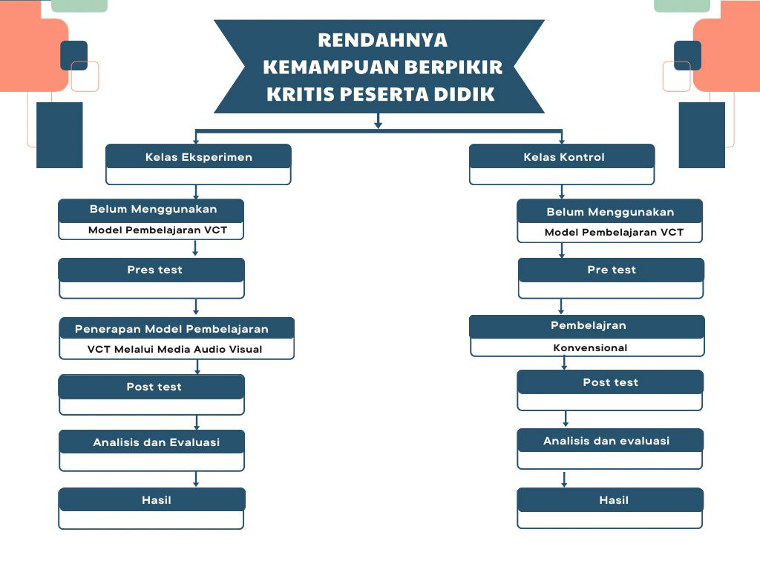
Sumber : Dibuat Oleh Peneliti (2024)

  - Hipotesis Penelitian
Dalam berbagai literatur, definisi hipotesis dibangun oleh para ahli dari berbagai sudut pandang. Menurut (Yam & Taufik, 2021) Hipotesis adalah pernyataan formal menyajikan hubungan yang diharapkan antara variabel independen dan variabel independent. Hipotesis merupakan jawaban sementara atas pertanyaan penelitian yang perlu dicari atau dibuktikan kebenarannya. Hipotesis yang digunakan dalam penelitian ini yaitu sebagai berikut :
Ha :Penerapan Model Pembelajaran Value Clarification Tehnique Melalui Media Audio Visual Dapat Meningkatkan Kemampuan Berpikir Kritis Peserta Didik Kelas VIII B Pada Mata Pelajaran PPKn di SMP Ciledug Al-Musaddadiyah Garut
Ho :Penerapan Model Pembelajaran Value Clarification Tehnique Melalui Media Audio Visual Tidak Dapat Meningkatkan Kemampuan Berpikir Kritis Peserta Didik Kelas VIII B Pada Mata Pelajaran PPKn di SMP Ciledug Al-Musaddadiyah Garut.

- METODE PENELITIAN

  - Metode Penelitian Yang Digunakan
Metode penelitian merupakan serangkaian kegiatan dalam mencari kebenaran suatu studi penelitian, yang diawali dengan suatu pemikiran yang membentuk rumusan masalah sehingga menimbulkan hipotesis awal, dengan dibantu dan persepsi penelitian terdahulu, sehingga penelitian bisa diolah dan dianalisis yang akhirnya membentuk suatu kesimpulan (Sahir, 2022).
Dalam penelitian ini menggunakan metode penelitian kuantitatif yang nantinya proses menemukan pengetahuan dengan memberi data berupa angka sebagai alat untuk menganalisis pada sesuatu yang ingin atau sedang diteliti. Jenis penelitian yang digunakan adalah quasi eksperimen, pada metode ini diberi perlakuan yang berbeda pada kelompok eksperimen, dan kelompok kontrol (Pusparini et al., 2018). Dengan demikian hasil akan lebih akurat, karena dapat membandingkan sebelum dan sesudah diberikan perlakuan.
Desain penelitian ini Quasi eksperimen dengan rancangan monequivalent control group design yang terdiri dari kelommpok eksperimen dan kelompok kontrol disajikan pada tabel berikut :
          - Kelompok Eksperimen dan Kelompok Kontrol
Kelompok | Pre-Test | Perlakuan | Post-Test
Eksperimen | O1 | X | O2
Kontrol | O3 | - | O4

Keterangan :
O1 = Siswa Kelas VIII B sebagai kelas eksperimen diberikan pre test
O2 = Siswa Kelas VIII B sebagai kelas eksperimen diberikan post test
X = Peneliti memberikan model pembelajaran Value Clarification Technique Melalui Media Audio Visual
O3 = Siswa Kelas VIII A sebagai kelas eksperimen diberikan pre test
- = Model Pembelajaran Konvensional
O4 = Siswa Kelas VIII A sebagai kelas eksperimen diberikan Post test

  - Definisi dan Operasionalisasi Variabel
    - Definisi Variabel
Variabel penelitian adalah suatu atribut atau sifat atau nilai dari orang, objek atau kegiatan yang mempunyai variasi tertentu yang ditetapkan oleh peneliti untuk dipelajari dan ditarik kesimpulannya (Sugiyono 2018). Penelitian ini melibatkan variabel bebas (x) dan variabel terikat (y) sebagai berikut :
- Variabel bebas (x) : Penerapan model pembelajaran value clarification technique melalui media audio visual
- Variabel terikat (y) : Meningkatkan kemampuan berpikir kritis peserta didik.
    - Operasionalisasi Variabel
Operasional variabel adalah suatu atribut atau sifat atau nilai dari objek atau kegiatan yang memiliki variasi tertentu yang telah ditetapkan oleh peneliti untuk dipelajari dan kemudian ditarik kesimpulannya. Definisi variabel-variabel penelitian harus dirumuskan untuk menghindari kesesatan dalam mengumpulkan data. Dalam penelitian ini, definisi operasional variabelnya adalah sebagai berikut:

          - Operasional Variabel
Variabel | Dimensi | Indikator | Instrumen
Penerapan Model Pembelajaran Value Clarification Tehnique Melalui Media Audio Visual | - Pembelajaran interaktif (Prestasi et al., 2021).  - Internalisasi nilai (Fetra Bonita Sari, Risda Amini, 2020). | - Partisipasi aktif peserta didik.  - Kemajuan individu.  - Sistem memberikan umpan balik kepada peserta didik.  - Kemampuan problem solving.  - Kemampuan menganalisis.  - Tingkat retentis pengetahuan.  - Perubahan dalam perilaku sehari-hari.  - Merefleksi nilai-nilai yang dipelajari dan mengaitkan kepada pengalaman pribadi.  - Pemahaman konsep etika dan moral.  - Partisipasi dalam kegiatan sosial.  - Kepatuhan terhadap norma dan aturan. | Post-test
Meningkatkan Kemampuan Berpikir Kritis Peserta Didik | - Analisis (Ayu et al., 2020).  - Kritisme (Prestasi et al., 2021).  - Komunikasi (Utami, 2019)  - Evaluasi (Jumriati,2018). | - Pemahaman informasi  - Berargumentasi  - Kemampuan untuk secara kritis merefleksikan dan memahami proses berpikir sendiri.  - Mengakui dan mengoreksi kesalahan berpikir atau penilaian  - Penemuan solusi  - Kemampuan menyampaikan ide dan pemikiran secara jelas dan struktur.  - Berpartisipasi dalam diskusi maupun debat  - Mengevaluasi bukti dan informasi.  - Penilaian argumentasi.  - Penilaian sumber. | Post-test
Sumber: Dibuat oleh peneliti (2024)
  - Populasi dan Sampel Penelitian (Sumber Data Primer)
    - Populasi
Populasi adalah suatu wilayah generalisasi yang terdiri dari objek atau subjek yang mempunyai kuantitas dan karakteristik tertentu yang ditentukan oleh peneliti untuk dipelajari dan kemudian diambil kesimpulannya Sugiyono (2019:126). Populasi pada penelitian ini adalah siswa kelas VIII SMP Ciledug Al-Musaddadiyah Tarogong Kidul bisa dilihat pada tabel berikut ini:
          - Populasi
No. | Kelas | Jumlah Peserta Didik
1. | VIII A | 18
2. | VIII B | 27
 | Total | 45
Sumber : Absensi Kelas VIII SMP Ciledug Al-Musaddadiyah Garut (2024)
    - Sampel
Sampel adalah bagian dari jumlah dan karakteristik yang dimiliki oleh populasi dan digunakan sebagai sumber pengumpulan data (Sugiyono,2019:127). Dalam penelitian ini mengambil sampel sebanyak 45 peserta didik kelas VIII A sebagai kelas kontrol dan VIII B sebagai kelas eksperimen, yang bisa dilihat pada tabel di bawah ini :

          - Sampel
No. | Kelas | Perlakuan | Jumlah Peserta Didik | Keterangan
1. | VIII A | Model pembelajaran konvensional | 18 | Kelas Kontrol
2. | VIII B | Model pembelajaran Value Clarification Technique Melalui Media Audio Visual | 27 | Kelas Eksperimen
 | Total |  | 45
Sumber: Dibuat oleh peneliti (2024)

  - Sumber dan Teknik Pengumpulan Data
    - Sumber Data
Dalam pengumpulan sumber data, peneliti melakukan pengumpulan sumber data dalam wujud data primer. Data primer ialah jenis dan sumber data penelitian yang diperoleh dari sumber pertama secara langsung (tanpa perantara). Jadi data yang kita dapatkan secara langsung. Data primer secara khusus dilakukan untuk menjawab pertanyaan penelitian. Penulis mengumpulkan data primer dengan metode quasi eksperimental desain.
    - Teknik Pengumpulan Data
Teknik pengumpulan data dilakukan berdasarkan beberapa data yang diperlukan. Menurut Sugiyono (2019:224) "Teknik pengumpulan data merupakan langkah yang paling strategis dalam penelitian, karena ju utama dari penelitian adalah mendapatkan data". Untuk mengumpulkan data yang diperlukan, dapat dilakukan dalam berbagai setting, berbagai sumber, dan berbagai cara (Sugiyono 2019:224). Metode pengumpulan data yang akan peneliti gunakan yaitu dari sumber data primer, dimana menurut Sugiyono (2019:456) data primer yaitu sumber data yang langsung memberikan dan kepada pengumpul data. Data dikumpulkan sendiri oleh peneliti langsung dari sumber pertama atau tempat objek penelitian dilakukan maka dalam penelitian ini peneliti menggunakan teknik pengumpulan data berupa teknik data tes. Teknik-teknik pengumpulan data yang digunakan dalam penelitian ini yaitu intrumen tes berbentuk pilihan ganda dengan empat alternatif jawaban, sebanyak 40 Soal pilihan ganda yang berkenaan dengan materi pembelajaran PPKn. Pretest dilakukan sebelum penerapan dan posttest dilakukan sesudah penerapan model pembelajaran value clarification technique melalui media audio visual kepada kelas eksperimen. Tes ini dilakukan untuk mengetahui peningkatan kemampuan berpikir kritis siswa pada mata pelajaran PPKn sebelum dan sesudah pemanfaatan model pembelajaran value clarification technique melalui media audio visual. Selain daripada itu peneliti menggunakan teknik pengumpulan data dengan wawancara kepada peserta didik, observasi dan studi literatur

  - Teknik Analisis Data
Teknik analisis data dalam penelitian ini menggunakan analisis statistik deskriptif data, pengujian yang dilakukan ada dua yaitu uji prasyarat analisis dan uji hipotesis. Uji prasyarat analisis terdiri dari dua macam yaitu uji normalitas, dan uji homogenitas data. Selanjutnya untuk uji hipotesisnya menggunakan uji t dan uji n-gain.
    - Uji normalitas
Uji normalitas dilakukan untuk mengetahui normal atau tidaknya data yang akan di analisis. Dalam hal ini dilakukan karena uji normalitas merupakan salah satu syarat sebelum dilakukannya t-test. Penelitian menggunakan uji Kalmogrov-Smirnov. Kriteria penerimaan normalitas yaitu jika nilai signifikansi hasil perhitungan lebih besar dari a = 0,05 maka distribusinya dikatakan normal, sebaliknya jika lebih kecil dari a = 0,05 maka distribusinya dikatakan tidak normal. Rumus uji normalitas Kalmogrov-Smirnov yaitu : D = maksimum {Sn1(X) – Sn2(X)}
    - Uji Homogenitas
Untuk melakukan pengujian homogenitas dilakukan dengan menggunakan uji Levene. Syarat varians dikatakan homogen apabila signifikan lebih besar dari 0,05 Fhitung > Ftabel. Sebalikanya, apabila data varians kedua kelompok diperoleh nilai signifikan Fhitung < Ftabel, maka tidak dikatakan homogen. Adapun langkah- langkah uji homogenitas sebagai berikut :
- Buka program SPSS lalu klik variabel view, setelah itu isi dibagian kolom Name nomor 1 dengan “Hasil” dan bagian kolom Name nomor 2 dengan “Kelas” , Kolom Decimals di rubah ke angka 0 (Nol) duduanya dan untuk kolom Label dibagian nomor 1 isi dengan “ Kemampuan Berpikir Kritis Peserta Didik” dan pada bagian nomo 2 di isi dengan “ Kelas”, lanjut ke kolom Velues, isi bagian nomor 2 dengan value 1 labelnya “ Posttest kelas Ekperimen, dan value 2 isi dengan label “Posttest Kelas Kontrol” lalu Add dan Oke.
- Klik data view, lalu masukan data posttes kelas ekperimen kedalam kolom Hasil, dan beri kode nomor 1 di kolom Kelas untuk data posttest ekperimen, lanjut kolom Hasil tersebut di tambahkan Kembali data postest control, lalu dibagian kolom Kelas diberi kode 2, sebagai pembeda data posttest ekperimen dan data posttes kontrol.
- Klik menu analize, lalu pilih deskripsi statistic lalu pilih eksplor.
- Hasil belajar masukan kedalam kolom dependent list dan Kelas masukan ke dalamn kolom factor list, selanjutnya klik plots dan klik / centang power estimation, klik continue lalu Ok.
- Lalu akan muncul menu output
Selanjutnya teknik analisis data dalam penelitian ini untuk uji hipotesisnya menggunakan uji T (Aksen), dan uji N-Gain Score
    - Uji T (T-test)
Uji t (t-test) adalah sebuah metode statistik yang digunakan untuk menentukan apakah terdapat perbedaan yang signifikan antara rata-rata dari dua kelompok sampel. Jika terdapat perbedaan yang signifikan antara kelompok kelas kontrol dan kelas eksperimen, maka perlakuan yang diberikan pembelajaran tersebut berpengaruh positif. Syarat yang harus dipenuhi untuk menggunakan uji t aksen adalah sebagai berikut:
- Jenis data rasio atau interval
- Terdiri dari 2 sampel
- Terdisitribusi normal
- Tidak homogen/heterogeny
    - Uji N-gain
N-gain score (normalized gain) adalah sebuah metode yang digunakan untuk mengukur peningkatan pemahaman atau kemampuan seseorang setelah mengikuti suatu proses pembelajaran atau intervensi. Metode ini membandingkan hasil pre-test (sebelum intervensi) dan post-test (setelah intervensi) untuk menentukan seberapa besar peningkatan yang terjadi. Uji N-gain score dilakukan dengan cara menghitung selisih antara nilai pretest dan nilai posttest. Adapun N-gain score dapat dihitung dengan berpedoman pada rumus berikut:
N-Gain = Skor posttest – skor pretest
Skor ideal – skor pretest
Adapun interpretasi gain ternormalisasikan seperti tabel berikut:

          - Interpretasi Gain Ternormalisasikan
Nilai g | Interpretasi
-1,00 ≤ g < 0,00 | Terjadi penurunan
g = 0,00 | Tetap
0,00 < g < 0,030 | Rendah
0,30 ≤ g < 0,70 | Sedang
0,70 ≤ g ≤ 1,00 | Tinggi

  - Instrumen dan Uji Instrumen
Uji instumen dilaksanakan untuk menguji kelayakan instrumen penelitian yang akan diujikan. Jumlah soal yang diujikan adalah 40 soal pilihan ganda. Pengelolaan data dilakukan dengan menggunakan perangkat lunak SPSS versi 27. Pengujian ini melakukan uji validitas, uji reliabilitas, Uji Tingkat Kesukaran, dan Uji Daya Pembeda. Untuk penjelasan serta datanya dipaparkan di bawah ini :
    - Uji Validitas
Menurut (Aulia, 2022, hlm. 55) uji validasi menunjukan keakuratan antara data yang sebenarnya dihasilkan pada objek data yang dikumpulkan oleh peneliti untuk menentukan validitas item. Peneliti mengkolerasikan skor item dengan jumlah item tersebut. Untuk melihat apakah tes itu valid, peneliti harus terlebih dahulu mengukur derajat validitas berdasarkan kriteria tertentu. Untuk mengetahui apakah valid atau tidak, kaidah pengambilan keputusannya yaitu “Bila harga korelasi di bawah 0,30 maka dapat disimpulkan bahwa butir instrumen tersebut tidak valid, sehingga harus diperbaiki atau dibuang (Sugiyono, 2007, hlm. 143).
Melakukan perhitungan dengan uji t dengan rumus :
$$t_{hitung}=\frac{r\sqrt{n-2}}{\sqrt{1-r^{2}}}$$

$r=$Koefisien korelasi hasil $r$ hitung
$n=$ Jumlah responden
- Mencari $t_{tabel}$ dengan $t_{tabel}=t_{α}\left(dk=n-2\right)$
- Membuat kesimpulan, dengan kriteria pengujian sebagai berikut :
Jika t hitung lebih besar dari t tabel berarti valid
Jika t tabel lebih besar dari t hitung berarti tidak valid
Adapun hasil dari analisis uji isntrument validitas tiap butir soal, ada pada tabel berikut :
          - Tabel Hasil Uji Validitas
Ringkasan Hasil Uji Validitas
Item Pertanyaan | Nilai t hitung | Nilai t Tabel | Keterangan
Soal 1 | 0, 48444 | 0, 3673 | Valid
Soal 2 | 0, 52757 | 0, 3673 | Valid
Soal 3 | 0,50383 | 0, 3673 | Valid
Soal 4 | 0, 5976 | 0, 3673 | Valid
Soal 5 | 0, 52757 | 0, 3673 | Valid
Soal 6 | 0, 93971 | 0, 3673 | Valid
Soal 7 | 0,60164 | 0, 3673 | Valid
Soal 8 | 0, 7283 | 0, 3673 | Valid
Soal 9 | 0, 56787 | 0, 3673 | Valid
Soal 10 | 0, 46676 | 0, 3673 | Valid
Soal 11 | 0, 62561 | 0, 3673 | Valid
Soal 12 | 0, 7283 | 0, 3673 | Valid
Soal 13 | 0, 60164 | 0, 3673 | Valid
Soal 14 | 0, 56959 | 0, 3673 | Valid
Soal 15 | 0, 50664 | 0, 3673 | Valid
Soal 16 | 0, 6143 | 0, 3673 | Valid
Soal 17 | 0, 66497 | 0, 3673 | Valid
Soal 18 | 0, 5858 | 0, 3673 | Valid
Soal 19 | 0, 7283 | 0, 3673 | Valid
Soal 20 | 0, 55054 | 0, 3673 | Valid
Soal 21 | 0, 51664 | 0, 3673 | Valid
Soal 22 | 0, 45259 | 0, 3673 | Valid
Soal 23 | 0, 7283 | 0, 3673 | Valid
Soal 24 | 0, 93971 | 0, 3673 | Valid
Soal 25 | 0, 6333 | 0, 3673 | Valid
Soal 26 | 0, 48555 | 0, 3673 | Valid
Soal 27 | 0, 6333 | 0, 3673 | Valid
Soal 28 | 0, 7283 | 0, 3673 | Valid
Soal 29 | 0, 45914 | 0, 3673 | Valid
Soal 30 | 0, 93971 | 0, 3673 | Valid
Soal 31 | 0, 93971 | 0, 3673 | Valid
Soal 32 | 0, 7283 | 0, 3673 | Valid
Soal 33 | 0, 45914 | 0, 3673 | Valid
Soal 34 | 0, 93971 | 0, 3673 | Valid
Soal 35 | 0, 93971 | 0, 3673 | Valid
Soal 36 | 0, 93971 | 0, 3673 | Valid
Soal 37 | 0, 71246 | 0, 3673 | Valid
Soal 38 | 0, 93971 | 0, 3673 | Valid
Soal 39 | 0, 49081 | 0, 3673 | Valid
Soal 40 | 0, 93971 | 0, 3673 | Valid

Sumber: Hasil olah data Ms. Excel Versi 2021
Dilihat dari tabel di atas dapat disimpulkan bahwa hasil uji validitas terdapat 40 butir soal yang dinyatakan valid dan sudah diajukan kepada peserta didik.

    - Uji Reliabilitas
Uji Reliabilitas adalah alat yang digunakan untuk mengukur suatu kuesioner atau lembar tes yang merupakan indikator dari suatu variabel. Realibilitas menunjuk pada suatu pengertian bahwa suatu instrumen cukup dapat dipercaya untuk digunakan sebagai alat pengumpul data karena instrument tersebut sudah baik (Suharsimi, 2010, hlm. 221). Reliabilitas menunjuk pada tingkat keterandalan tertentu. Reliabel artinya dapat dipercaya atau dapat diandalkan. Dalam menguji reliabilitas instrumen penelitian ini, peneliti menggunakan bantuan SPSS versi 27 tahun 2023. karena soal tesnya termasuk bentuk atau tipe objektif (Sundayana, 2016, hlm. 69). Adapun langkah-langkahnya adalah sebagai berikut:
- Klik Analyze, pilih Scale, klik Reliability Analysis
- Pilih Variabel pada jendela Reliability Analysis dan pindahkan ke kolom item, dan untuk jumlah jangan di masukan.
- klik statistics pada jendela Reliability Analysis, centang Scale if item deleted lalu klik continue.
- klik Ok pada jendela Reliability Analysis, maka hasil analisis uji reliabilitas akan muncul.
Tabel Klarifikasi koefisien Reliabilitas dan hasil uji reliabilitas disajikan pada tabel di bawah ini :
          - Tabel Klarifikasi koefisien Reliabilitas
Koefisien Reliabiltas (r) | Interpretasi
0,00 ≤ r < 0,20 | Sangat Rendah
0,20 ≤ r < 0,40 | Rendah
0,40 ≤ r < 0,60 | Sedang/Cukup
0,60 ≤ r < 0,80 | Tinggi
0,80 ≤ r ≤ 1,00 | Sangat Tinggi

          - Hasil Uji Reliabilitas
Reliability Statistics
Cronbach's Alpha | N of Items
.957 | 40
Sumber : Diolah oleh aplikasi SPPS Versi 27 (2024)

Berdasarkan hasil uji reliabitas di atasdengan menggunakan SPSS versi 27 diperoleh hasil koefisien reliabilitasnya sebesar 0,957. Karena 0,957 terletak antara 0,80 ≤ r ≤ 1,00. Maka dikategorikan kedalam interpretasi Sangat Tinggi.
    - Daya pembeda
Daya pembeda soal adalah kemampuan suatu soal untuk dapat membedakan antara peserta didik yang pandai berkemampuan tinggi dan peserta didik yang berkemampuan rendah (Sundayana, 2015).
Klasifikasi daya pembeda yang digunakan adalah:
$DP≤0,00$ sangat jelek
$0,00<DP≤0,20$ Jelek
$0,20<DP≤0,40$Cukup
$0,40<DP≤0,70$ Baik
$0,70<DP≤1,00$ Sangat baik
Untuk hasil uji daya pembedanya disajikan pada table di bawah ini :
          - Hasil Uji Daya Pembeda
Item-Total Statistics
 | Scale Mean if Item Deleted | Scale Variance if Item Deleted | Corrected Item-Total Correlation | Cronbach's Alpha if Item Deleted
Soal01 | 29.9259 | 44.917 | .430 | .878
Soal02 | 29.9630 | 45.883 | .253 | .881
Soal03 | 29.8519 | 45.285 | .422 | .878
Soal04 | 29.8148 | 44.849 | .559 | .876
Soal05 | 29.8519 | 46.131 | .261 | .881
Soal06 | 30.2593 | 45.661 | .263 | .881
Soal07 | 29.7778 | 45.487 | .487 | .877
Soal08 | 29.7407 | 45.046 | .719 | .875
Soal09 | 29.8519 | 44.746 | .527 | .876
Soal10 | 29.9630 | 45.114 | .378 | .879
Soal11 | 29.8148 | 44.926 | .543 | .876
Soal12 | 30.0000 | 45.231 | .345 | .879
Soal13 | 29.9630 | 45.960 | .240 | .881
Soal14 | 29.8148 | 45.003 | .527 | .876
Soal15 | 30.1111 | 45.487 | .285 | .881
Soal16 | 29.9630 | 45.729 | .278 | .881
Soal17 | 29.7778 | 45.103 | .578 | .876
Soal18 | 29.8148 | 45.772 | .365 | .879
Soal19 | 29.9630 | 45.575 | .302 | .880
Soal20 | 30.0000 | 45.385 | .321 | .880
Soal21 | 29.8519 | 44.977 | .482 | .877
Soal22 | 29.9630 | 45.268 | .353 | .879
Soal23 | 29.7407 | 45.276 | .653 | .876
Soal24 | 30.2963 | 46.063 | .208 | .882
Soal25 | 29.7407 | 45.661 | .543 | .877
Soal26 | 29.8148 | 45.618 | .397 | .878
Soal27 | 29.9630 | 45.499 | .315 | .880
Soal28 | 29.7407 | 45.199 | .675 | .876
Soal29 | 29.8889 | 45.872 | .286 | .880
Soal30 | 30.0000 | 45.846 | .248 | .881
Soal31 | 29.9630 | 46.037 | .228 | .882
Soal32 | 29.9630 | 45.575 | .302 | .880
Soal33 | 29.7778 | 46.179 | .324 | .880
Soal34 | 30.1111 | 45.179 | .331 | .880
Soal35 | 29.7037 | 45.370 | .881 | .876
Soal36 | 29.9630 | 45.883 | .253 | .881
Soal37 | 29.8148 | 44.618 | .609 | .875
Soal38 | 29.8519 | 45.746 | .334 | .879
Soal39 | 29.8148 | 45.926 | .333 | .879
Soal40 | 29.8148 | 45.926 | .333 | .879
Sumber : Diolah Oleh Aplikasi SPPS Versi 27 (2024)
Berdasarkan hasil uji daya pembeda di atas dapat disimpulkan bahwa seluruh butir soal memiliki daya pembeda sangat baik.
    - Tingkat Kesukaran
Tingkat kesukaran adalah keberadaan suatu butir soal apakah dipandang sukar, sedang, atau mudah dalam mengerjakannya (Sundayana, 2015). Untuk mengetahui tingkat kesukaran untuk soal tipe objektif, peneliti menggunakan rumus serta klasifikasi berdasar tulisan Sundayana (2016, hlm. 76-77):
TK=
Keterangan:
TK =Tingkat Kesukaran
JB_{A} = Jumlah skor dari kelompok atas (unggul)
JB_{B} = Jumlah skor siswa dari kelompok bawah
JSA = Jumlah siswa dari kelompok atas
$IK= 0,00$soal terlalu sukar
$0,00<IK≤0,30$ soal sukar
$0,30 <IK≤0,70$ soal sedang
$0,70<IK≤1,00$ soal mudah
$IK=1,00$soal terlalu mudah
Hasil Uji Tingkat Kesukaran disajikan pada tabel di bawah ini :
          - Hasil Uji Tingkat Kesukaran
No. | Item Pertanyaan | Jumlah Skor | Kategori Soal
1. | Soal 1 | 0,7407 | Mudah
2. | Soal 2 | 0,8889 | Mudah
3. | Soal 3 | 0,8889 | Mudah
4. | Soal 4 | 0,8519 | Mudah
5. | Soal 5 | 0,9259 | Mudah
6. | Soal 6 | 0,963 | Mudah
7. | Soal 7 | 0,8889 | Mudah
8. | Soal 8 | 0,9259 | Mudah
9. | Soal 9 | 0,8148 | Mudah
10. | Soal 10 | 0,7037 | Sedang
11. | Soal 11 | 0,8519 | Mudah
12. | Soal 12 | 0,8889 | Mudah
13. | Soal 13 | 0,8889 | Mudah
14. | Soal 14 | 0,9259 | Mudah
15. | Soal 15 | 0,2963 | Sukar
16. | Soal 16 | 0,2963 | Sukar
17. | Soal 17 | 0,963 | Mudah
18. | Soal 18 | 0,6667 | Sedang
19. | Soal 19 | 0,7037 | Sedang
20. | Soal 20 | 0,6667 | Sedang
21. | Soal 21 | 0,8148 | Mudah
22. | Soal 22 | 0,7037 | Sedang
23. | Soal 23 | 0,9259 | Mudah
24. | Soal 24 | 0,7037 | Sedang
25. | Soal 25 | 0,9259 | Mudah
26. | Soal 26 | 0,8519 | Mudah
27. | Soal 27 | 0,7037 | Sedang
28. | Soal 28 | 0,9259 | Mudah
29. | Soal 29 | 0,6667 | Sedang
30. | Soal 30 | 0,6667 | Sedang
31. | Soal 31 | 0,7037 | Sedang
32. | Soal 32 | 0,9259 | Mudah
33. | Soal 33 | 0,9259 | Mudah
34. | Soal 34 | 0,2963 | Sukar
35. | Soal 35 | 0,2963 | Sukar
36. | Soal 36 | 0,9259 | Mudah
37. | Soal 37 | 0,9259 | Mudah
38. | Soal 38 | 0,8889 | Mudah
39. | Soal 39 | 0,9259 | Mudah
40. | Soal 40 | 0,963 | Mudah
Sumber : Diolah oleh aplikasi Microsof Exel 2021 (2024)

Berdasarkan perhitungan data di atas dapat disimpulkan bahwa terdapat 26 butir soal yang memiliki tingkat kesukaran mudah, 10 butir soal yang memiliki tingkat kesukaran sedang, dan 4 butir soal yang mempunyai tingkat kesukaran sukar.

  - Tempat dan Waktu Penelitian
    - Tempat Penelitian
Penelitian Penerapan model pembelajaran value clarification technique untuk meningkatkan kemampuan berpikir kritis peserta didik pada mata pelajaran PPKn, akan dilaksanakan di SMP Ciledug Al-Musaddadiyah yang beralamat di Jl. Prof. Tarogong Kidul, Jalan KH. Anwar Musaddad, Jayaraga, Kecamatan Tarogong Kidul, Kabupaten Garut, Provinsi Jawa Barat. Adapun pertimbangan peneliti memilih sekolah ini adalah sebagai berikut:
- Belum diterapkannnya model pembelajaran value clarification technique Melalui Media Audio Visual.
- Letak sekolah sangat startegis untuk peneliti melakukan penelitian dengan mudah.
- Adanya dukungan dan izin dari pihak sekolah.
    - Waktu Penelitian
Waktu dilaksanakan penelitian ini dari bulan September-Maret 2024 yang sesuaikan juga dengan jadwal mata pelajaran PPKn di SMP Ciledug Al-Musaddadiyah Garut agar tidak mengganggu waktu mata pelajaran lain.

- HASIL PENELITIAN DAN PEMBAHASAN

  - Hasil Penelitian
    - Gambaran Umum Objek Penelitian
Penelitian ini dilaksanakan di SMP Ciledug Al-Musaddadiyah Garut pada peserta didik kelas VIII A dan VIII B. Dalam penelitian ini melibatkan dua kelompok penelitian yaitu kelompok eksperimen pada kelas VIII B dan kelompok kontrol pada kelas VIII A. Peserta didik kelas eksperimen menggunakan model pembelajaran Value Clarification Technique melalui media audio visual dan kelas kontrol menjadi kelas dengan pembelajaran secara konvensional. Kedua kelas tersebut dipilih setelah melalui proses penentuan sampel dan berdasarkan Analisa, yang mempunyai permasalahan dalam pembelajaran PPKn.
SMP Ciledug Al-Musaddadiyah Garut merupakan salah satu sekolah menengah pertama yang berlokasi di Jl. Mayor Syamsu No.01 Jayaraga, Kecamatan Tarogong Kidul, Kab. Garut, Provinsi Jawa Barat. Gedung sekolah dilengkapi dengan berbagai fasilitas penunjang antara lain lab komputer dan perpustakaan. Selain aspek akademik, sekolah juga memperhatikan aspek non akademik peserta didik diantaranya sekolah memberikan fasilitas minat dan bakat peserta didik dengan mengadakan ekstrakulikuler yang meliputi pramuka, paskibra, futsal, pencak silat, karawitan, basket, dan keputrian yang menampung minat dan bakat peserta didik serta memberikan pengalaman lain diluar proses belajar secara formal.
- Sejarah Singkat Berdirinya Sekolah
Yayasan Al-Musadaddiyah Garut didirikan oleh Prof. K.H Anwar Musaddad (Alm.) dan Ibu, Hj. Atikah Musaddad (Alm.) beserta putra-putrinya. Yayasan ini didirikan dalam rangka partisipasi keluarga didalam upaya mencerdaskan kehidupan bangsa melalui penyelenggaraan lembaga pendidikan dan berbagai lembaga sosial lainnya.
Berdasarkan akte notaris Aam Warlimah, SH, Nomor 25 tanggal 27 Agustus 1975. dan berikutnya Akta Notaris Ny. Yayah Kusnariyah, SH Nomor 2 tanggal 02 April 2007 dengan Keputusan Menteri Hukum dan Hak Azasi Manusia Republik Indonesia Nomor : C-2055.HT.01.02 TH. 2007 tanggal 29 Juni 2007. Yayasan ini menyelenggarakan pendidikan formal dan non-formal. Salah satu Pendidikan formalnya yaitu SMP Ciledug Al-Musaddadiyah Garut, berdiri tanggal13 Juli 1987 yang saat ini menjadi tempat penelitian penulis.
- Identitas Sekolah
          - Profil Sekolah
IDENTITAS SEKOLAH
1. | Nama Sekolah | : | SMP Ciledug Al-Musadddadiyah Garut
2. | NPSN | : | 20209171
3. | Jenjang Pendidikan | : | SMP
4. | Status Sekolah | : | Swasta
5. | Alamat Sekolah | : | Jl. Patriot dalam Kp. Hampor Kel. Sukagalih Kec. Tarogong Kidul Kab. Garut
6. | RT/RW | : | 01/04
7. | Kode Pos | : | 44151
8. | Kelurahan | : | Jayaraga
9. | Kecamatan | : | Tarogong Kidul
10. | Kabupaten/Kota | : | Garut
11. | Provinsi | : | Jawa Barat
12. | Negara | : | Indonesia
13. | Posisi Geografis | : | -7, 5799 Lintang
14. |  | : | 107, 6984 Bujur
Data Pelengkap
15. | SK Pendirian Sekolah | : | 917/i02/Kep/E88
16. | Tanggal SK pendirian | : | 1987-07-13
17. | Status Kepemilikan | : | Yayasan
18. | Tanggal SK izin Operasional |  | 1987-09-28
19. | Kebutuhan Khusus Dilayani |  | -
20. | Nomor Rekening |  | 7850999100
21. | Nama Bank |  | BANK JABAR BANTEN
22. | Cabang KCP/Unit | : | Garut
23. | Rekening Atas Nama | : | SMP Ciledug Al-Musaddadiyah Garut
24. | MBS | : | Ya
25. | Luas Tanah Milik (m2) | : | 6000
Kontak Sekolah
26. | Nomor Telepon | : | 262235980
27. | Nomor Fax | : | 262235980
28. | Email | : | smpciledug@yahoo.co.id
Data Periodik
29. | Waktu Penyelenggaraan | : | Pagi
30. | Bersedia Menerima Bos | : | Bersedia Menerima
31. | Sertifikat ISO | : | Belum Bersertifikat
32 | Sumber Listrik | : | PLN
33. | Daya Listrik (Watt) | : | 9000
34. | Akses Internet | : | 3 (Tri)
Data Lainnya
35. | Kepala Sekolah | : | Sukinah, S.Pd
36. | Operator Pendataan | : | Asep Anwar Musaddad
37. | Akreditasi | : | A
38. | Kurikulum | : | 2013 dan Merdeka
Sumber : Dokumen profil sekolah SMP Ciledug Al-Musaddadiyah Garut (2024)
- Visi Dan Misi Sekolah
- Visi Sekolah
“Menjadikan SMP yang unggul dan kompetitif yang mengsinergikan IMTAQ dan IPTEK”
- Misi sekolah
  - Membina peserta didik berlandaskan keimanan dan ketaqwaan terhadap Allah SWT.
  - Menanamkan Akhlak Mulia, Budi pekerti luhur serta aktif memelihara lingkungan.
  - Mengembangkan pengetahuan dan keterampilan.
  - Menanamkan sikap patuh pada aturan.
  - Mengembangkan layanan professional dalam semangat Kerjasama dalam keteladanan untuk meningkatkan prestasi dan kreativitas.
  - Mewujudkan pengelolaan Pendidikan yang partisifatif, transparan, dan akuntabel.
  - Mewujudkan proses pembelajaran yang pariatif dan inovatif.
  - Mewujudkan kepedulian lingkungan dan menjungjung tinggi nilai-nilai (Agama dan Budaya).
- Data Sarana Dan Prasarana
          - Data Sarana Dan Prasarana
No. | Ruangan | Jumlah Ruangan
1. | Ruang belajar | 18
2. | Ruang Guru | 1
3. | Ruang Kepala Sekolah | 1
4. | Ruang TU | 1
5. | Ruang Lab | 4
6. | Ruang Perpustakaan | 1
7. | Ruang BK | 1
8. | Ruang Koperasi | 1
9. | Masjid | 1
10. | Ruang UKS | 1
11. | Ruang Aula | 1
12. | WC | 8
Sumber : Dokumen profil sekolah SMP Ciledug Al-Musaddadiyah Garut (2024)
- Data Peserta Didik
          - Data Peserta Didik
No. | Uraian | Detail | Jumlah | Total
1. | Kelas VII | L | 22 | 52
 |  | P | 30
2. | Kelas VIII | L | 20 | 45
 |  | P | 25
3. | Kelas IX | L | 43 | 50
 |  | P | 29
Sumber : Dokumen profil SMP Ciledug Al-Musaddadiyah Garut (2024)
- Data Tenaga Pendidik
          - Data Tenaga Pendidik
No | Uraian | Guru | Tenaga kependidikan | PTK | PD
1. | Laki-Laki | 15 | 1 | 16 | 160
2. | Perempuan | 13 | - | 13 | 148
Total |  | 28 | 1 | 29 | 308
Sumber : Dokumen profil SMP Ciledug Al-Musaddadiyah Garut (2024)
    - Karakteristik Responden
Karakteristik responden pada penelitian ini digolongkan berdasarkan jenis kelamin dan pendidikan. Hal ini bertujuan untuk memberikan gambaran yang cukup jelas mengenai kondisi dari responden dan kaitannya dengan masalah dan tujuan dari penelitian.
      - Berdasarkan Jenis Kelamin
Keragaman responden berdasarkan jenis kelamin dapat ditunjukan pada tabel berikut :
          - Karakteristik Berdasarkan Jenis Kelamin
Jenis Kelamin | Jumlah Responden
Laki-laki | 20
Perempuan | 25
Sumber : Data Primer (2024)
Berdasarkan karakteristik jenis kelamin responden pada tabel di atas, terlihat bahwa responden laki-laki sebanyak 20 orang untuk responden perempuan sebanyak 25 orang.
      - Berdasarkan Pendidikan
Keragaman responden berdasarkan pendidikan ditunjukan dengan tabel berikut :
          - Karakteristik Responden Berdasarkan Pendidikan
Pendidikan | Jumlah Responden
SMP | 45
Sumber : Data Primer (2024)
Berdasarkan tabel di atas karakteristik responden yang memiliki latar belakang pendidikan SMP dan responden tersebut merupakan siswa yang menjadi objek dalam penelitian.

    - Deskripsi Variabel Yang Diteliti
Dalam penelititan ini terdapat dua variabel yang digunakan, yaitu variabel independen atau variabel bebas yaitu model pembelajaran value clarification technique melalui media audio visual dan variabel dependen atau variabel terikat yaitu meningkatkan kemampuan berpikir kritis peserta didik. Untuk data yang digunakan dalam penelitian ini peneliti memperoleh data tersebut dari dan memberika tes berupa pretest dan posttest kepada peserta didik SMP Ciledug Al-Musaddadiyah Garut kelas VIII A yang berjumlah 18 orang dan VIII B yang berjumlah 27 orang.
    - Penerapan Model Pembelajaran Value Clarification Technique Melalui Media Audio Visual Untuk Meningkatkan Kemampuan Berpikir Kritis Peserta Didik Kelas VIII B Pada Mata Pelajaran PPKn di SMP Ciledug Al-Musaddadiyah Garut
Penerapan model Pembelajaran Value Clarification Technique untuk meningkatkan kemampuan berpikir kritis peserta didik kelas VIII B pada mata pelajaran PPKn di SMP Ciledug Al-Musaddadiyah Garut dilakukan dalam 6 tahapan yang dilalui peserta didik selama proses pembelajaran, diantaranya sebagai berikut :
- Tahapan pertama peneliti melakukan kajian terhadap model pembelajaran Value Clarification Technique Melalui Media Audio Visual, serta mengkaji juga materi yang akan disampaikan yaitu mengenai Jati Diri Bangsa dan Budaya Nasional. Selanjutnya mempersiapkan alat peraga berupa Media Audio Visual baik secara langsung maupun tidak langsung.
- Tahapan kedua peneliti memberikan pretest secara langsung dengan tujuan untuk mengukur kemampuan awal berpikir kritis peserta didik. Untuk soal pretest siswa diberikan soal mengenai mata pelajaran PPKn sebanyak 40 soal pilihan ganda (PG) dengan materi “Jati diri bangsa dan budaya nasional”.

            - Peserta didik sedang mengerjakan pretest
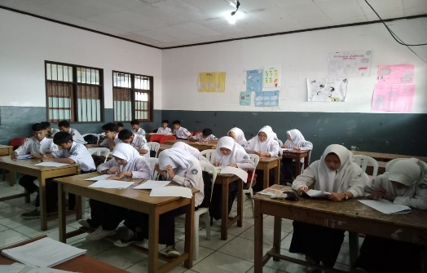
Sumber : Diambil oleh peneliti (2024)
- Tahapan ketiga peneliti memberikan stimulus berupa media audio visual yang isinya video dan gambar kepada peserta didik, berkaitan dengan materi jati diri bangsa dan budaya nasional maupun yang bertolak belang untuk diklasifikasi, dan dianalisis.
            - Media audio visual (Video yang discreenshot mengenai materi jati diri bangsa dan budaya nasional)
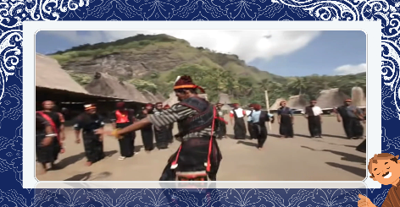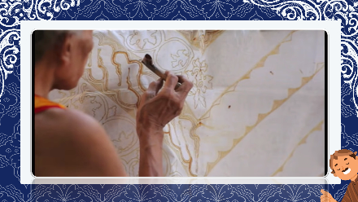
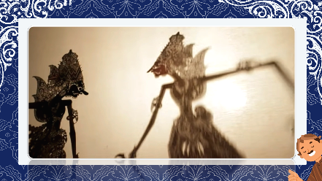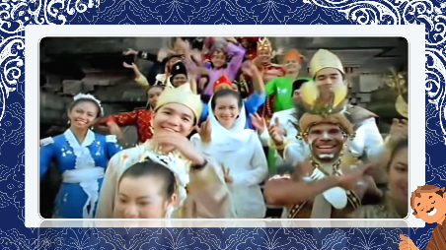
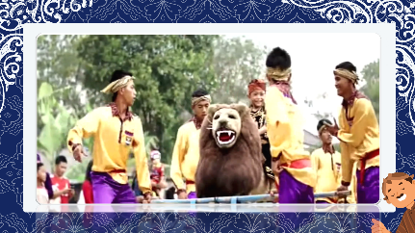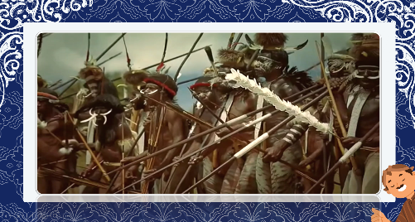
Sumber : Akun youtube budaya saya

            - Media audio visual (Suasana dugem yang bertolak belakang dengan budaya nasional)
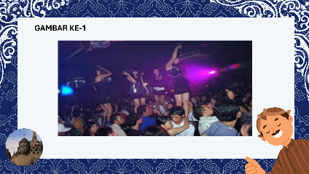
Sumber : Soundcloud.com

            - Media audio visual (Animasi kumpul kebo yang bertolak belakang dengan budaya nasional)
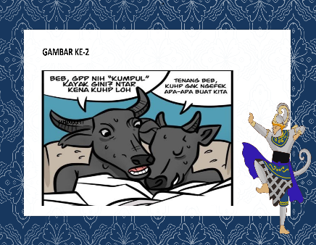
Sumber : Poliklinik.com

            - Media audio visual (Animasi mabuk-mabukan yang bertolak belakang dengan budaya nasional)
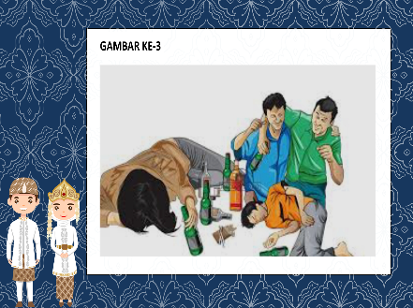
Sumber : Jurnalgarut.com

            - Media audio visual (Cara berpakaian yang bertolak belakang dengan budaya nasional)
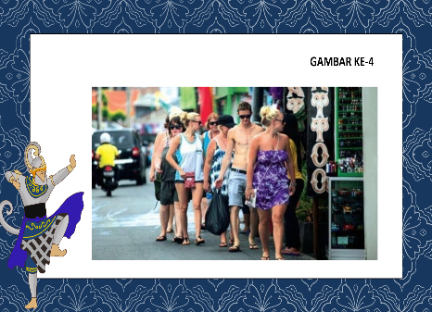
Sumber : Phinemo.com
- Tahapan keempat peserta didik diberikan kesempatan untuk menganggapi serta melakukan sesi tanya jawab secara langsung mengenai isi dari video, dan gambar, agar menciptakan suasana interaktif serta melatih daya berpikir kritisnya dalam menganalisis nilai selama pembelajaran.
            - Peserta didik sedang menganggapi serta melakukan sesi tanya jawab secara langsung
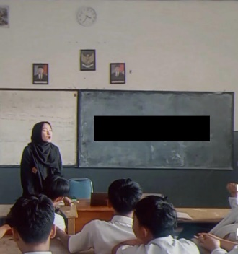
Sumber : Diambil oleh peneliti (2024)
- Tahapan keempat selanjutnya peneliti memberi pengarahan kepada peserta didik untuk melaksanakan nilai baik tersebut dalam bentuk perilaku di kehidupan bermasyarakat.
- Tahapan kelima peneliti dengan peserta didik melaksanakan evaluasi berkenaan dengan materi pembelajaran yang menggunakan penerapan model pembelajaran value clarification technique melalui audio visual.
- Tahapan keenam pendidik memberikan suatu latihan berupa posttest berisi 40 soal PG (Pilihan Ganda) dengan tujuan menguji sebagai cara untuk mengetahui peningkatan yang telah terjadi.
            - Peserta didik sedang mengerjakan posttest
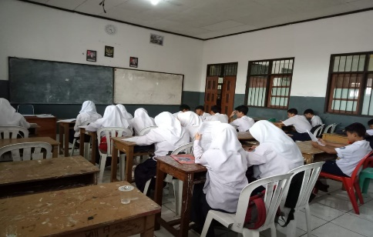
Sumber : Diambil oleh peneliti (2024)
Bagi pembaca yang ingin melihat media audio visualnya dapat membuka melalui link berikut ini : https://drive.google.com/file/d/1ojASo2LvUoDoaH7bjjAfYT5ORn8plFVi/view?usp=drive_link
    - Peningkatan Kemampuan Berpikir Kritis Peserta Didik Kelas VIII B Sebelum dan Sesudah Diterapkannya Model Pembelajaran Value Clarification Technique Melalui Media Audio Visual Pada Mata Pelajaran PPKn di SMP Ciledug Al-Musaddadiyah Garut.
Berdasarkan dari penelitian yang telah dilakukan dengan memberikan pretest kemudian melakukan penerapan model pembelajaran value clarification technique melalui media audio visual selanjutnya diberikan posttest kepada peserta didik, maka menghasilkan nilai sebagai berikut :
- Kelas Eksperimen
Pada kelas ekperimen treatmen yang dilakukan adalalah penerapan model pembelajaran value clarification technique melalui media audio visual.

          - Nilai Pretest dan Posttest Kelas Eksperimen
No. | Kelas Eksperimen
No. | Nilai
No. | Pre-test | Pos-test
1 | 65 | 85
2 | 60 | 90
3 | 40 | 85
4 | 50 | 90
5 | 65 | 75
6 | 65 | 90
7 | 65 | 85
8 | 65 | 95
9 | 60 | 85
10 | 60 | 80
11 | 65 | 95
12 | 65 | 85
13 | 70 | 90
14 | 60 | 85
15 | 60 | 80
16 | 50 | 85
17 | 65 | 75
18 | 70 | 90
19 | 60 | 85
20 | 50 | 85
21 | 65 | 85
22 | 65 | 85
23 | 75 | 95
24 | 60 | 90
25 | 40 | 85
26 | 65 | 90
27 | 40 | 85
Jumlah | 1620 | 2330
Rata-rata | 60 | 86,2963
Nilai minimun | 40 | 75
Nilai maksimum | 75 | 95
Persentase peningkatan |  | 43,83%
Sumber : Diolah Microsoft Excel 2021 (2024)

Pada tabel di atas dapat dilihat bahwa pada nilai pretest jumlah nilai keseluruhan yang diperoleh adalah 1620, dengan nilai rata rata 60 nilai tertinggi diperoleh 75 , dan nilai terendah 40. Maka bisa dikatakan bahwa kemampuan berpikir peserta didik masih tergolong rendah.
Kemudian setelah melakukan penelitian dengan menerapkan model pembelajaran value clarification technique melalui media audio visual pada mata pelajaran PPKn sebagai treatment kepada kelas ekperimen lalu melaksanakan posttest. Data yang dihasilkan dari posttest berjumlah 2330, nilai rata-ratanya 85,3704 , nilai tertinggi diperoleh 95, nilai terendah diperoleh 75, dengan persentase peningkatan sebesar 43,83%.
- Kelas Kontrol
Pada penelitian ini kelas kontrol dijadikan sebagai kelas pembanding, dimana treatment yang digunakan pada kelas kontrol adalah model pembelajaran konvensional.
          - Hasil Nilai Pretest dan Posttest Kelas Kontrol
No. | Kelas Kontrol
No. | Nilai
No. | Pre-test | Pos-test
1 | 60 | 70
2 | 40 | 75
3 | 60 | 65
4 | 50 | 70
5 | 65 | 75
6 | 65 | 75
7 | 60 | 70
8 | 65 | 70
9 | 55 | 65
10 | 65 | 70
11 | 40 | 75
12 | 65 | 75
13 | 60 | 70
14 | 60 | 70
15 | 65 | 75
16 | 50 | 75
17 | 70 | 80
18 | 60 | 70
Jumlah | 1055 | 1295
Rata-rata | 58,6111 | 71,9444
Nilai minimun | 40 | 65
Nilai maksimum | 70 | 80
Persentase peningkatan |  | 18,53%
Sumber : Diolah Microsoft Excel 2021 (2024)
Pada tabel di atas dapat dilihat bahwa peningkatan kemampuan berpikir kritis peserta didik sebelum diterapakannya treatment masih pada kategori rendah. Pada nilai pretest jumlah nilai keseluruhan yang diperoleh adalah 1055, dengan nilai rata rata 58,6111 nilai tertinggi diperoleh 65, dan nilai terendah 40.
Untuk treatment yang dilakukan pada kelas kontrol, peneliti menyampaikan materi hanya menggunakan model yang bersifat konvesional lalu melaksanakan posttest. Dan hasil posttest yang diperoleh adalah berjumlah 1295, nilai rata-rata 71,9444 nilai tertinggi diperoleh 80, nilai terendah diperoleh 70 dengan persentase peningkatan sebesar 18,53%.
Langkah berikutnya peneliti melakukan beberapa pengujian sebagai prasyarat uji hipotesis agar memperkuat jawaban dari rumusan masalah yang kedua. Uji prasyaratnya yaitu uji normalitas dan uji homogenitas, yang disajikan berikut ini :
      - Uji Prasyarat
Uji Prasyarat yaitu tahapan pengujian yang harus dipenuhi sebelum ke tahap uji hipotesis. Untuk uji prasyarat ini menggunakan uji normalitas, dan uji homogenitas yang ada di bawah ini :
        - Uji Normalitas
Sebelum dilakukannya uji hipotesis menggunakan uji n-gain, maka harus dipenuhi terlebih dahulu uji prasayarat yaitu uji normalitas. Uji normalitas bertujuan untuk mengetahui data sampel berasal dari populasi yang terdistribusi normal atau tidak. Peneliti menggunakan aplikasi SPSS Versi 27. Kriteria pengujian Shapiro- Whilk. Jika Sig > 0,05 maka data berdistribusi normal. Adapun hipotesisnya adalah sebagai berikut:
- Ho: Hasil Pretest pada kelas eksperimen dan kelas kontrol tidak berdistribusi tidak normal.
- Ha: Hasil Pretest pada kelas eksperimen dan kelas kontrol berdistribusi normal.
Hasil Uji Normalitas disajikan pada tabel di bawah ini:
          - Uji Normalitas Hasil Pre-test dan Post-test
Tests of Normality
 | Kelas | Kolmogorov-Smirnovª |  |  | Shapiro-Wilk
 | Kelas | Statistic | Df | Sig. | Statistic | Df | Sig.
Hasil | Pretest B (Eksperimen) | .099 | 27 | .200* | .952 | 27 | .238
Hasil | Postest B (Eksperimen) | .150 | 27 | .123* | .959 | 27 | .356
Hasil | Pretest A (Kontrol) | .114 | 18 | .200* | .963 | 18 | .660
Hasil | Postest A (Kontrol) | .127 | 18 | .200* | .971 | 18 | .811
*. This is a lower bound of the true significance.
- Lilliefors Significance Correction
Sumber : Diolah menggunakan aplikasi SPPS versi 27 (2024)

Dari tabel di atas dapat diketahui bahwasanya nilai uji normalitas dari data kelas eksperimen hasil pretestnya adalah 0,238 > 0,05 dan hasil postest adalah 0,356 > 0,05. Untuk data pretest kelas kontrol adalah 0,660 > 0,05 sedangkan untuk uji normalitas hasil postest kelas kontrol adalah 0,811 > 0,05. Dari hasil tersebut dapat disimpulkan bahwasanya data berdistribusi normal.
        - Uji Homogenitas
Setelah diketahui tingkat kenormalitasan data, maka selanjutnya dilakukan uji homogenitas. Uji homogenitas digunakan untuk mengetahui tingkat kesamaan varians antara dua kelompok yaitu kelompok eksperimen dan kelompok kontrol. Untuk menerima atau menolak hipotesis dengan membandingkan harga sig pada levene’s statistic dengan 0,05 (sig>0,05). Adapun hipotesisnya sebagai berikut:
- Ho : Hasil Pretest pada kelas eksperimen dan kelas kontrol bervarians tidak homogen
- Ha: Hasil Pretest pada kelas eksperimen dan kelas kontrol bervarians homogen.
Hasil uji homogenitas disajikan pada tabel di bawah ini :
          - Uji Homogenitas Kelas Eksperimen
Test of Homogeneity of Variances
 |  |  | Levene Statistic |  | df1 |  | df2 |  | Sig.
Hasil B |  | Based on Mean | 1.319 |  | 1 |  | 52 |  | .256
 |  | Based on Median | .394 |  | 1 |  | 52 |  | .533
 |  | Based on Median and with adjusted df | .394 |  | 1 |  | 31.799 |  | .535
 |  | Based on trimmed mean | .530 |  | 1 |  | 52 |  | .470
Sumber : Diolah menggunakan aplikasi SPPS versi 27 (2024)
          - Uji Homogenitas Kelas Kontrol
 |  |  | Test Homogeneity of Variances
 |  |  | Levene Statistic | df1 |  | df2 |  | Sig.
Hasil A | Based on Mean |  | 2.544 | 1 |  | 34 |  | .120
Hasil A | Based on Median |  | 2.621 | 1 |  | 34 |  | .115
Hasil A | Based on Median and with adjusted df |  | 2.621 | 1 |  | 32.373 |  | .115
Hasil A | Based on trimmed mean |  | 2.563 | 1 |  | 34 |  | .119
Sumber : Diolah menggunakan aplikasi SPPS versi 27 (2024)
Berdasarkan tabel di atas telah diketahui bahwa nilai signifikan (Sig) Based on mean kelas eksperimen sebesar 0, 256 > 0,05 dan kelas kontrol 0,120 > 0,05 , maka dapat disimpulkan bahwa varians data Pretest kelas eksperimen dan kelas kontrol adalah homogen.
Setelah diketahui bahwa kedua data tersebut homogen, maka langkah selanjutnya dilakukan teknik analisis data penelitian, dengan uji hipotesis menggunakan uji T (Aksen), Uji N-Gain Score, dan Uji Korelasi Pearson Product Moment
      - Uji Hipotesis
Hipotesis adalah kesimpulan sementara yang peneliti rumuskan atau berupa jawaban sementara dari rumusan masalah sebuah penelitian. Tujuan dari adanya uji hipotesis adalah untuk mengetahui terdapatnya hubungan positif antara penerapan model pembelajaran value clarification technique melalui media audio visual untuk meningkatkan kemampuan berpikir kritis peserta didik kelas VIII B pada mata pelajaran PPKn di SMP Ciledug Al-Musaddadiyah Garut. Uji hipotesis ini menggunakan uji T (Aksen), dan uji N-Gain Score yang disajikan berikut ini :
        - Uji T (T-Test)
Uji t (t-test) adalah sebuah metode statistik yang digunakan untuk menentukan apakah terdapat perbedaan yang signifikan antara rata-rata dari dua kelompok sampel. Uji ini dilakukan dengan syarat data harus berasal dari kelompok yang berbeda, tipe data numerik, data berdistribusi normal dan varian antara kedua kelompok sampel harus sama. Sehingga dapat diidentifikasi ada atau tidak peningkatan yang disignifikan sesuai dengan hipotesis yang ditentukan. Adapun hipotesisnya adalah sebagai berikut:
- Ha : Penerapan Model Pembelajaran Value Clarification Tehnique Melalui Media Audio Visual Dapat Meningkatkan Kemampuan Berpikir Kritis Peserta Didik Kelas VIII B Pada Mata Pelajaran PPKn di SMP Ciledug Al-Musaddadiyah Garut.
- Ho : Penerapan Model Pembelajaran Value Clarification Tehnique Melalui Media Audio Visual Tidak Dapat Meningkatkan Kemampuan Berpikir Kritis Peserta Didik Kelas VIII B Pada Mata Pelajaran PPKn di SMP Ciledug Al-Musaddadiyah Garut.
Dasar pengambilan keputusannya sebagai berikut :
- Jika nilai sig (2-tailed) < 0,05 maka Ha diterima dan Ho ditolak yang berarti terdapat perbedaan yang signifikan antara peningkatan kemampuan berpikir kritis kelas eksperimen dan kelas kontrol.
- Jika nilai sig (2-tailed) > 0,05 maka Ha ditolak dan Ho diterima tidak yang berarti tidak terdapat perbedaan yang signifikan antara peningkatan kemampuan berpikir kritis kelas eksperimen dan kelas kontrol.

          - Uji T (Independent Sample Tes) Kelas Eksperimen dan Kelas Kontrol
Independent Samples Test
 |  | Levene's Test for Equality of Variances |  | t-test for Equality of Means
 |  | F | Sig. | T | Df | Sig. (2-tailed) | Mean Difference | Std. Error Difference | 95% Confidence Interval of the Difference
 |  |  |  |  |  |  |  |  | Lower | Upper
Kemampuan berpikir kritis | Equal variances assumed | 9.693 | .002 | 3.610 | 88 | .001 | 13.47222 | 3.73202 | 6.05561 | 20.88883
Kemampuan berpikir kritis | Equal variances not assumed |  |  | 3.187 | 46.371 | .003 | 13.47222 | 4.22666 | 4.96624 | 21.97820
Sumber : Diolah menggunakan aplikasi SPPS versi 27 (2024)
Berdasarkan hasil perhitungan uji t diatas melalui teknik independent sampel test menunjukan nilai Sig 2 tailed berdasarkan equal variances not assumes sebesar 0,001 dan 0,003 < 0,05 maka Ha diterima dan Ho ditolak yang berarti terdapat perbedaan yang signifikan antara peningkatan kemampuan berpikir kritis kelas eksperimen dengan kelas kontrol.
        - Uji N-Gain
Uji N-Gain adalah pengujian untuk menggambarkan peningkatan pemahaman, kemampuan berpikir kritis atau penguasaan konsep peserta didik dalam penerapan model pembelajaran value clarification technique melalui audio visual. Berikut tabel klasifikasi N-Gain serta tabel hasil uji N-Gain kelas eksperimen dan kelas kontrol :
          - Klasifikasi N-Gain
Nilai N-Gain | Keterangan
g > 0,7 | Tinggi
0,7 ≤ g ≤ 0,3 | Sedang
g < 0,3 | Rendah

          - Uji N-Gain Kelas Eksperimen
No. | Kelas Eksperimen |  | N-Gain | Kategori
No. | Nilai |  | N-Gain | Kategori
No. | Pre-test | Pos-test | N-Gain | Kategori
1 | 65 | 85 | 0,571428571 | Sedang
2 | 60 | 90 | 0,75 | Sedang
3 | 40 | 85 | 0,75 | Tinggi
4 | 50 | 90 | 0,8 | Tinggi
5 | 65 | 75 | 0,285714286 | Rendah
6 | 65 | 90 | 0,714285714 | Tinggi
7 | 65 | 85 | 0,571428571 | Sedang
8 | 65 | 95 | 0,857142857 | Sedang
9 | 60 | 85 | 0,625 | Sedang
10 | 60 | 80 | 0,5 | Sedang
11 | 65 | 95 | 0,857142857 | Tinggi
12 | 65 | 85 | 0,571428571 | Sedang
13 | 70 | 90 | 0,666666667 | Sedang
14 | 60 | 85 | 0,625 | Sedang
15 | 60 | 80 | 0,5 | Sedang
16 | 50 | 85 | 0,7 | Tinggi
17 | 65 | 75 | 0,285714286 | Rendah
18 | 70 | 90 | 0,666666667 | Sedang
19 | 60 | 85 | 0,625 | Sedang
20 | 50 | 85 | 0,7 | Tinggi
21 | 65 | 85 | 0,571428571 | Sedang
22 | 65 | 85 | 0,571428571 | Sedang
23 | 75 | 95 | 0,8 | Tinggi
24 | 60 | 90 | 0,75 | Tinggi
25 | 40 | 85 | 0,75 | Tinggi
26 | 65 | 90 | 0,714285714 | Tinggi
27 | 40 | 85 | 0,75 | Tinggi
Rata-rata | 60 | 86,2963 | 0,649550441 | Sedang
Nilai minimun | 40 | 75 | 0,285714286
Nilai maksimum | 75 | 95 | 0,8
Sumber : Diolah menggunakan aplikasi MS Exel 2021 (2024)

          - Uji N-Gain Kelas Kontrol
No. | Kelas Eksperimen |  | N-Gain | Kategori
No. | Nilai |  | N-Gain | Kategori
No. | Pre-test | Pos-test | N-Gain | Kategori
1 | 60 | 70 | 0,25 | Rendah
2 | 40 | 75 | 0,58333 | Sedang
3 | 60 | 65 | 0,125 | Rendah
4 | 50 | 70 | 0,4 | Sedang
5 | 65 | 75 | 0,28571 | Rendah
6 | 65 | 75 | 0,28571 | Rendah
7 | 60 | 70 | 0,25 | Rendah
8 | 65 | 70 | 0,14286 | Rendah
9 | 55 | 65 | 0,22222 | Rendah
10 | 65 | 70 | 0,14286 | Rendah
11 | 40 | 75 | 0,58333 | Sedang
12 | 65 | 75 | 0,28571 | Rendah
13 | 60 | 70 | 0,25 | Rendah
14 | 60 | 70 | 0,25 | Rendah
15 | 65 | 75 | 0,28571 | Rendah
16 | 50 | 75 | 0,5 | Sedang
17 | 70 | 80 | 0,33333 | Sedang
18 | 60 | 70 | 0,25 | Rendah
Rata-rata | 58,6111 | 71,9444 | 0,30143 | Sedang
Nilai minimun | 40 | 65 | 0,125
Nilai maksimum | 70 | 80 | 0,58333
Sumber : Diolah menggunakan aplikasi MS Exel 2021 (2024)

Berdasarkan data yang diperoleh dari tabel diatas dapat dilihat nilai minimum, nilai maksimum, rata-rata N-Gain, dan kategori N-Gain pada kelas eksperimen dan kelas kontrol. Dimana nilai minimum pada kelas eksperimen adalah sebesar 0,285714286 dan nilai minimum di kelas kontrol sebesar 0,125. Kemudian nilai maksimum pada kelas eksperimen sebesar 0,8 sedangkan pada kelas control 0,58333.
Kemudian nilai rata-rata N-Gain pada kelas eksperimen adalah sebesar 0,624118166 karena nilai rata-rata lebih besar dari 0,3, maka terdapat peningkatan skor pada kelas eksperimen pada kategori sedang, setelah diberi perlakuan. Sedangkan kelas kontrol adalah sebesar 0,30143 karena nilai rata rata berada pada rentang antara 0,31 – 0,57 mengalami peningkatan skor yang tidak signifikan.
Dilihat dari skor kelas eksperimen dapat disimpulkan bahwa penerapan model pembelajaran Value Clarification Technique melalui media audio visual dapat meningkatkan kemampuan berpikir kritis peserta didik kelas VIII B pada mata pelajaran PPKn dibandingkan dengan kelas kontrol yang memakai model pembelajaran konvensional.
Setelah melihat nilai pretest dan posttest kemudian melakukan uji prasyarat dan uji hipotesis maka menghasilkan jawaban untuk rumusan masalah yang ke-2 berupa data peningkatan kemampuan berpikir kritis yang disajikan pada tabel berikut ini :
  - Kelas Eksperimen
Pada kelas ekperimen treatmen yang dilakukan adalalah penerapan model pembelajaran value clarification technique melalui media audio visual.

          - Hasil Peningkatan Kemampuan Berpikir Kritis Kelas Eksperimen
Kelas Eksperimen | Hasil Pretest | Hasil Postest
Nilai minimum | 40 | 75
Nilai maksimum | 75 | 95
Nilai rata-rata | 60 | 86,2963
Persentase peningkatan |  | 43,83%
Sumber : Diolah Microsoft Excel 2021 (2024)
  - Kelas Kontrol
Pada penelitian ini kelas kontrol dijadikan sebagai kelas pembanding, dimana treatment yang digunakan pada kelas kontrol adalah model pembelajaran konvensional yang bersifat konvensional.
          - Hasil Peningkatan Kemampuan Berpikir Kritis Kelas Kontrol
Kelas Kontrol | Hasil Pretest | Hasil Posttest
Nilai minimum | 40 | 65
Nilai maksimum | 70 | 80
Nilai rata-rata | 58,6111 | 71,9444
Persentase peningkatan |  | 18,53%
Sumber : Diolah Microsoft Excel 2021 (2024)
Pada tabel hasil peningkatan kemampuan berpikir kritis kelas eksperimen di atas dapat dilihat bahwa peningkatan kemampuan berpikir kritis peserta didik sebelum diterapkannya treatment masih pada kategori rendah dengan nilai terendah hasil pretest sebesar 40, nilai tertinggi 75, dan nilai rata-rata 60. Kemudian setelah melakukan penelitian dengan menerapkan model pembelajaran value clarification technique melalui media audio visual pada mata pelajaran PPKn sebagai treatment kepada kelas ekperimen lalu melaksanakan posttest, maka terdapat data yang dihasilkan dari posttest dengan nilai terendah sebesar 75, nilai tertinggi 95, nilai rata-rata 86,2963 dengan persentase peningkatan sebesar 43,83%.
Selanjutnya pada tabel hasil peningkatan kemampuan berpikir kritis kelas kontrol di atas dapat dilihat bahwa peningkatan kemampuan berpikir kritis peserta didik masih kategori rendah dengan nilai terendah hasil pretest sebesar 40, nilai tertinggi 65, dan nilai rata-rata 58,6111. Untuk tretment yang dilakukan pada kelas kontrol, peneliti menyampaikan materi hanya menggunakan model pembelajran konvensial pada mata pelajaran PPKn lalu melaksanakan posttest. Dan hasil posttest yang diperoleh untuk nilai terendah sebesar 65, nilai tertinggi 80, nilai rata-rata 71,9444, dengan persentase peningkatan sebesar 18,53.
Kemudian untuk memperkuat jawaban rumusan masalah kedua bisa dilihat dari hasil perhitungan uji t yang telah dilakukan melalui teknik independent sampel test yang menunjukan nilai Sig 2 tailed berdasarkan equal variances not assumes sebesar 0,001 dan 0,003 < 0,05 maka Ha diterima dan Ho ditolak yang berarti terdapat perbedaan yang signifikan antara peningkatan kemampuan berpikir kritis kelas eksperimen dengan kelas kontrol.
Selain dari pada itu untuk lebih mempertajam jawaban bisa membuktikan berdasarkan hasil uji N-Gain dimana nilai minimum pada kelas eksperimen adalah sebesar 0,285714286 dan nilai minimum di kelas kontrol sebesar 0,125. Kemudian nilai maksimum pada kelas eksperimen sebesar 0,8 sedangkan pada kelas kontrol 0,58333. Untuk nilai rata-rata N-Gain pada kelas eksperimen adalah sebesar 0,624118166 karena nilai rata-rata lebih besar dari 0,3, maka terdapat peningkatan skor pada kelas eksperimen setelah diberi perlakuan pada kategori sedang dan signifikan. Sedangkan kelas kontrol adalah sebesar 0,30143 karena nilai rata rata berada pada rentang antara 0,31 – 0,57 mengalami peningkatan skor yang tidak signifikan. Dengan demikian, dilihat dari skor kelas eksperimen dan kelas kontrol bisa dilihat bahwa penerapan model pembelajaran Value Clarification Technique melalui media audio visual dalam pembelajaran PPKn dapat meningkatkan kemampuan berpikir kritis peserta didik dibandingkan dengan pembelajaran PPKn yang memakai model pembelajaran konvensional.
Berdasarkan hasil nilai pretest, nilai posttest, hasil Uji T, dan Uji N-Gain di atas dapat disimpulkan bahwa peningkatan kemampuan berpikir kritis peserta didik kelas VIII B (kelas eksperimen) pada mata pelajaran PPKn sebelum diterapkannya model pembelajaran Value Clarification Technique melalui media audio visual bisa dikatakan dalam kategori rendah sedangkan sesudah diterapkannya model pembelajaran tersebut peningkatan kemampuan berpikir kritis peserta didik terjadi peningkatan yang signifikan, dibandingkan dengan peserta didik kelas kontrol yang menggunakan model pembelajaran konvensional.
    - Hambatan Penerapan Model Pembelajaran Value Clarification Technique Melalui Media Audio Visual Pada Mata Pelajaran PPKn
Hambatan diterapkannya model pembelajaran value clarification technique melalui media audio visual pada mata pelajaran PPKn yaitu di awal pembelajaran peserta didik harus menyesuaikan diri maupun pemikiran karena pertama kali menggunakan model pembelajaran ini, kemudian kompleksnya materi yang menjadi tantangan tersendiri bagi kami, selain dari pada itu ada tata tertib bagi peserta didik tidak boleh menggunakan handphone, laptop, dan mengakses internet jika ada pekerjaan rumah maupun pembelajaran diluar kegian belajar mengajar karena sebagian besar peserta didik tinggal di pondok pesantren, kecuali saat berada di sekolah dengan memanfaatkan fasilitas sekolah, sedangakan model pembelajaran ini menggunakan media audio visual.
Hal ini sesuai dengan pertanyan yang diajukan oleh peneliti pada peserta didik setelah penerapan model pembelajaran value clarification technique melalui media audio visual untuk meningkatkan kemampuan berpikir kritis peserta didik kelas VIII B pada mata pelajaran PPKn di SMP Ciledug Al-Musaddadiyah Garut, adapun pertanyaan dan jawabannya sebagai berikut :
  - Peneliti: Bagaimana perasaan kalian setelah melaksanakan pembelajaran PPKn dengan menggunakan model pembelajaran value clarification technique melalui media audio visual pada mata pelajaran PPKn ?
  - Peserta Didik: Kami merasa antusias karena pembelajaran menjadi lebih menarik, interaktif, serta menjadi tidak bimbang terkait cara meningkatkan kemampuan berpikir kritis dengan adanya media audio visual.
  - Peneliti: Saya memahami. Perasaan campur aduk memang bisa terjadi. Bagaimana interaksi antara kalian dengan saya ketika menggunakan model pembelajaran ini?
  - Peserta Didik: Kami merasa interaksi dengan peneliti sangat baik. Karena peneliti berusaha menjelaskan materi dengan jelas dan responsif terhadap pertanyaan kami.
  - Peneliti: Bagaimana menurut kalian, sejauh mana model pembelajaran ini tepat digunakan dalam mata pelajaran PPKn di kelas VIII B?
  - Peserta Didik: Kami merasa model pembelajaran ini tepat untuk mata pelajaran PPKn.
  - Peneliti: Apa saja hambatan yang kalian alami dalam menggunakan model pembelajaran ini ?
  - Peserta Didik: Hambatan yang kita alami dalam menggunakan model pembelajaran value clarification technique melalui media audio visual yaitu di awal pembelajaran kami harus menyesuaikan diri maupun pemikiran karena pertama kali menggunakan model pembelajaran ini, kemudian kompleksnya materi yang menjadi tantangan tersendiri bagi kami, selain dari pada itu ada tata tertib bagi peserta didik tidak boleh menggunakan handphone, laptop, dan mengakses internet jika ada pekerjaan rumah maupun pembelajaran diluar kegian belajar mengajar karena sebagian besar peserta didik tinggal di pondok pesantren, kecuali saat berada di sekolah dengan memanfaatkan fasilitas sekolah, sedangakan model pembelajaran ini menggunakan media audio visual maka hal tersebut menjadi hambatan.
  - Peneliti: Bagaimana kepuasan kalian terhadap penggunaan model pembelajaran ini?
  - Peserta Didik: Secara umum, kami merasa sangat puas karena model pembelajaran ini memberikan pengalaman pembelajaran yang baru dan menarik.
  - Peneliti: Apakah kalian memiliki harapan tertentu terkait penggunaan model pembelajaran ini di masa mendatang?
  - Peserta Didik: Kami berharap model pembelajaran ini bisa berlanjut karena model pembelajaran ini membantu kami untuk menanamkan nilai-nilai baik dan meningkatan kemampuan berpikir kritis.

  - Pembahasan
Penelitian ini bertujuan untuk mengetahui Penerapan Model Pembelajaran Value Clarification Technique Melalui Media Audio Visual Untuk Meningkatkan Kemampuan Berpikir Kritis Peserta Didik Kelas VIII B pada Mata Pelajaran PPKn di SMP Ciledug Al-Musaddadiyah Garut. Peneliti menggunakankan desain quasi eksperimen, dimana terdapat kelas eksperimen dengan jumlah peserta didik 27 orang, dan kelas kontrol sebagai pembanding dengan jumlah peserta didik 18 orang. Penelitian ini dilakukan selama 4 pertemuan dengan alokasi waktu 4 × 90 menit.
    - Penerapan Model Pembelajaran Value Clarification Technique Melalui Media Audio Visual Untuk Meningkatkan Kemampuan Berpikir Kritis Peserta Didik Kelas VIII B Pada Mata Pelajaran PPKn di SMP Ciledug Al-Musaddadiyah Garut
Penerapan model pembelajaran value clarification technique melalui media audio visual dilakukan pada pertemuan kedua dan ketiga, dimana pertemuan sebelumnya kelas eksperimen dan kelas kontrol sudah diberikan pretest sebagai langkah pertama untuk mengetahui kemampuan awal berpikir kritis peserta didik. Penerapan proses pembelajaran menggunakan model Value Clarification Technique melalui media audio visual untuk meningkatkan kemampuan berpikir kritis peserta didik pada mata pelajaran PPKn. Hal tersebut sesuai menurut (Negeri, 2023) yang menyatakan bahwa model pembelajaran Value Clarification Technique (VCT) sangat membantu siswa agar mereka terangsang pada daya pikir dan ingatannya serta membangun semangat berpikir kritisnya dengan memberikan kesempatan untuk bertanya dan melakukan percobaan mengingat kembali materi yang telah disampaikan. Selain itu pro dengan yang dikemukakan oleh (Muhibbin & Monika, 2021) yaitu Pemanfaatan media audio visual sangat baik untuk meningkatkan berpikir kritis siswa dalam proses pembelajaran. Dalam proses pembelajaran ini, materi yang disampaikan yaitu mengenai “Jati Diri Bangsa dan Budaya Nasional” serta ditambahkan dengan yang bertolak belakangnya.
Pada pelaksanaan model pembelajaran Value Clarification Technique melalui media audio visual adalah kebebasan memilih. Siswa memilih dari berbagai alternatif, menganalisis dan mengambil keputusan berkaitan melalui video dan gambar sebagai media stimulus untuk menampilkan fenomena yang terjadi di masyarakat.
Selanjutnya penyampaian argumen atau sebuah tanggapan dari setiap peserta didik. Pemberian kesempatan semua peserta didik untuk memberikan tanggapan, bertujuan untuk mengajarkan siswa tentang bagaimana menghargai serta menerima pendapat dari orang lain sebagai bahan pertimbangan dalam mengambil keputusan. Sesuai yang disampaikan (Sanjaya 2014), penggunaan Value Clarification Technique sebagai model pembelajaran bertujuan untuk melatih siswa tentang bagaimana cara menerima, menilai, serta mengambil keputusan mengenai persoalan yang dihadapi dalam kehidupan. Selama melakukan kegiatan penyampaian argumen, siswa tidak mendapatkan tekanan dari guru sehingga siswa percaya diri dan bahagia dengan pilihannya.
Setelahnya siswa melakukan aktivitas tanya jawab, dan diskusi bersama pendidik juga sesama teman peserta didik agar terjadi suasana kelas yang hangat,aktif, dan interaktif siswa juga mendapatkan pertanyaan-pertanyaan klarifikasi dari guru. Melalui pertanyaan-pertanyaan tersebut, guru dapat melihat kemampuan berpikir kritis siswa dalam menanggapi serta menjawab pertanyaan yang disampaikan. Selama proses pembelajaran berlangsung dengan menggunakan model Value Clarification Technique melalui media audio visual, guru dan siswa menjalankan prinsip keterbukaan sehingga tujuan pembelajaran dapat tercapai dengan baik. Keterbukaan antara guru dan siswa diwujudkan melalui serangkaian kegiatan tanya jawab yang dilakukan selama proses pembelajaran. Sesuai yang disampaikan Taniredja, dkk. (2015), salah satu prinsip dari penggunaan model Value Clarification Technique dalam proses pembelajaran adalah perlunya keterbukaan antara guru dengan siswa sehingga tujuan dari penggunaan model ini dapat tercapai dengan baik. Setelah siswa melakukan kegiatan klarifikasi secara klasikal dan menemukan kesepakatan mengenai nilai-nilai baik mengenai materi yang sudah dipelajari yang endingnya akan berkorelasi dengan kemampuan berpikir kritis peserta didik. Setelah itu peneliti dengan peserta didik melaksakan evaluasi bersama berkenaan dengan materi pembelajaran yang menggunakan penerapan model pembelajaran value clarification technique melalui media audio visual.
    - Peningkatan Kemampuan Berpikir Kritis Peserta Didik Kelas VIII B Sebelum dan Sesudah Penerapan Model Pembelajaran Value Clarification Technique Melalui Media Audio Visual Pada Mata Pelajaran PPKn di SMP Ciledug Al-Musaddadiyah Garut
Pada kelas eksperimen yang menerapkan Value Clarification Technique melalui media audio visual pada mata pelajaran PPKn peserta didik menjadi lebih aktif, kritis dan interaktif karena bisa berdiskusi dengan seksama selama proses pembelajaran berlangsung. Banyak terjadi interaksi antara peserta didik dengan guru maupun interaksi peserta didik dengan peserta didik lainnya, ini semua membuat peserta didik tidak ragu untuk mencoba menjawab setiap pertanyaan yang diberikan dan menuntaskan permasalahan yang terdapat pada rumusan masalah.
Value Clarification Technique (VCT) merupakan suatu model pembelajaran yang dapat membantu peserta didik untuk mengetahui dan menentukan suatu nilai yang dirasa sesuai dengan permasalahan yang terjadi dan dilakukan melalui proses menganalisis nilai yang sudah tertanam pada diri peserta didik sehingga ending dari model pembelajaran ini akan meningkatkan kemampuan berpikir kritis peserta didik, karena pada hakikatnya segala sesuatu yang tertanam pada diri akan berpengaruh terhadap kemampuan berpikir (Fetra Bonita Sari, Risda Amini, 2020). Ini semua membuat peserta didik tidak ragu untuk mencoba menjawab setiap pertanyaan yang diberikan oleh guru.
Sedangkan Pada kelas kontrol yang menggunakan model pembelajaran konvensional bahwa tidak semua peserta didik ikut aktif saat proses pembelajaran berlangsung. Banyak peserta didik yang malu-malu untuk memberikan jawaban dan tanggapan maupun menyimpulkan materi yang telah dibahas. Hanya peserta didik yang pandai saja yang aktif berbicara. Sedangkan yang lainya hanya diam mendengarkan pelajaran yang sedang disampaikan.
Dalam pengujian yang dilakukan untuk menganalisis dan mengolah data yang ada peneliti menggunakan pretest dan posttest dengan bantuan Microsoft Exel 2021 serta uji hipotesis menggunakan uji t dan uji n-gain. Maka diperoleh hasil penerapan model pembelajaran value clarification technique melalui media audio visual dapat meningkatkan kemampuan berpikir kritis peserta didik pada kelas ekperimen. Hal demikian bisa dilihat rata-rata hasil posttest kelas kontrol yang menggunakan metode konvensional nilainya masih rendah dengan perolehan nilai 71,9444 sedangkan pada kelas ekperimen nilai rata-rata postest dikatakan tinggi dengan nilai 86,2963, presentase peningkatan kemampuan berpikir kritis peserta didik kelas ekperimen lebih besar dibanding dengan kelas kontrol. Hasil uji hipotesis menggunakan uji t yang menunjukan bahwa Ha diterima dan Ho ditolak, serta uji n-gain yang menunjukan terdapat peningkatan nilai rata-rata maupun skornya di kategori sedang dan signifikan pada kelas eksperimen daripada kelas kontrol. Maka dari itu dapat disimpulkan bahwa penerapan model pembelajaran value clarification technique melalui media audio visual dapat meningkatkan kemampuan berpikir kritis peserta didik kelas VIII B pada mata pelajaran PPKn di SMP Ciledug Al-Musaddadiyah Garut.
    - Hambatan-Hambatan Dalam Penerapan Model Pembelajaran Value Clarification Technique Melalui Media Audio Visual Pada Mata Pelajaran PPKn
Hambatan penerapan model pembelajaran value clarification technique melalui media audio visual bagi peserta didik yaitu di awal pembelajaran peserta didik harus menyesuaikan diri maupun pemikiran karena pertama kali menggunakan model pembelajaran ini, kemudian kompleksnya materi yang menjadi tantangan tersendiri, selain dari pada itu ada tata tertib bagi peserta didik tidak boleh menggunakan handphone, laptop, dan mengakses internet jika ada pekerjaan rumah maupun pembelajaran diluar kegian belajar mengajar karena sebagian besar peserta didik tinggal di pondok pesantren, kecuali saat berada di sekolah dengan memanfaatkan fasilitas sekolah, sedangakan model pembelajaran ini menggunakan media audio visual maka hal tersebut menjadi hambatan.

  - Temuan Utama
Dalam mencapai tujuan pembelajaran pada mata pelajaran Pendidikan Pancasila dan kewarganegaraan di sekolah menengah pertama, berdasarkan hasil data yang diperoleh di lapangan, peneliti menemukan beberapa temuan yaitu sebagai berikut :
      - Peserda didik yang berada di kelas eksperimen lebih antusias dan menunjukan ketertarikannya saat pembelajaran dimulai karena menggunakan metode baru.
      - Peserta didik menjadi lebih aktif dalam pembelajaran seperti menjadi aktif menganggapi, bertanya, menjawab, memberikan argumen, dan mengemukakan pendapat.
      - Peserta didik di kelas eksperimen terlihat lebih memahami materi dengan baik dibandingkan dengan siswa di kelas kontrol.
      - Aktivitas peserta didik mengalami peningkatan yaitu mampu menentukan posisi / pilihan / pendapat terkait materi yang disampaikan.
      - Suasana pembelajaran menjadi hangat karena adanya diskusi juga.
      - Kemampuan berpikir kritis peserta didik kelas eksperimen lebih meningkat setelah diterapkannya model pembelajaran value clarification technique melalui media audio visual.
  - Keterbatasan
Berdasarkan hasil penelitian yang telah dilakukan untuk mengetahui penerapan model pembelajaran value clarification technique melalui media audio visual untuk meningkatkan kemampuan berpikir kritis peserta didik kelas VIII B pada mata pelajaran PPKn di SMP Ciledug Al-Musaddadiyah Garut, terdapat beberapa keterbatasan yang peneliti temukan yaitu di awal pembelajaran peserta didik harus menyesuaikan diri maupun pemikiran karena pertama kali menggunakan model pembelajaran ini, kemudian kompleksnya materi yang menjadi tantangan tersendiri, selain dari pada itu peserta didik yang tinggal di pondok pesantren tidak bisa secara mudah membuka akses diluar jam pembelajaran karena tidak boleh membawa handphone atau laptop kecuali saat berada di sekolah itupun dengan memanfaatkan fasilitas sekolah sedangkan model pembelajaran ini menggunakan media audio visual.

- SIMPULAN DAN SARAN

  - Simpulan
Berdasarkan hasil penelitian dan pembahasan mengenai Penerapan Model Pembelajaran Value Clarification Technique (VCT) Melalui Media Audio Visual Untuk Meningkatkan Kemampuan Berpikir Kritis Peserta Didik Kelas VIII B Pada Mata Pelajaran PPKn di SMP Ciledug Al-Musaddadiyah Garut, maka dapat disimpulkan :
- Penerapan Model Pembelajaran Value Clarification Technique (VCT) melalui media audio visual dilakukan dalam tiga tahap, tahap awal dilakukan dengan memberikan soal pretest untuk mengetahui kemampuan awal berpikir kritis peserta didik, pada tahap kedua dilakukan treatment kepada kelas eksperimen sebanyak dua kali pertemuan sedangkan untuk kelas kontrol menggunakan metode konvensional, selanjutnya ditahap terakhir peneliti memberikan posttest dan melakukan evaluasi.
- Sebelum penerapan Model Pembelajaran Value Clarification Technique (VCT) melalui media audio visual pada mata pelajaran PPKn, kemampuan berpikir kritis peserta didik kelas VIII B sebagian besar nilai rata-rata pretestnya kecil. Namun, sesudah penerapan model pembelajaran tersebut, kemampuan berpikir kritis peserta didik mengalami peningkatan yang signifikan, hal ini terlihat dari posttestnya menunjukan nilai rata-rata besar. Sebaliknya, kelas VIII A sebagai kelas kontrol yang menggunakan model pembelajaran konvensional menunjukkan nilai rata-rata posttest yang lebih rendah dibandingkan kelas eksperimen. Hal demikian diperkuat oleh hasil uji hipotesis menggunakan uji t yang menunjukan bahwa Ha diterima dan Ho ditolak, serta uji n-gain yang menunjukan terdapat peningkatan nilai rata-rata maupun skornya di kategori sedang dan signifikan pada kelas eksperimen daripada kelas kontrol.
- Hambatan penerapan model pembelajaran value clarification technique (VCT) melalui media audio visual yaitu di awal pembelajaran peserta didik harus menyesuaikan diri maupun pemikiran karena pertama kali menggunakan model pembelajaran ini, kemudian kompleksnya materi yang menjadi tantangan tersendiri bagi kami, selain dari pada itu ada tata tertib bagi peserta didik tidak boleh menggunakan handphone, laptop, dan mengakses internet jika ada pekerjaan rumah maupun pembelajaran diluar kegian belajar mengajar karena sebagian besar peserta didik tinggal di pondok pesantren, kecuali saat berada di sekolah dengan memanfaatkan fasilitas sekolah, sedangakan model pembelajaran ini menggunakan media audio visual maka hal tersebut menjadi hambatan.

  - Saran
- Bagi Pihak Sekolah
Diharapkan pihak sekolah dapat mengembangkan model pembelajaran Value Clarification Technique (VCT) melalui media audio visual agar tidak terjadinya penurunan kemampuan berpikir kritis peserta didik. Seperti penerapannya dilaksanakan rutin dalam satu minggu sekali disesuaikan dengan mata pelajarannya.
- Bagi Peserta Didik
Dalam penelitian ini diharapkan model pembelajaran Value Clarification Technique (VCT) melalui media audio visual menjadi acuan bagi peserta didik agar lebih berpikir kritis, aktif, interaktif, dan tidak malu atau takut untuk mengungkapkan pemikirannya mengenai materi yang sedang dipelajari.
- Bagi Penulis
Dengan adanya penelitian ini diharapkan dapat menjadi pijakan serta motivasi bagi penulis ketika nanti sudah menjadi pengajar dan penulis agar dapat memperluas pengetahuannya terhadap model pembelajaran Value Clarification Technique (VCT) melalui media audio visual. Dan dengan senang hati apabila ada peneliti selanjutnya yang mengembangkan penelitian ini, dengan didasari oleh hasil penelitian penulis.

DAFTAR PUSTAKA

Jurnal :
Ahmad Jamlog, Sukino, S. (2020). PendidikanPancasila dan Kewrganegran Di Peguruan Tinggi.
Aji Istofana Malik, S.Pd., dkk. (2021). Pendidikan Pancasila dan Kewarganegraan.
Ayu, D., Purnama, R., Studi, P., Pendidikan, T., & Ganesha, U. P. (2020). Model Pembelajaran Value Clarification Technique Berbantuan Media Microsoft Powerpoint Untuk Meningkatkan Hasil Belajar PKn. 8, 183–195.
Fajriati, R., Herawati, H., Asyura, F., & Ilhamsyah, P. (2023). Edukasi Bullying Menggunakan Media Audio Visual Pada Siswa Sd Kelas Vi Mis Hafizh Cendekia Banda Aceh. Journal of Education Science, 9(1), 1. https://doi.org/10.33143/jes.v9i1.2848
Faujiah, N., Septiani. A.N, Putri, T., & Setiawan, U. (2022). Kelebihan dan Kekurangan Jenis-Jenis Media. Jurnal Telekomunikasi, Kendala Dan Listrik, 3(2), 81–87.
Fauziah, M. P., & Ninawati, M. (2022). Jurnal basicedu. 6(4), 6505–6513.
Fetra Bonita Sari, Risda Amini, M. (2020). Jurnal basicedu. Jurnal Basicedu,. 7(4), 3(2), 524–532. https://journal.uii.ac.id/ajie/article/view/971
Fil, S., & Phil, M. (n.d.). Pengantar Pendidikan Kewarganegaraan. 1–19.
Hadzami, S. (2022). Variasi Model Pembelajaran Pada Siswa Di Sekolah Dasar. 01(02).
Hakim, Z. R., Taufik, M., & Atharoh, M. (2018). PENERAPAN MODEL PEMBELAJARAN VCT ( VALUE CLARIFICATION TECHNIQUE ) TERHADAP KEMAMPUAN PEMECAHAN MASALAH SISWA PADA MATA PELAJARAN IPS DI SEKOLAH DASAR NEGERI CIMANIS 2. 01(September), 31–38.
Ilmiah, J., & Pendidikan, K. (2023). Jurnal global citizen. 1.
Jumriati. (2018). Pengaruh Model Pembelajaran Value Clarification Technique (VCT)Terhadap Hasil Belajar PPKn Pada SDN No. 197 Inpres Bontopajja Kecamatan Galesong Utara Kabupaten Takalar (Issue 197).
Magdalena, I., Haq, A. S., & Ramdhan, F. (2020). Pembelajaran Pendidikan Kewarganegaraan Di Sekolah Dasar Negri Bojong 3 Pinang. Jurnal Pendidikan Dan Sains, 2(3), 418–430. https://ejournal.stitpn.ac.id/index.php/bintang
Maulana, A., Bafadal, I., & Untari, S. (2019). Model Pembelajaran Value Clarification Technique untuk Meningkatkan Kemampuan Berpikir Kritis dan Keterampilan Sosial Siswa. Jurnal Pendidikan: Teori, Penelitian, Dan Pengembangan, 4(6), 778. https://doi.org/10.17977/jptpp.v4i6.12509
Mirdad, J. (2020). Model-Model Pembelajaran (Empat Rumpun Model Pembelajaran). Jurnal Sakinah, 2(1), 14–23. https://www.jurnal.stitnu-sadhar.ac.id/index/index.php/JS/article/view/17
Motivasi, T., & Siswa, B. (2020). Pengaruh Bimbingan Kelompok Melalui Media Audio Visual. 2(2), 217–223.
Muhammad, M., Reinita, R., & Fitria, Y. (2020). Pendekatan Value Clarification Technique dalam Pendidikan Karakter di Sekolah Dasar. Jurnal Pendidikan Tambusai, 4(2), 1480–1493. https://jptam.org/index.php/jptam/article/view/614
Muhibbin, A., & Monika, G. T. (2021). IMPLEMENTASI MEDIA AUDIO VISUAL UNTUK MENINGKATKAN CRITICAL THINKING SISWA MENGGUNAKAN STRATEGI POINT COUNTERPOINT. 2(2), 233–252.
Mutimmah, D., Yusuf, F. I., & A’yun, Q. (2022). Edukasi Pendidikan Tinggi di SMK Gajah Mada Banyuwangi. Prosiding Seminar Nasional …, 17–22. http://conference.um.ac.id/index.php/sinapmas/article/view/3708%0Ahttp://conference.um.ac.id/index.php/sinapmas/article/download/3708/2097
Negeri, S. M. A. (2023). Pengaruh Penggunaan Mode Pembelajaran Value Clarification Technique (VCT) terhadap Kemampuan Berfikir Kritis Siswa Kelas XI IPS pada Mata Pelajaran Sejarah di SMA Negeri 2 Sanggau. 8(4), 5842–5845.
Otniel Nasozaro, H. (2019). Pembangunan Karakter Bangsa Melalui Pendidikan Kewarganegaraan. Jurnal Warta Edisi : 62, 24–33.
Peranginangin, A. (2021). PENGARUH MODEL PEMBELAJARAN KOOPERATIF BERBANTUAN MEDIA AUDIO -VISUAL TERHADAP KEMAMPUAN BERPIKIR KRITIS SISWA PADA MATERI POKOK PENGUKURAN KELAS X SEMESTER I SMA NEGERI 2. 4, 1–9.
Pratiwi, I., & Mawardi. (2022). Penerapan Model Problem Based Learning Berbantuan Audio Visual Untuk Meningkatkan Kemampuan Berpikir Kritis dan Hasil Belajar Siswa. Journal of Education Action Research, 6(3), 302–308. https://ejournal.undiksha.ac.id/index.php/JEAR/article/view/49668
Prestasi, T., Siswa, B., Dasar, S., & Nurizka, R. (2021). Jurnal basicedu. 5(2), 446–454.
Pusparini, S. T., Feronika, T., & Bahriah, E. S. (2018). Pengaruh Model Pembelajaran Problem Based Learning (PBL) Terhadap Kemampuan Berpikir Kritis Siswa pada Materi Sistem Koloid. JRPK: Jurnal Riset Pendidikan Kimia, 8(1), 35–42. https://doi.org/10.21009/jrpk.081.04
Sahir, S. H. (2022). Buku ini di tulis oleh Dosen Universitas Medan Area Hak Cipta di Lindungi oleh Undang-Undang Telah di Deposit ke Repository UMA pada tanggal 27 Januari 2022.
Santosa, D. S. S., Sampaleng, D., & Amtiran, A. (2020). Meningkatkan Prestasi Belajar Siswa Melalui Model Pembelajaran. SIKIP: Jurnal Pendidikan Agama Kristen, 1(1), 11–24. https://doi.org/10.52220/sikip.v1i1.34
Sari, N. A., Tarbiyah, F., Keguruan, D. A. N., Negeri, U. I., & Lampung, R. I. (2022). PENGARUH MODEL PEMBELAJARAN VALUE CLARIFICATION TECHNIQUE ( VCT ) TERHADAP HASIL BELAJAR IPS SISWA KELAS IV MIS PENGARUH MODEL PEMBELAJARAN VALUE CLARIFICATION TECHNIQUE ( VCT ) TERHADAP.
Sumario, R. A. (n.d.). Pendidikan Kewarganegaraan (Hakikat, Konsep, dan Urgensi, ).
Syafitri, E., Armanto, D., Rahmadani, E., Medan, U. N., Matematika, P., & Asahan, U. (2021). Aksiologi kemampuan berpikir kritis. 4307(3), 320–325.
Utami, A. (2019). Bab Ii Kajian Teori Dan Kerangka Pemikiran - Repo Unpas. In Repository.Unpas.Ac.Id. http://repository.unpas.ac.id/43291/3/BAB II.pdf
Yam, J. H., & Taufik, R. (2021). Hipotesis Penelitian Kuantitatif. Perspektif : Jurnal Ilmu Administrasi, 3(2), 96–102. https://doi.org/10.33592/perspektif.v3i2.1540
Buku :
Ahyar, Bayu, Dasep. 2021. Model-Model Pembelajaran. Sukoharjo: Penerbitan CV. Pradina Pustaka Group
Jamalong Ahmad, Sukino, Sulha (2020) Pendidikan Pancasila dan Kewarganegaraan di Perguruan Tinggi. Depok: PT Raja Grafindo Persada
Rispatiningsih, Maryati, Dwi. (2021). Model-Model Pembelajaran. Sukoharjo: Penerbitan CV. Pradina Pustaka Grup
Suciono, Wira. (2021). Berpikir Kritis. Indramayu: Penerbit Adab C.V Adanu Abimata
Fitriyah,Arifah,Lina.(2022). Media Pembelajaran.Sumatera Barat:PT.Global Eksekutif Teknologi

LAMPIRAN-LAMPIRAN
              - Matrika Penelitian
Judul Penelitian : Penerapan Model Pembelajaran Value Clarification Technique Melalui Media Audio Visual Untuk Meningkatkan Kemampuan Berpikir Kritis Peserta Didik (Studi Quasi Eksperimen Pada Mata Pelajaran PPKn Kelas VIII B di SMP Ciledug Al-Musaddadiyah Garut).
Identifikasi Masalah | Rumusan Masalah | Tujuan Penelitian | Variabel dan Indikator Penelitian | Hipotesis | Populasi dan Sampel | Tempat Penelitian
- Pembelajaran yang  dilakukan masih  konvensional.  - Peserta didik terkadang malu atau takut salah  untuk  mengutarakan hasil  berfikirnya.  - Kebimbangan peserta didik  terkait cara mengembangk an  kemampuan berpikir kritis dalam  pembelajaran PPKn. | 1.Bagaimana penerapan model pembelajaran value clarification technique melalui media audio visual untuk meningkatkan kemampuan berpikir kritis peserta didik kelas VIII B pada mata pelajaran PPKn di SMP Ciledug Al-Musaddadiyah Garut ?  2.Apakah ada peningkatan kemampuan berpikir kritis peserta didik kelas VIII B sebelum dan sesudah diterapkannya model value clarification technique melalui media audio visual pada mata pelajaran PPKn di SMP Ciledug Al-Musaddadiyah Garut?  3.Apa saja hambatan dalam penerapan model pembelajaran value clarification technique melalui media audio visual pada pembelajaran PPKn? | 1. Mengetahui penerapan model pembelajaran value clarification technique melalui media audio visual untuk meningkatkan kemampuan berpikir kritis peserta didik kelas VIII B pada mata pelajaran PPKn di SMP Ciledug Al-Musaddadiyah Garut.  2.Mengetahui peningkatan kemampuan berpikir kritis peserta didik kelas VIII B sebelum dan sesudah diterapkannya model value clarification technique melalui media audio visual pada mata pelajaran PPKn di SMP Ciledug Al-Musaddadiyah Garut  3.Mengetahui hambatan-hambatan dalam penerapan model pembelajaran value clarification technique melalui media audio visual pada pembelajaran PPKn | - Variabel dalam penelitian ini  menggunakan dua jenis variabel yaitu variabel bebas  (Independent) dan variabel terikat (Dependent)  - Adapun  variabel X atau variabel bebas dalam  penelitian ini adalah Penerapan Model Pembelajaran Value  Clarification Technique melalui media audio visual  - Adapun  variabel Y atau variabel terikat dalam  penelitian ini adalah  Meningkatkan kemampuan  berpikir kritis  - Indikator penelitian  a.Variabel X:  -Pembelajaran  Interaktif  -Internalisasi  Nilai  b. Variabel Y:  -Analisis  -Kritisme  -Komunikasi  -Evaluasi | - Ha :  Penerapan  Model Pembela jaran  Value Clarification  Tehnique Melalui Media Audio Visual Dapat Mening katkan Kemampuan  Berpikir Kritis Peserta Didik Kelas VIII B Pada Mata Pelajaran PPKn di SMP Ciledug Al-Musaddadiyah Garut  2. Ho :  Penerapan  Model Pembelajaran  Value Clarific ation  Tehnique Melalui Media Audio Visual Tidak Dapat Meningkatkan Kemampuan  Berpikir Kritis  Peserta Didik Kelas VIII B Pada Mata Pelajaran PPKn di SMP Ciledug Al- Musaddadiyah Garut | - Populasi dalam penelitian ini adalah peserta didik kelas VIII di SMP Ciledug Al-  Musaddadiyah Garut  - Sampel dalam penelitian ini adalah kelas VIII A sebanyak 18 orang sebagai kelas kontrol dan kelas VIII B sebanyak 27 orang sebagai kelas eksperimen di SMP Ciledug Al  Musaddadiyah Garut | Tempat dalam penelitian ini yaitu di SMP Ciledug Al-  Musaddadi yah Garut

              - Surat Keterangan Telah Melaksanakan Penelitian
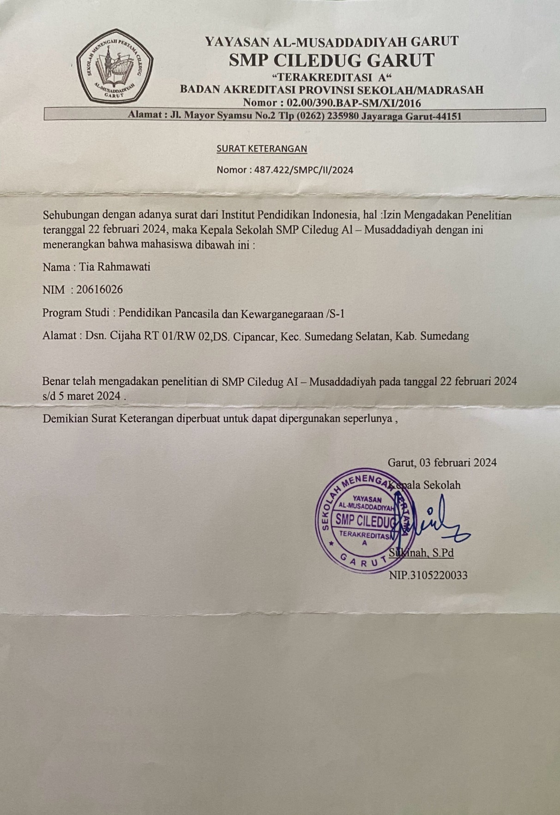

              - Rencana Pelaksanaan Pembelajaran (RPP)
Satuan Pendidikan : SMP Ciledug Al-Musaddadiyah Tarogong Kidul | Kelas/Semester : VIII / 2
Mata Pelajaran : PPKn | Alokasi Waktu : 4 x 45 Menit
Materi Pokok : Jati Diri Bangsa dan Budaya Nasional
KOMPETENSI DASAR
1.1 | Menjalankan kegiatan sehari-hari sesuai dengan adat atau kebiasaan yang berlaku di lingkungan masyarakatnya
2.1 | Memiliki sikap Toleransi yang tinggi terhadap perbedaan yang ada sebagai bentuk pengamalan dari nilai-nilai Pancasila
3.1 | Menganalisis makna yang terkandung dalam setiap keberagaman yang ada di Indonesia
4.1 | Menyaji hasil analisis serta evaluasi dari materi yang disampaikan
- TUJUAN PEMBELAJARAN
Melalui proses pembelajaran secara luring dan menggunakan model pembelajaran value clarification technique melalui audio visual peserta didik mampu berpikir kritis, menginternalisasikan nilai, interaktif, berkomunikasi dengan baik, memahami, menganalisis, dan mengevaluasi makna dari Jati Diri Bangsa dan Budaya Nasional maupun yang bertolak belakangnya serta dapat meningkatkan sikap toleransi, mengembangkan pendidikan karakter dan menumbuhkan sikap kepedulian.
- SARANA DAN PRASARANA PENDIDIKAN
- Laptop/Komputer
- Papan Tulis
- Infokus/Proyektor
- LKS
- Referensi Lain yang Mendukung
- Media Audio Visual
- Lembar Tes

- KEGIATAN PEMBELAJARAN
Pertemuan Ke 1-4
1 | PENDAHULUAN
- Membuka Pembelajaran dengan Berdoa, mengecek kerapihan kelas, dan mengecek kehadiran/presensi.
- Apersepsi : Menanyakan yang sudah dipelajari
- Menyampaikan rangkaian kegiatan dan kompetensi yang akan dicapai
- Menyampaikan garis besar cakupan materi dan kegiatan yang akan dilakukan
- Menyampaikan lingkup dan teknik penilaian yang akan digunakan.
2 | INTI
 | Kelas Eksperimen  - Pertemuan ke-1 diberikan soal pretest  - Pertemuan ke-2 dan ke-3 Menerapkan model pembelajaran value clarification technique melalui media audio visual  - Peneliti memberikan stimulus berupa media audio visual yang isinya video dan gambar kepada peserta didik yang berkaitan dengan materi jati diri bangsa dan budaya nasional maupun yang bertolak belakangnya untuk diklasifikasi, dan dianalisis.  - Peserta didik diberikan kesempatan untuk menganggapi juga diberikan pertanyaan-pertanyaan secara langsung mengenai isi dari media audio visual (video dan gambar) agar menciptakan semangat partisipasi peserta didik dalam menganalisis nilai selama pembelajaran. Sehingga setelah pembelajaran interaktif tercipta dengan menggunakan pendekatan value clarification technique melalui media audio visual untuk melatih daya berpikir kritisnya dan mengklarifikasi nilai yang akan ditanamkan.  - Tahapan selanjutnya peneliti memberi pengarahan kepada peserta didik untuk melaksanakan nilai baik tersebut dalam bentuk perilaku di kehidupan bermasyarakat.  - Peneliti dengan peserta didik melaksanakan evaluasi berkenaan dengan materi pembelajaran yang menggunakan penerapan model pembelajaran value clarification technique melalui media audio visual.  - Pertemuan ke-4 Peneliti memberikan suatu latihan berupa posttest berisi 40 soal PG (Pilihan Ganda) dengan tujuan menguji sebagai cara untuk mengetahui peningkatan yang telah terjadi. | Kelas Kontrol  - Pertemuan ke-1 diberikan soal pretest  - Pertemuan ke-2 dan ke-3 peneliti menyampaikan materi dengan metode ceramah  - Setelah guru menyampaiakan materi,dilakukan sesi tanya jawab antara siswa dengan guru  - Pertemuan ke-4 siswa diberikan soal posttest
3 | PENUTUP
1. Kegiatan guru bersama peserta didik,yaitu:
(a) Membuat evaluasi tentang pembelajaran hari ini
(b) Memberikan motivasi untuk meningkatkan semangat belajar
2. Kegiatan guru yaitu:
(a) Melakukan penilaian
(b) Menyampaikan rencana pembelajaran pada pertemuan berikutnya
3. Menutup pelajaran dengan do’a dan salam.

- PENILAIAN PEMBELAJARAN ( ASESMEN )
No. | Aspek yang dinilai | Bentuk Penilaian | Instrumen Penilaian | Waktu Penilaian
1. | Sikap | Observasi | Format Pengamatan sikap | Selama proses pembelajaran
2. | Pengetahuan | Tes | Format soal menggunakan lembar tes | Sebelum pemberian materi
3. | Keterampilan | Laporan tertulis | Format kesimpulan pembelajaran | Setelah penyampain materi

Peneliti
Tia Rahmawati

              - Media Audio Visual
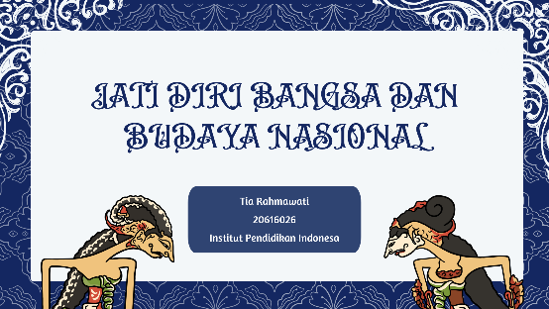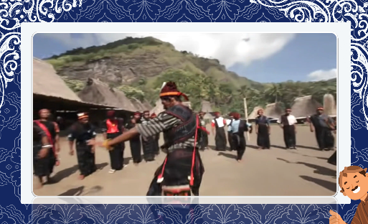
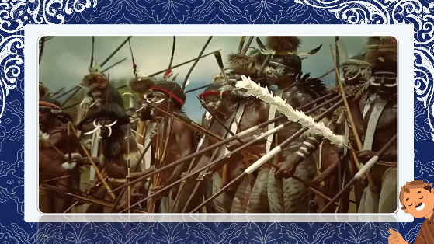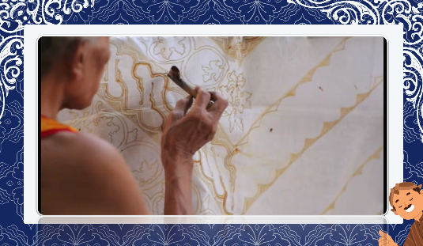
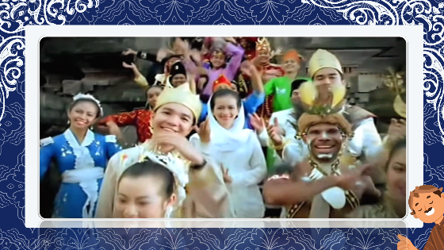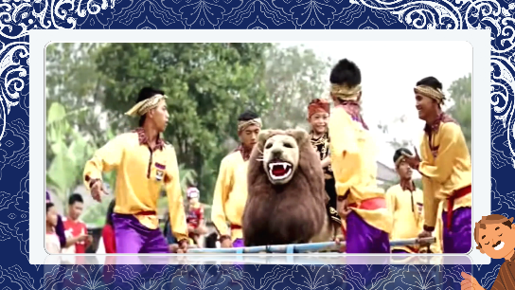
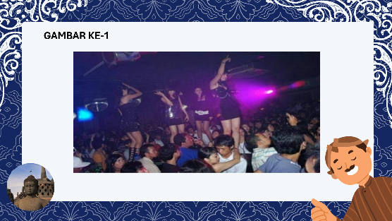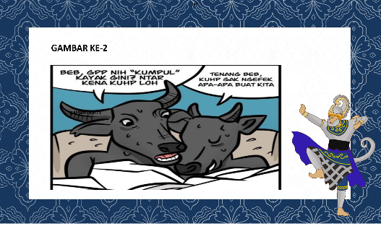
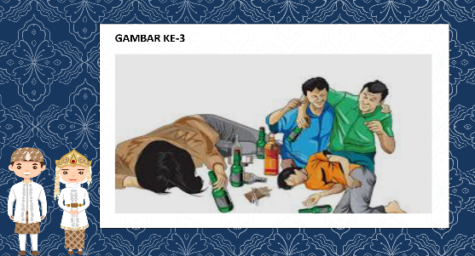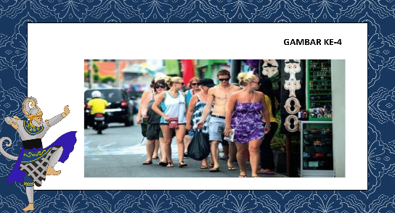

              - Instrumen Penelitia (Soal Tes)
Petunjuk :
- Berdo’alah terlebih dahulu sesuai kepercayaan masing-masing sebelum mengerjakan pertanyaan ini
- Bacalah pertanyaan dengan seksama
- Untuk pertanyaan pilihan ganda pilihlah jawaban yang paling tepat dengan memberikan tanda silang (X) pada salah satu huruf a, b, c dan d
- Test ini bersifat mandiri, tidak diperbolehkan bekerja sama
- Alokasi waktu untuk mengerjakan pertanyaan ini adalah 60 menit
- Jangan lupa untuk mengisi identitas anda pada lembar jawaban yang tersedia
Nama Sekolah : SMP Ciledug Al-Musaddadiyah Garut
Mata Pelajaran : Pendidikan Pancasila dan Kewarganegaraan
Materi : Jati Diri Bangsa dan Budaya Nasional
Kelas / Semester : VIII …. / Genap
Nama Peserta Didik :…………………………………
Nomor Absen :…………………………………

- Indonesia memiliki berbagai macam budaya, maka dari itu sebagai bangsa yang baik harus…
- Membiarkannya
- Menikmati lalu diabaikan
- Melestarikan dan menjaganya
- Dijadikan bahan ejekan
- Perbedaan bentuk rumah, mata pencaharian, makanan pokok, pakaian, kesenian, bahkan kepercayaan di Indonesia lebih disebabkan oleh…
- Letak strategis wilayah Indonesia
- Kondisi negara kepulauan
- Perbedaan kondisi alam
- Penerimaan Masyarakat terhadap perubahan
- Apa definisi dari identitas nasional ?
- Identitas nasional adalah ciri khas yang menjadi identitas suatu bangsa tentang dirinya
- Identitas nasional adalah ciri khas terkait kebiasaanya
- Identitas nasional adalah ciri khas suatu kelompok yang ada di negara Indonesia
- Identitas nasional hanya terkait agamanya
- Jika macam-macam budaya dilestarikan dan dijaga dengan baik maka akan menjadi…
- Identitas bangsa
- Hal yang memalukan
- Bahan ejekan
- Hal yang tidak senonoh
- Apa dampak dari identitas nasional ?
- Bangsa Indonesia menjadi terpuruk
- Antara satu bangsa dan bangsa yang lainnya dapat dibedakan
- Generasi muda menjadi tidak beradab
- Bangsa menjadi terpecah belah
- Faktor yang mendukung kelahiran identitas nasional bangsa Indonesia yaitu…
- Faktor primer dan reaktif
- Faktor penarik dan objektif
- Faktor reaktif dan subjektif
- Faktor objektif dan subjektif
- Ada berbagai macam unsur-unsur terbentuknya identitas nasional dari bangsa, kecuali!
- Agama
- Suku
- Kebudayaan
- Adat
- Nilai-nilai luhur Indonesia endingnya dijadikan rujukan untuk membentuk ideologi negara, yaitu…
- UUD
- Proklamasi
- Pancasila
- Piagam Jakarta
- Apa yang mendasari kebudayaan Indonesia dengan kebudayaan Barat berbeda ?
- Perbedaan mata uang
- Perbedaan hidup
- Perbedaan cuaca
- Perbedaan nilai-nilai
- Bagaimana karakteristik dari ragam kebudayaan yang lahir dari bangsa Indonesia ?
- Bebas
- Religius
- Anarkis
- Islami
- Bagaimana yang terjadi apabila nilai-nilai kebudayaan hilang dan tidak teraktualisasi?
- Masyarakat terkhusus generasi muda akan kehilangan pondasi etik dan landasan fundamental dalam kehidupan berbangsa dan bernegara
- Masyarakat terkhusus generasi muda akan kehilangan haknya
- Masyarakat terkhusus generasi muda tidak memiliki kewajiban
- Masyarakat terkhusus generasi muda akan kehilangan cita-cita
- Undang-Undang nomor berapa tentang pemajuan kebudayaan ?
- Undang-Undang Nomor 11 Tahun 2011
- Undang-Undang Nomor 20 Tahun 1945
- Undang-Undang Nomor 5 Tahun 2015
- Undang-Undang Nomor 5 Tahun 2017
- Apa saja nilai-nilai luhur yang khas dan membudaya di masyarakat Indonesia ?
- Suka ghibah, dan suka julid
- Gotong royong, saling tolong menolong, ramah, santun, toleran, dan peduli sesama
- Suka menolong tapi sering berbohong
- Cinta perdamaian dan hobby rebahan
- Beberapa sikap untuk saling menghargai budaya orang yaitu…kecuali!
- Melihat pertunjukan atau pentas budaya daerah lain
- Belajar budaya daerah lain
- Tidak mengganggu budaya lain atau merendahkannya
- Mencintai kehidupan
- Apa saja cara untuk melestarikan budaya di Indonesi ? Kecuali!
- Membudayakan kehidupan saling membicarakan orang lain
- Tidak terpengaruh budaya lain
- Mengajarkan budaya kepada orang lain
- Memperkenalkan budaya Indonesia ke negara lain
- Apa manfaat dari teknologi komunikasi terhadap budaya ?
- Internet dapat mempromosikan budaya bangsa Indonesia ke kancah dunia
- Menjadikan budaya Indonesia terlihat rendah di mata negara lain
- Membuat budaya Indonesia tidak menarik
- Dapat merugikan orang lain
- Apa yang harus dilakukan generasi muda ketika ada kebudayaan asing masuk ke Indonesia ?
- Langsung menerima dengan baik
- Menolak secara mentah-mentah
- Menerimanya dengan Bahagia
- Menyaringnya terlebih dahulu sesuai dengan nilai yang ada di Indonesia
- Pencak silat adalah budaya asli dari negara…
- Singapura
- Malaysia
- Indonesia
- Thailand
- Apa yang terjadi jika bangsa Indonesia menjaga konsistensi budaya?
- Budaya semakin terjaga dan terus diwariskan kepada generasi selanjutnya
- Budaya semakin memudar seiring berjalannya waktu
- Budaya semakin merosot
- Budaya semakin hilang di tengah-tengah masyarakat
- Bagaimana sikap menghayati budaya nasional ?
- Mencintai dan menghargai keragaman
- Tidak peduli akan adanya budaya
- Bersikap seenaknya
- Bodo amat terhadap kebudayaan yang ada
- Warga negara memiliki hak dalam kebudayaan yaitu…kecuali!
- Berekspresi
- Mendapatkan perlindungan atas hasil ekspresi budayanya
- Memanfaatkan sarana prasarana kebudayaan
- Mendapatkan cacian atau makian
- Salah satu kewajiban warga negara dalam kebudayaan adalah…
- Meremehkan kebudayaan
- Menjelekan kebudayan
- Mendukung Upaya pemajuan kebudayaan
- Melakukan penghinaan terhadap kebudayaan
- Apa saja sikap yang harus diimplementasikan untuk saling menghargai budaya orang lain? kecuali!
- Menghindari sikap kedaerahan
- Melihat pertunjukan atau pentas budaya daerah lain
- Bersikap tidak peduli
- Belajar budaya lain
- Pembakaran jenazah di Bali disebut upacara…
- Ngaben
- Rambo
- Potong jari
- Tabuik
- Seni pertunjukan terebeg gede yang sarat nilai-nilai spiritualitas dan sosial berasal dari daerah…
- Sumedang
- Garut
- Banten
- Bandung
- Apa yang akan terjadi jika nilai-nilai kebudayaan hilang dan tidak teraktualisasi ?
- Tidak akan terjadi apa-apa
- Masyarakat terkhusus generasi muda akan kehilangan etik dan landasan fundamental dalam kehidupan berbangsa dan bernegara
- Masyarakat terkhusus generasi muda akan kehilangan etik dan landasan fundamental dalam kehidupan bertetangga
- Masyarakat terkhusus generasi muda akan kehilangan etik dan landasan fundamental dalam kehidupan di dunia maya
- Kira berasal dari Papua dan Judika berasal dari Sulawesi, meskipun berbeda daerah asal, sikap mereka sebaiknya…
- Saling mengejek
- Tetap rukun
- Bermusuhan
- Bertengkar
- Berikut ini merupakan contoh kebudayaan local yang telah diangkat menjadi kebudayaan nasional adalah…
- Rumah adat Badak Heuay
- Upacara ngaben
- Kain jumputan
- Pakaian adat batik
- Kujang adalah salah satu senjata tradisional yang berasal dari daerah…
- Jawa Tengah
- Sumatera
- Kalimantan
- Jawa Barat
- Perhatikan judul lagu di bawah ini !
- Bubuy bulan
- Cublak cublak suweng
- Gundul gundul pacul
- Yamko rambe yamko
- Cing cangkeling
- Panon hideung
Lagu yang berasal dari Jawa Barat ditunjukan pada nomor…
- 1, 4, 5
- 1, 2, 3
- 5, 1, 6
- 4, 6, 1
- Suku yang berasal dari Provinsi Sumatera adalah…
- Sunda
- Baduy
- Batak
- Dayak
- Faktor penyebab keberagaman di Indonesia adalah
- Pernah mengalami krisis ekonomi
- Kondisi Indonesia yang berbentuk kepulauan
- Kemajuan ilmu teknologi dan komunikasi
- Pernah dijajah selama ratusan tahun
- Bentuk ancaman dengan jalan menggalang kekuatan untuk melemahkan kekuasaan pemerintah. Ancaman ini berdimensi…
- Sosial budaya
- Politik
- Ekonomi
- Pertahanan dan keamanan
- Potensi konflik dalam kebudayaan dapat dicegah dengan adanya…
- Jiwa patriotism
- Kesadaran serta kemauan memahami budaya orang lain
- Merasa kebudayaan sendiri paling bagus
- Bersikap fanatic
- Apa dampak negatif dari pertukaran budaya?
- Berpotensi menimbulkan konflik
- Berpotensi menimbulkan ketenangan di masyarakat
- Berpotensi menimbulkan kehangatan
- Berpotensi menimbulkan perdamaian
- Paham yang mengagung agungkan bangsa / negara sendiri dan menganggap rendah bangsa lain disebut…
- Primordialisme
- Sukuisme
- Chauvinisme
- Ekstremisme
- Apa itu paham primordialisme ?
- Paham yang sangat kuat terhadap suatu paham yang melampaui batas kewajaran dan bertentangan dengan hukum yang berlaku.
- Paham yang menganggap daerah asalnya lebih baik dari daerah lain.
- Paham yang mengagung agungkan suku bangsa sendiri dan tidak menghargai suku bangsa lain.
- Paham yang mengagung agungkan bangsa/negara sendiri dan menganggap rendah bangsa lain.
- Bagaimana akibat dari chauvinisme ?
- Penjajahan dari suatu bangsa ke bangsa lain
- Perdagangan internasional.
- Pemberontakan
- Permusuhan antar negara
- Dalam KBBI sukuisme adalah…
- Paham atau praktik yang mementingkan suku bangsa sendiri.
- Paham yang memegang teguh hal-hal yang dibawa sejak kecil.
- Sebuah kecintaan terhadap tanah air yang sangat berlebihan.
- Keadaan atau tindakan menganut paham ekstrem berdasarkan peraturan agama, politik, dan sebagainya.
- Mengapa kita bangsa Indonesia perlu merawat kebhinekaan ?
- Agar tidak terjadi perdamaian
- Agar tidak terjadi perpecahan
- Agar terjadinya pembunuhan masal
- Agar terjadinya keributan

              - Hasil Wawancara
Pertanyaan dan Jawaban Wawancara
Peneliti | Bagaimana perasaan kalian setelah melaksanakan pembelajaran PPKn dengan menggunakan model pembelajaran value clarification technique melalui media audio visual pada mata pelajaran PPKn?
Peserta Didik | Kami merasa antusias karena pembelajaran menjadi lebih menarik, interaktif, serta menjadi tidak bimbang terkait cara meningkatkan kemampuan berpikir kritis dengan adanya media audio visual.
Peneliti | Saya memahami. Perasaan campur aduk memang bisa terjadi. Bagaimana interaksi antara kalian dengan saya ketika menggunakan model pembelajaran ini?
Peserta Didik | Kami merasa interaksi dengan peneliti sangat baik. Karena peneliti berusaha menjelaskan materi dengan jelas dan responsif terhadap pertanyaan kami.
Peneliti | Bagaimana menurut kalian, sejauh mana model pembelajaran ini tepat digunakan dalam mata pelajaran PPKn di kelas VIII B?
Peserta Didik | Kami merasa model pembelajaran ini tepat untuk mata pelajaran PPKn.
Peneliti | Apa saja hambatan yang kalian alami dalam menggunakan model pembelajaran ini ?
Peserta Didik | Hambatan yang kita alami dalam menggunakan model pembelajaran value clarification technique melalui media audio visual yaitu di awal pembelajaran kami harus menyesuaikan diri maupun pemikiran karena pertama kali menggunakan model pembelajaran ini, kemudian kompleksnya materi yang menjadi tantangan tersendiri bagi kami, selain dari pada itu peserta didik yang tinggal di pondok pesantren tidak bisa secara mudah membuka akses diluar jam pembelajaran karena tidak boleh membawa handphone atau laptop kecuali saat berada di sekolah itupun dengan memanfaatkan fasilitas sekolah sedangkan model pembelajaran ini menggunakan media audio visual.
Peneli | Bagaimana kepuasan kalian terhadap penggunaan model pembelajaran ini?
Peserta Didik | Kami merasa sangat puas karena model pembelajaran ini memberikan pengalaman pembelajaran yang baru dan menarik.
Peneliti | Apakah kalian memiliki harapan tertentu terkait penggunaan model pembelajaran ini di masa mendatang?
Peserta Didik | Kami berharap model pembelajaran ini bisa berlanjut karena model pembelajaran ini membantu kami untuk menanamkan nilai-nilai baik dan meningkatan kemampuan berpikir kritis.

              - Dokumentasi
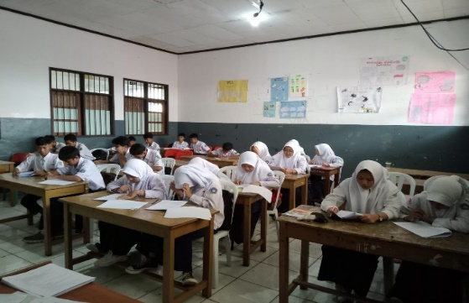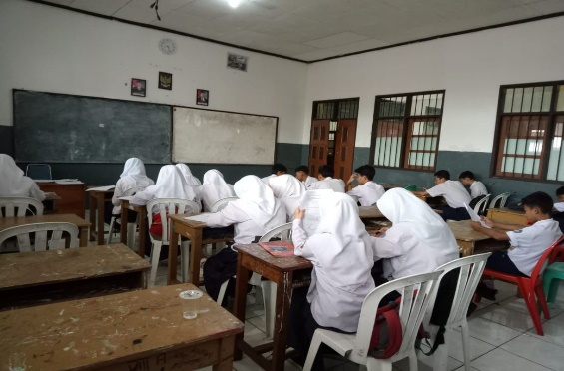

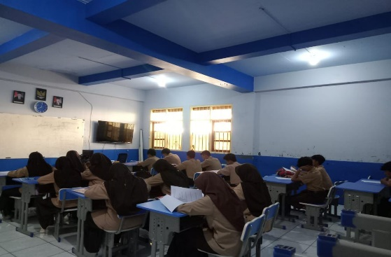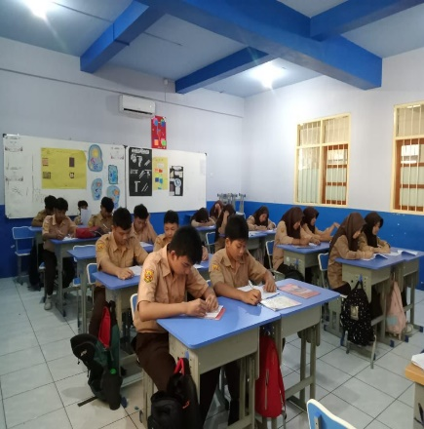
Peserta didik sedang mengerjakan pretest dan posttest

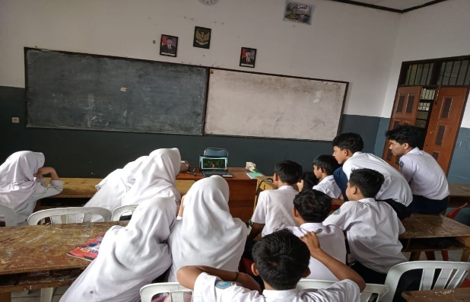
Peserta didik sedang melihat media audio visual

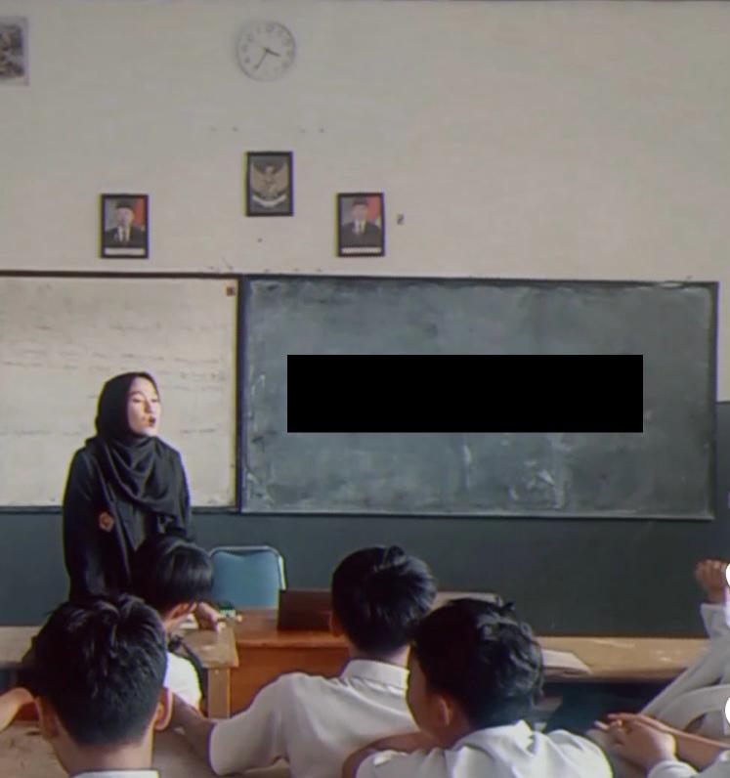
Peserta didik sedang menganggapi serta melakukan sesi tanya jawab denagn peneliti juga sesama peserta didik lainnya secara langsung mengenai isi dari media audio visual (video, dan gambar) yang berkenan dengan materi

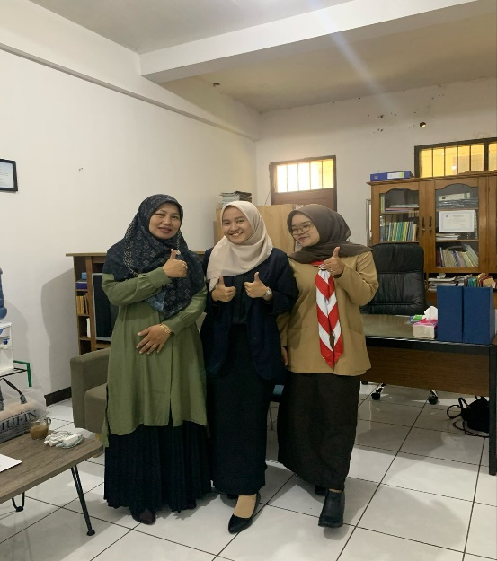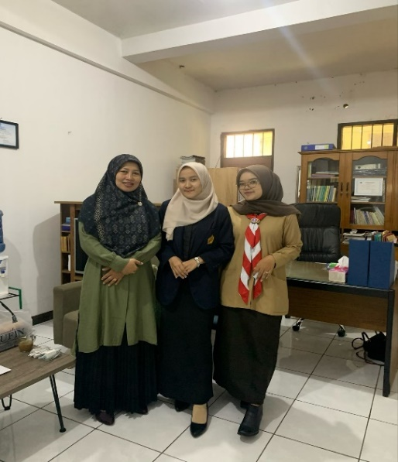
Dokumentasi peneliti bersama Kepala Sekolah, dan Guru PPKn

              - Kartu Bimbingan Skripsi
Dosen Pembimbing Utama
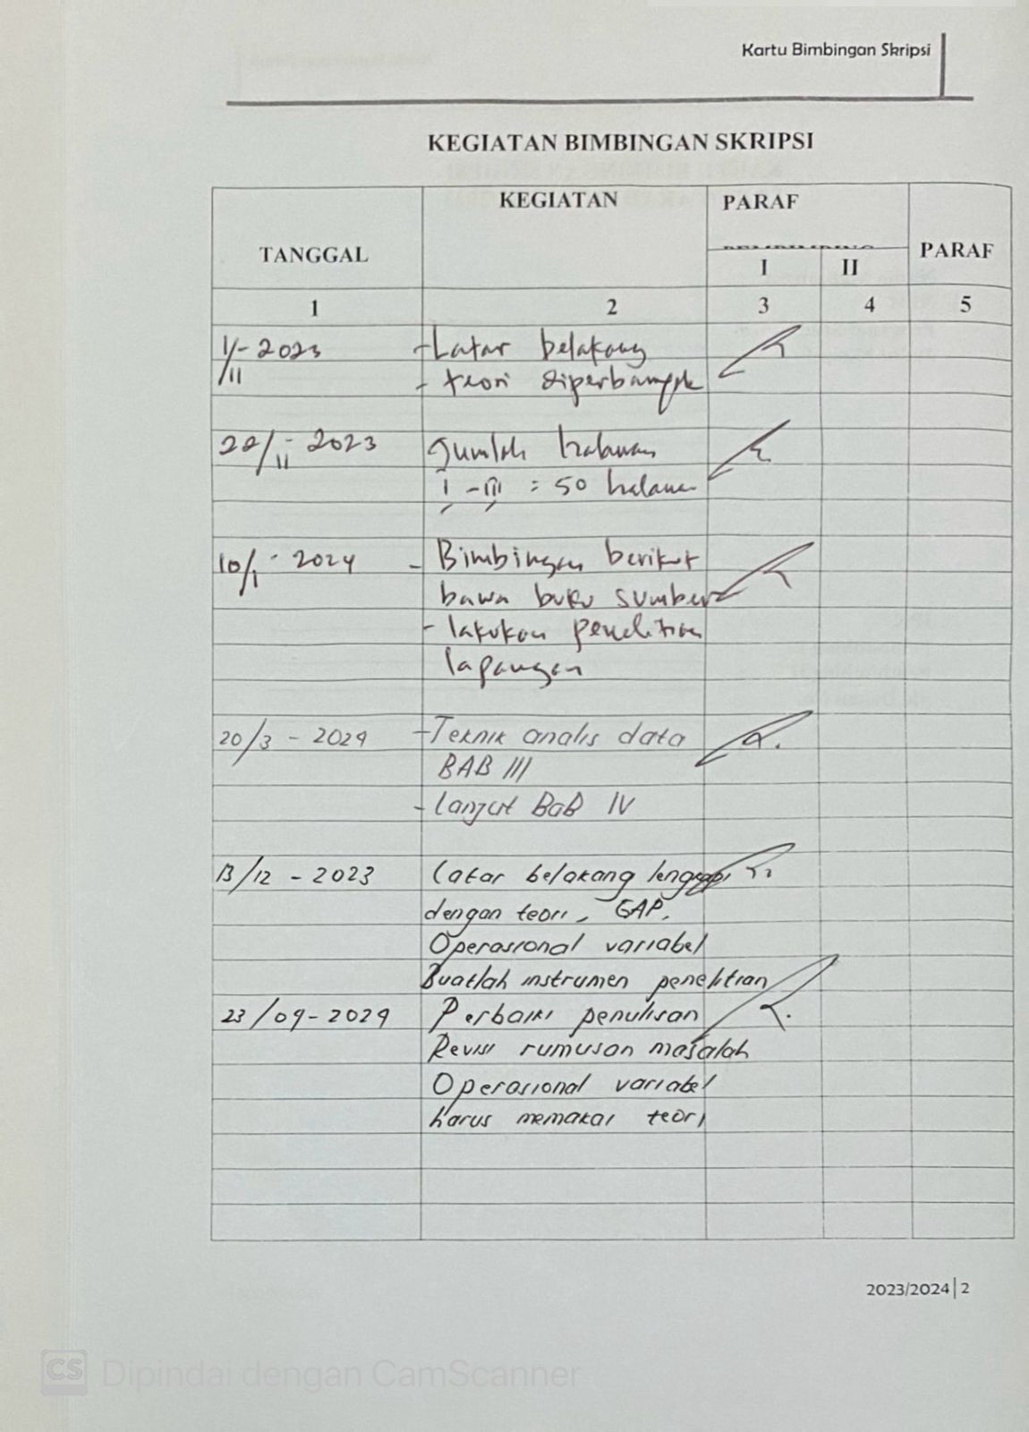
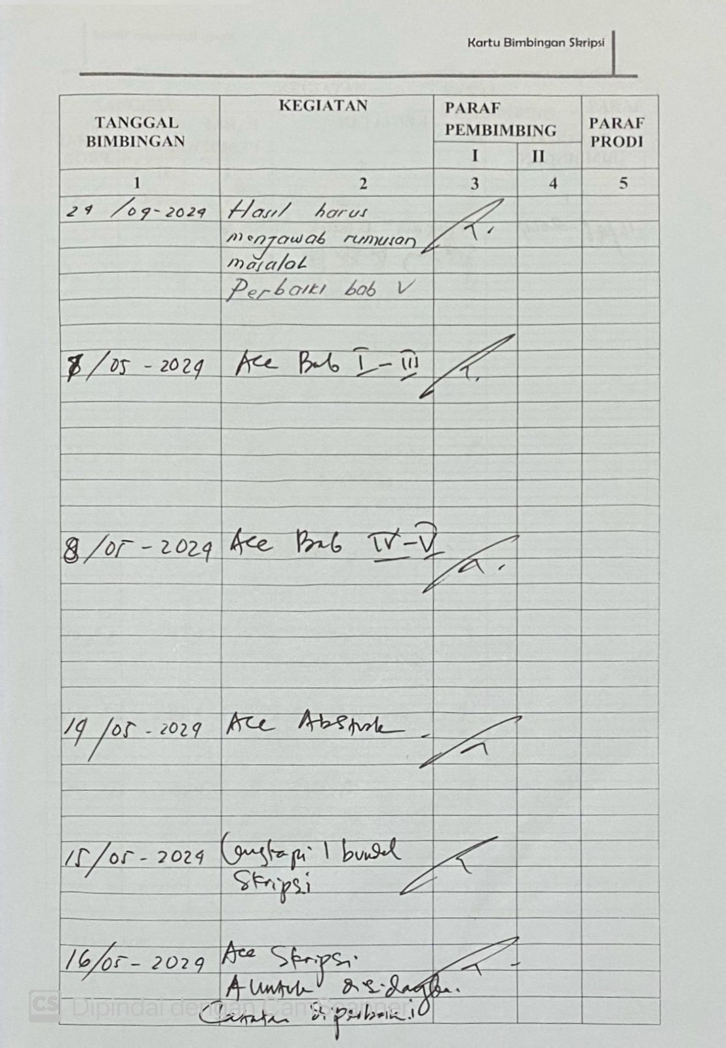

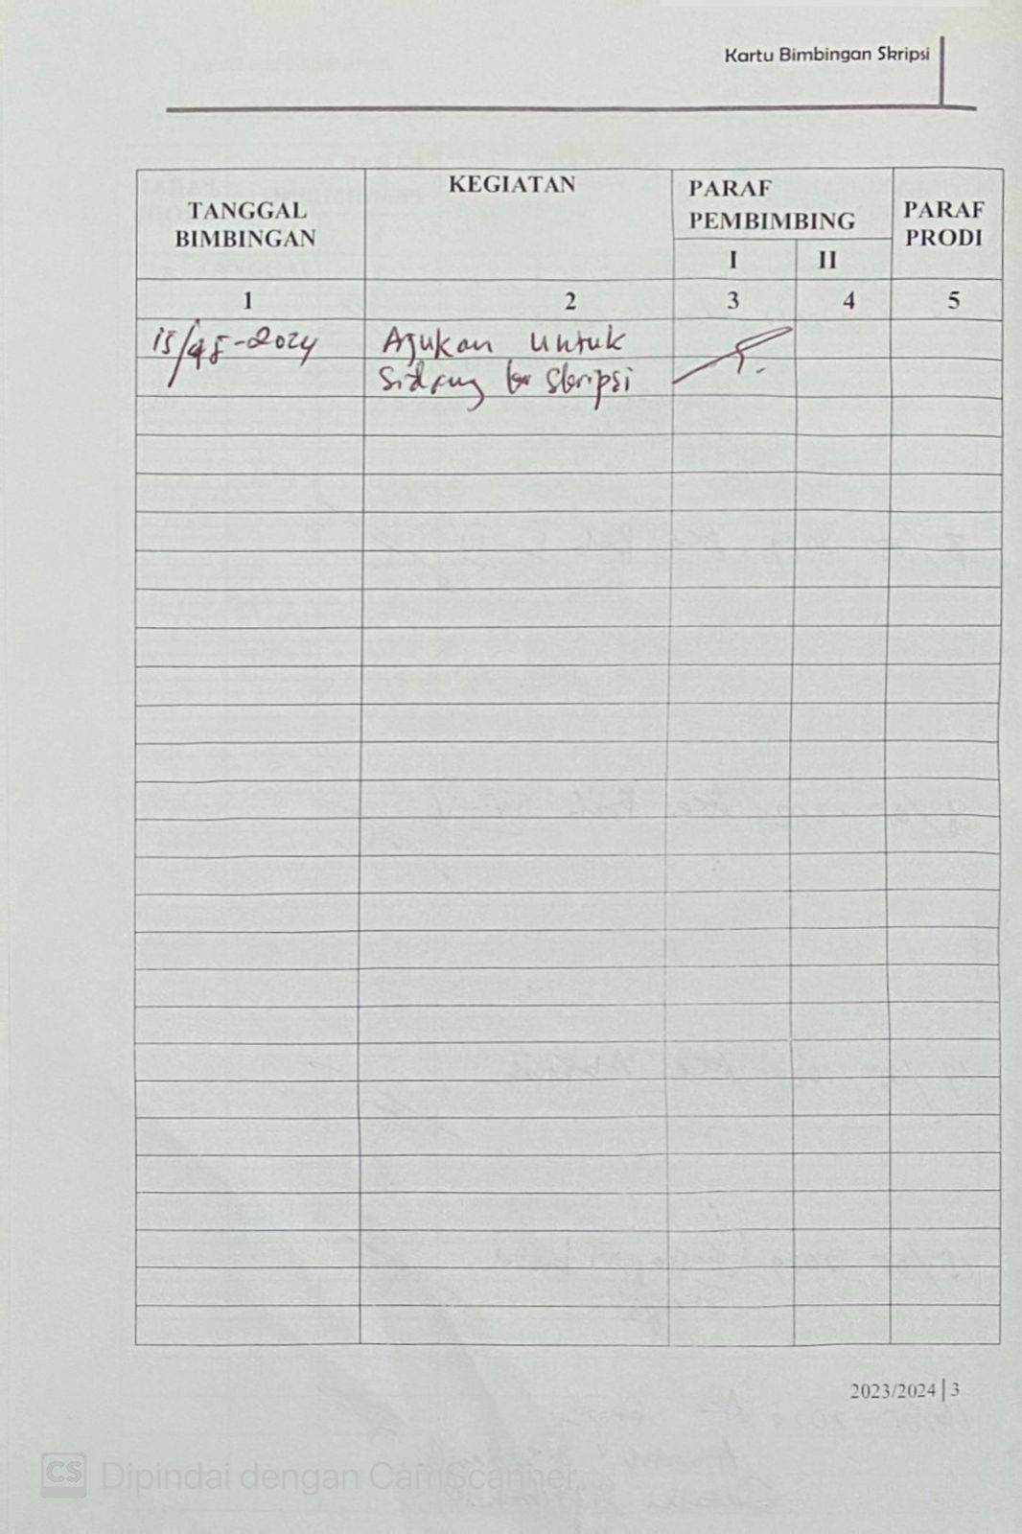
Dosen Pembimbing Pendamping
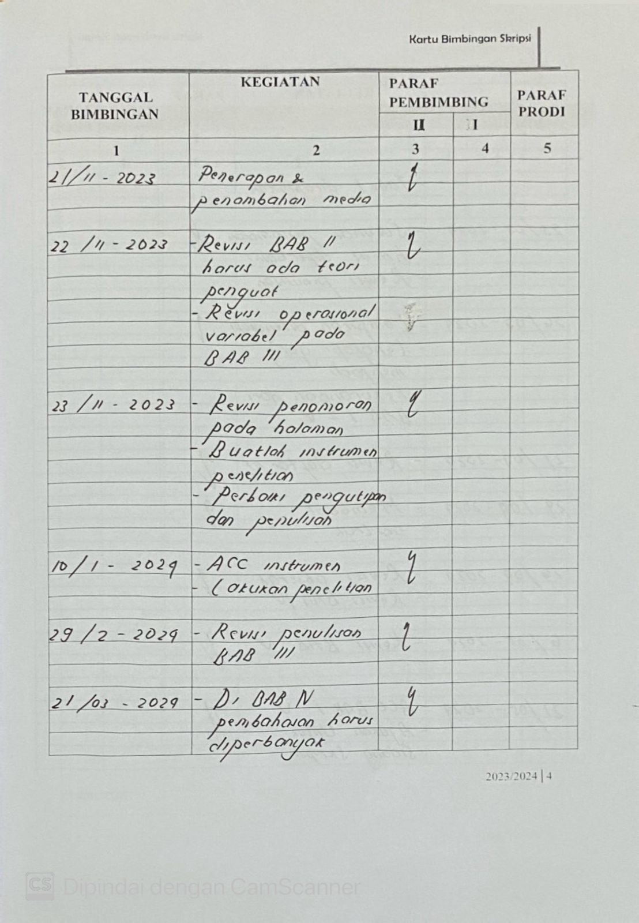
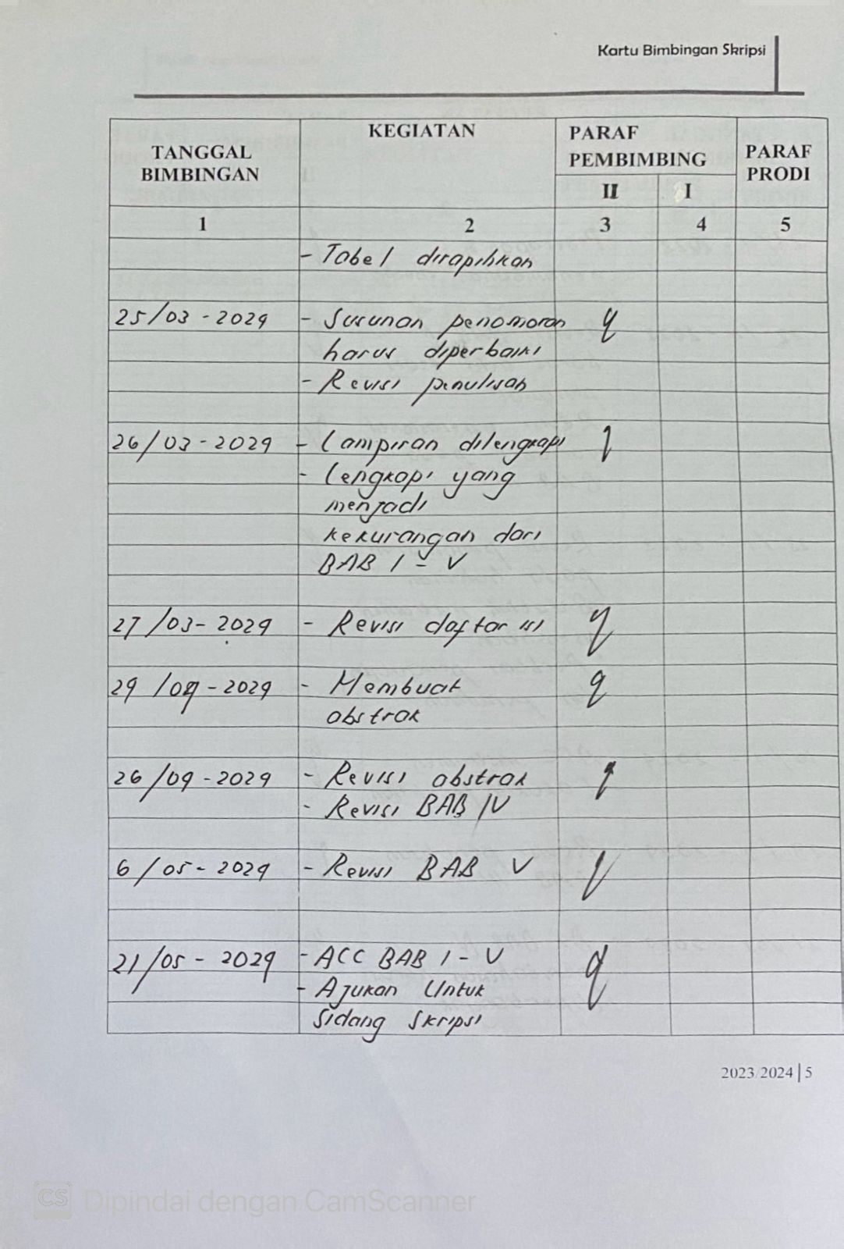
              - Riwayat Hidup Penulis


Penulis bernama lengkap Tia Rahmawati. Lahir di Sumedang, pada tanggal 15 Maret 2002 dari pasangan ayahanda Bandi dan ibu Adah Hindasah. Beralamatkan di Dsn. Cijaha, RT 01/RW 02, Ds. Cipancar, Kec. Sumedang Selatan, Kab. Sumedang, penulis merupakan anak bungsu dari tiga bersaudara. Email tiarahmawati140572@gmail.com. Penulis mengenyam pendidikan formal mulai dari TK Al-Fajar pada tahun 2007-2008, SDN Cipancar 2008-2014, SMPN 4 Sumedang 2014-2017, MA Plus An-Nur Cilawu Garut 2017-2020, dan pada tahun 2020-2024 peneliti melanjutkan pendidikan ke perguruan tinggi di Institut Pendidikan Indonesia Garut, Fakultas Pendidikan Ilmu Sosial Bahasa dan Sastra, program studi Pendidikan Pancasila dan Kewarganegaraan Stata Satu (S1). Pendidikan non formal peneliti yaitu di Pondok Pesantren An-Nur Cilawu Garut (2017-2020). Selama perjalanan menempuh pendidikan, penulis telah berkecimpung pada beberapa organisasi internal maupun eksternal serta ekstrakurikuler diantaranya, Paskibra SMPN 4 Sumedang (2015-2016), Pramuka SMPN 4 Sumedang (2014-2016), OSIS SMPN 4 Sumedang (2015-2016), Sekretaris OSIS MA Plus An-Nur Cilawu Garut (2017-2019), Pramuka MA Plus An-Nur Cilawu Garut (2017-2018), IKMALA (2020-Sekarang), Bendahara umum HIMADIKPOLKUM IPI Garut (2021-2022), Biro Kaderisasi dan Pengembangan Studi Rayon Ki Hajar Dewantara PMII IPI Garut (2021-2022), CO Leader Gerakan Mengajar Desa Kabupaten Garut (2022), dan Menteri Keuangan 1 BEM KBM IPI Garut 2023-2024). Prestasi Penulis yaitu penerima Program Kampus Mengajar angkatan ke-4 dari Kementerian Pendidikan dan Kebudayaan (2022). Demikianlah riwayat hidup ini saya buat dengan sebenarnya.

